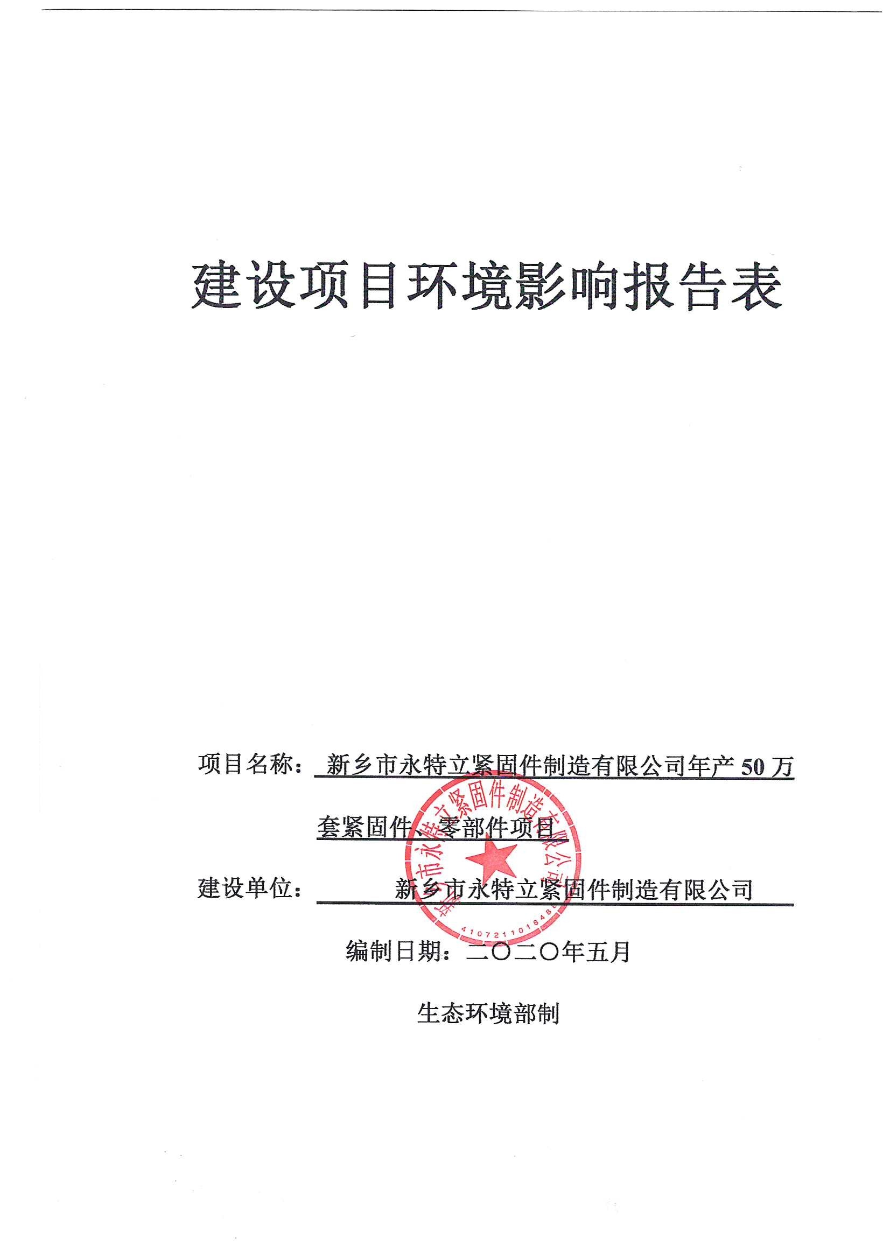
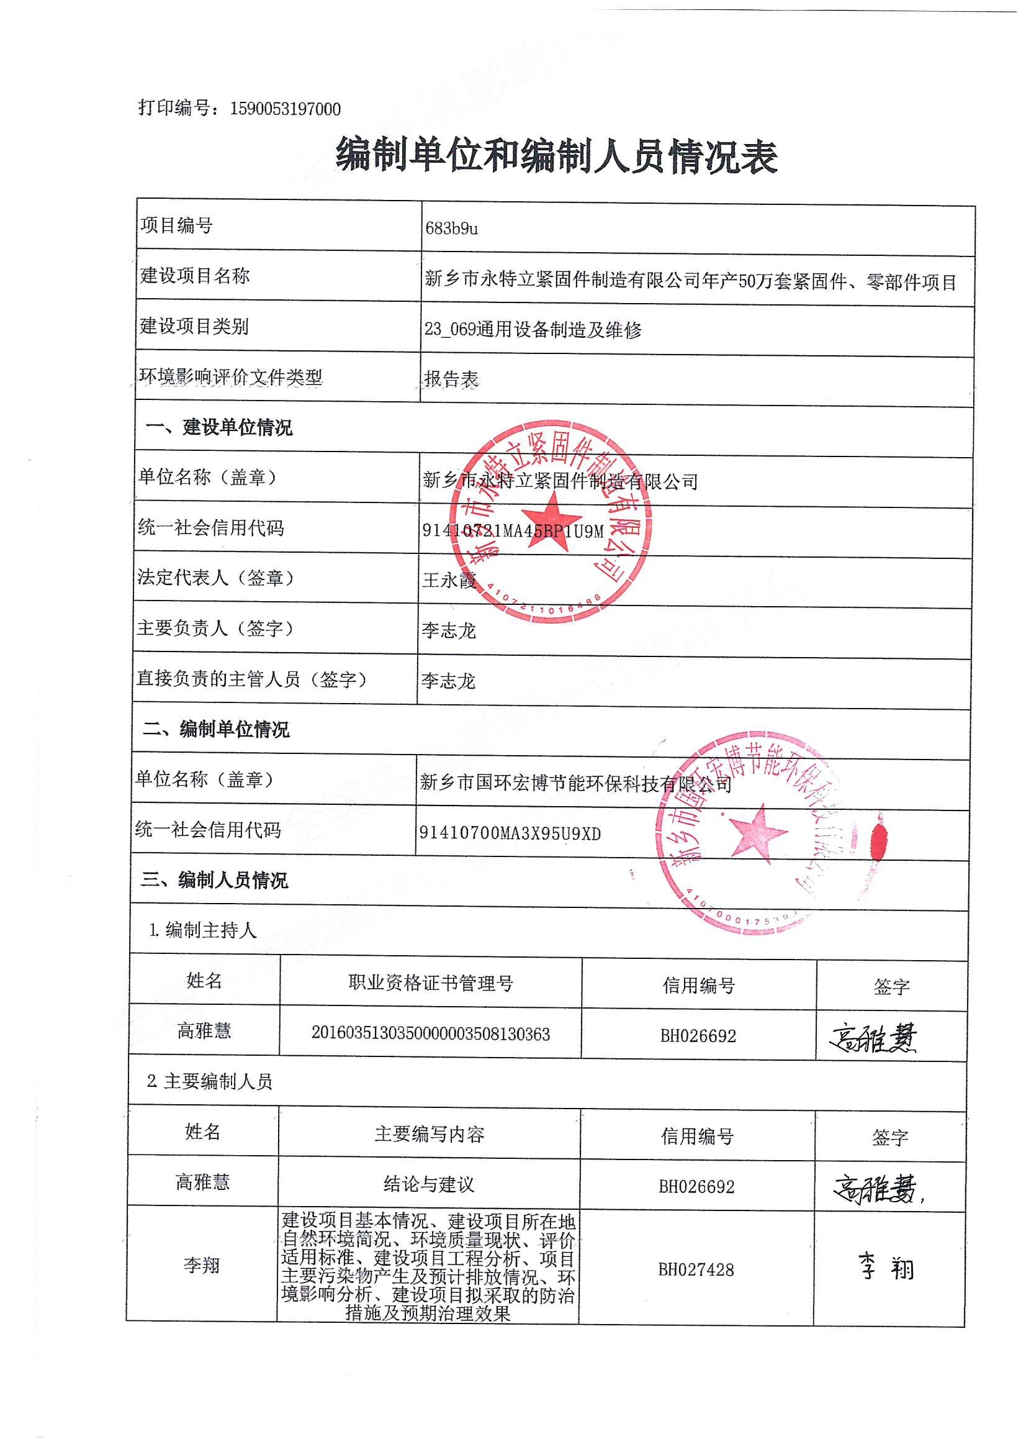
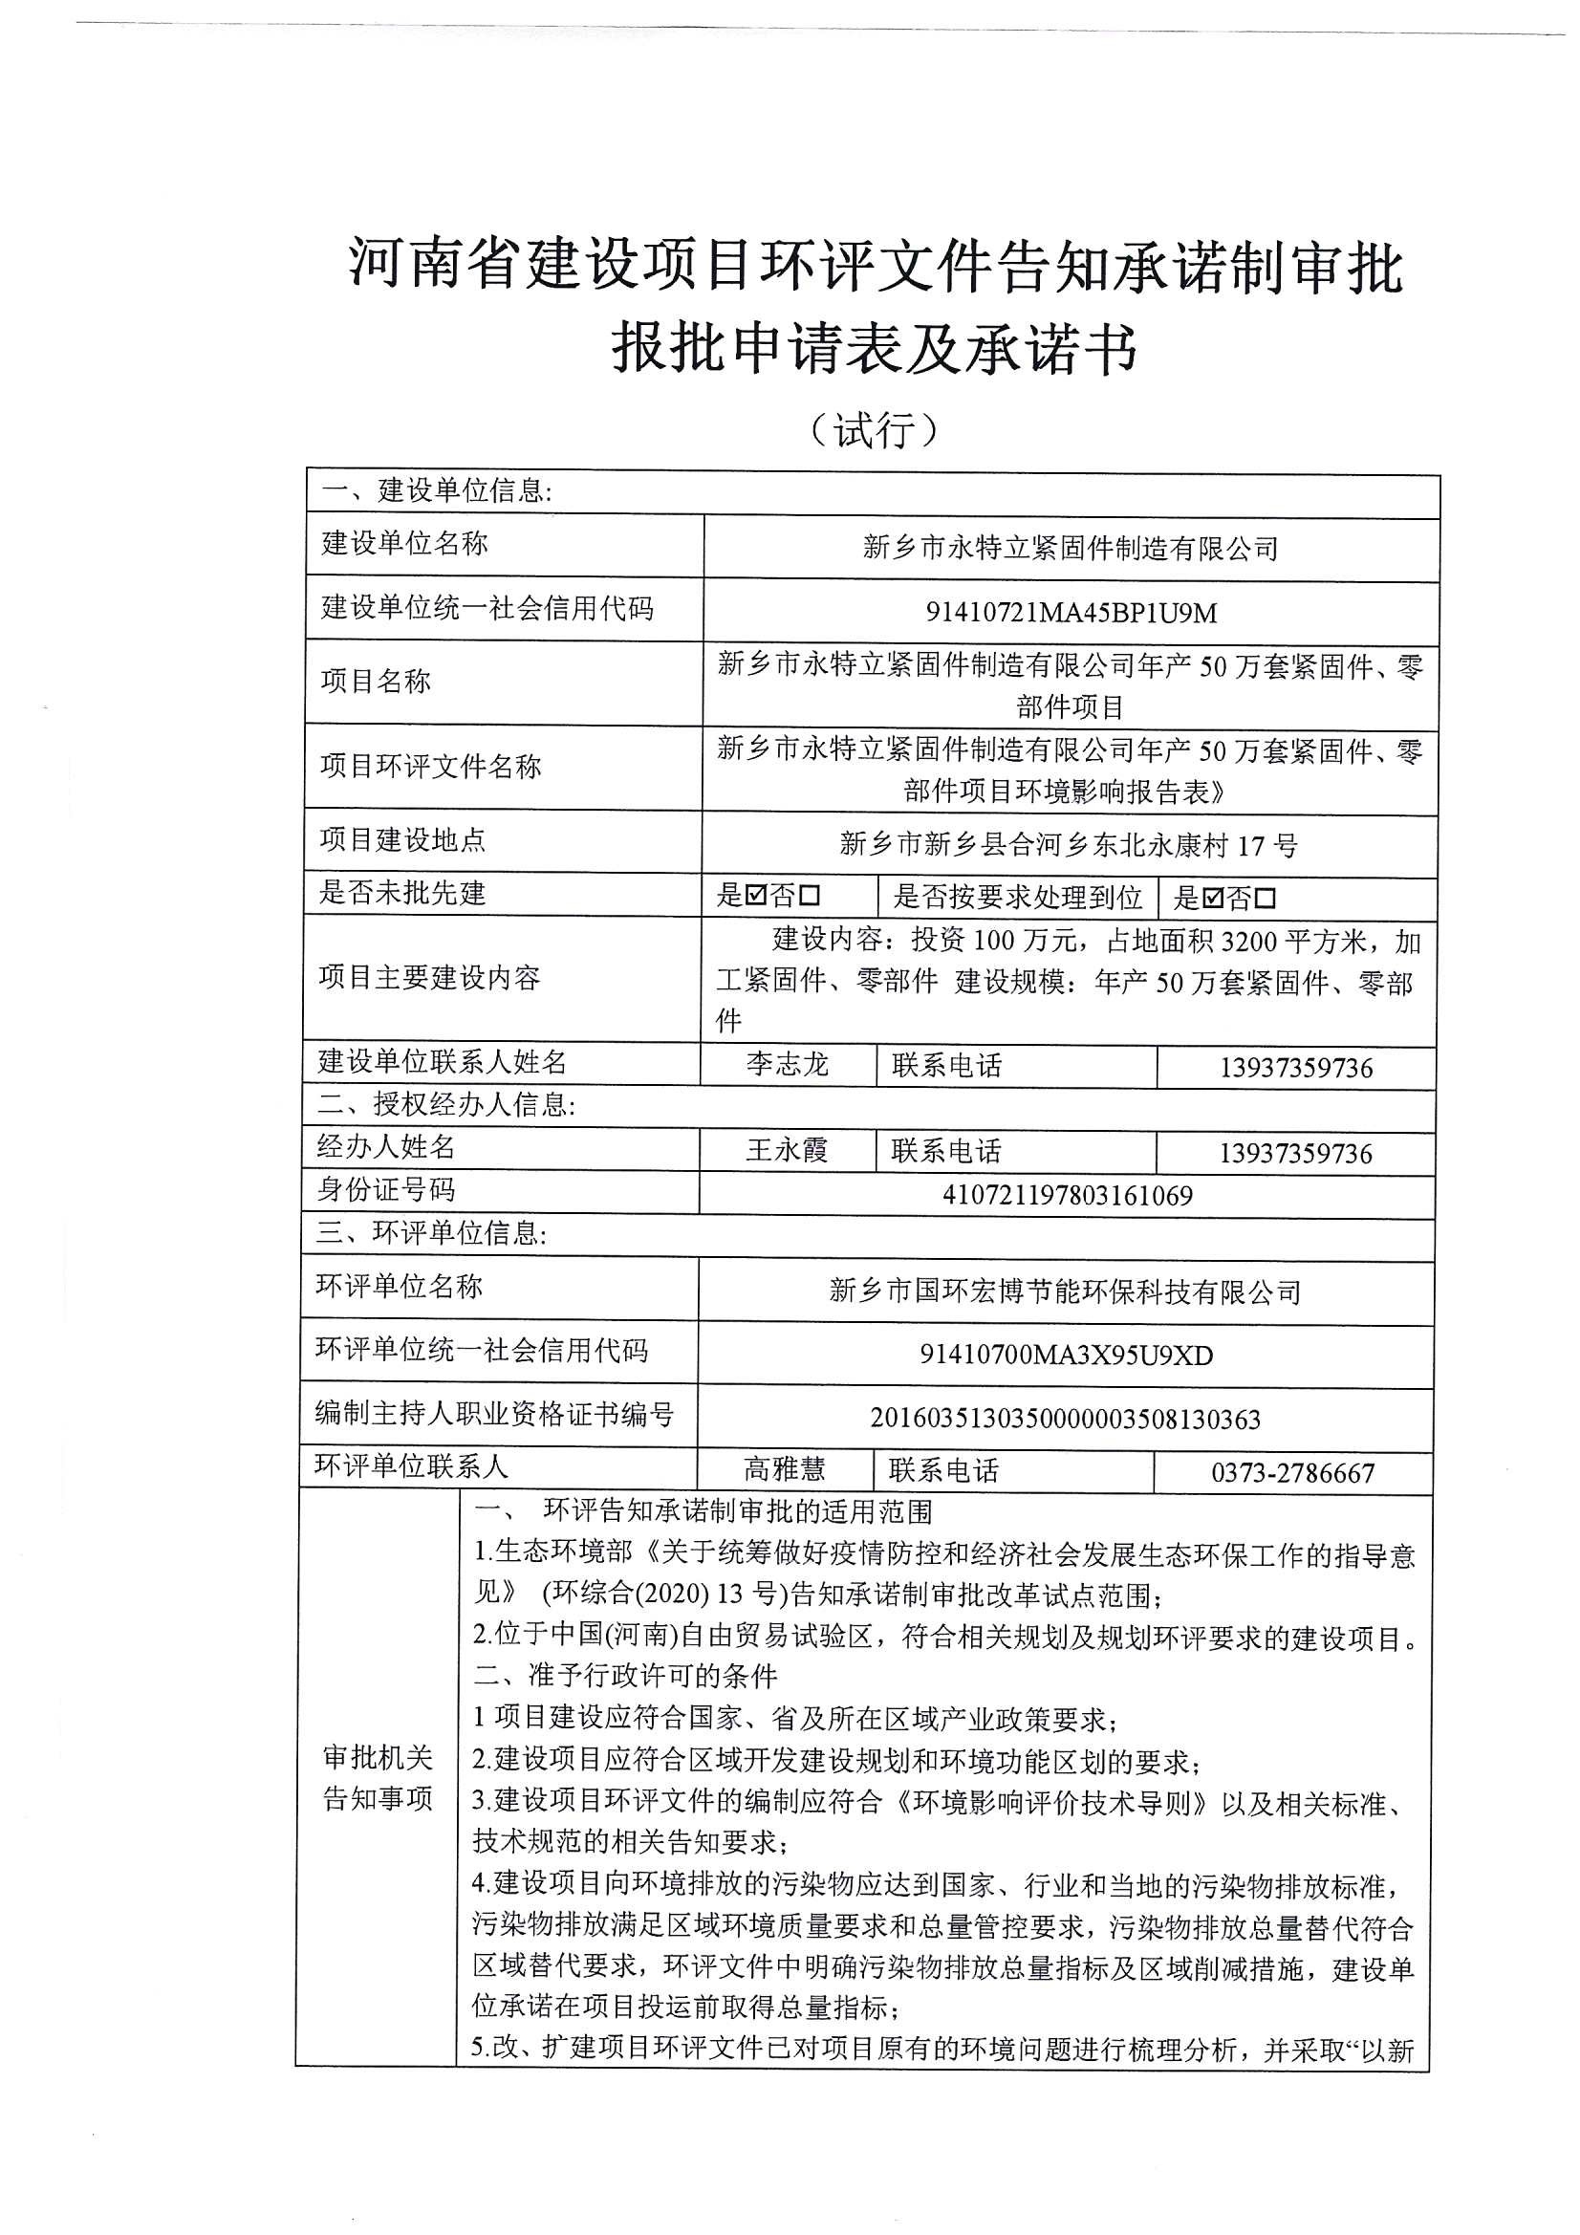
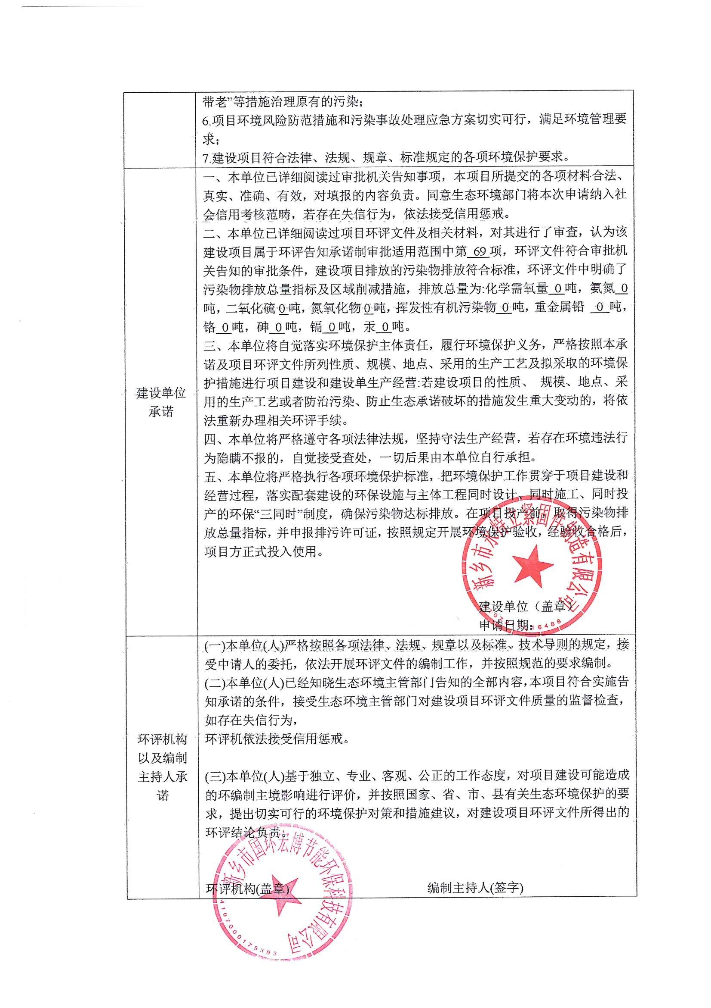
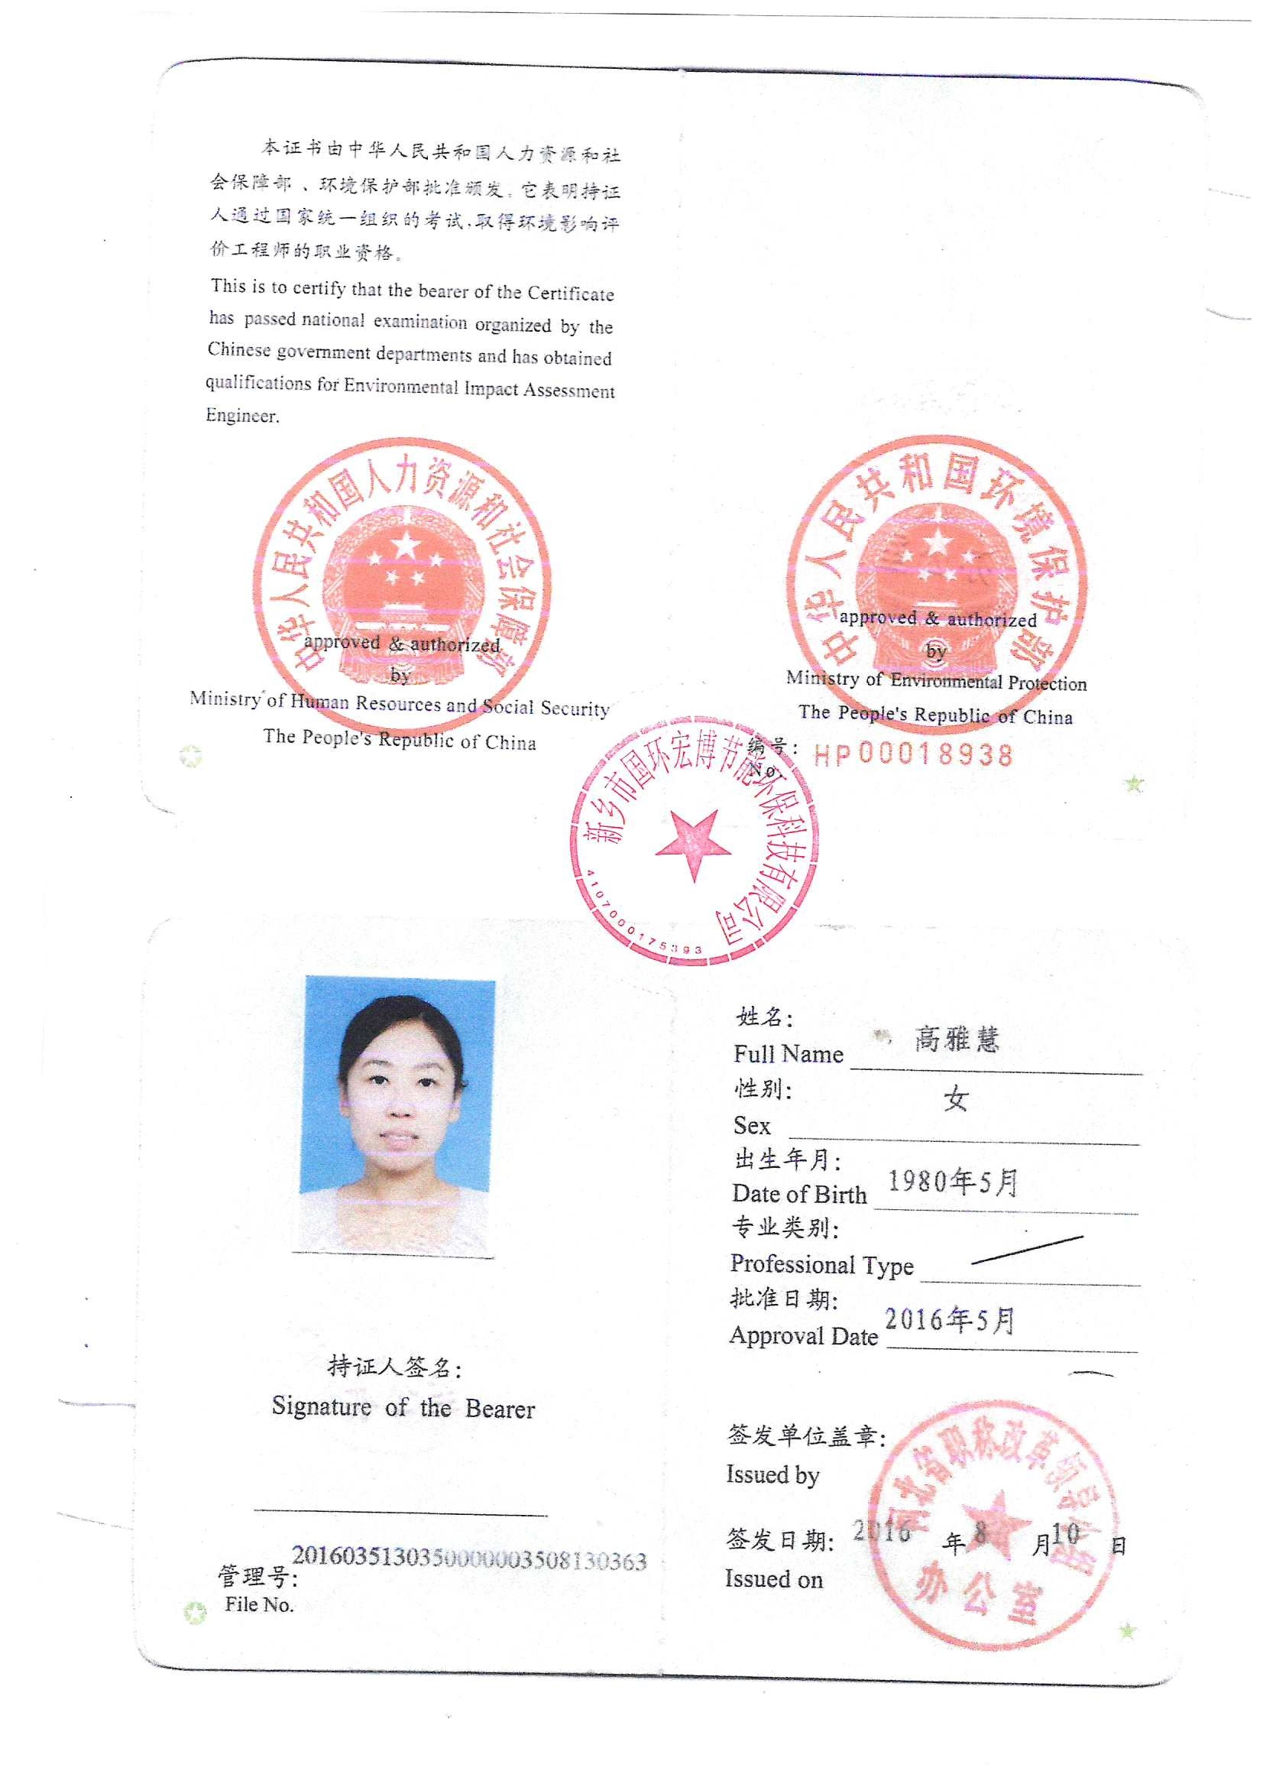
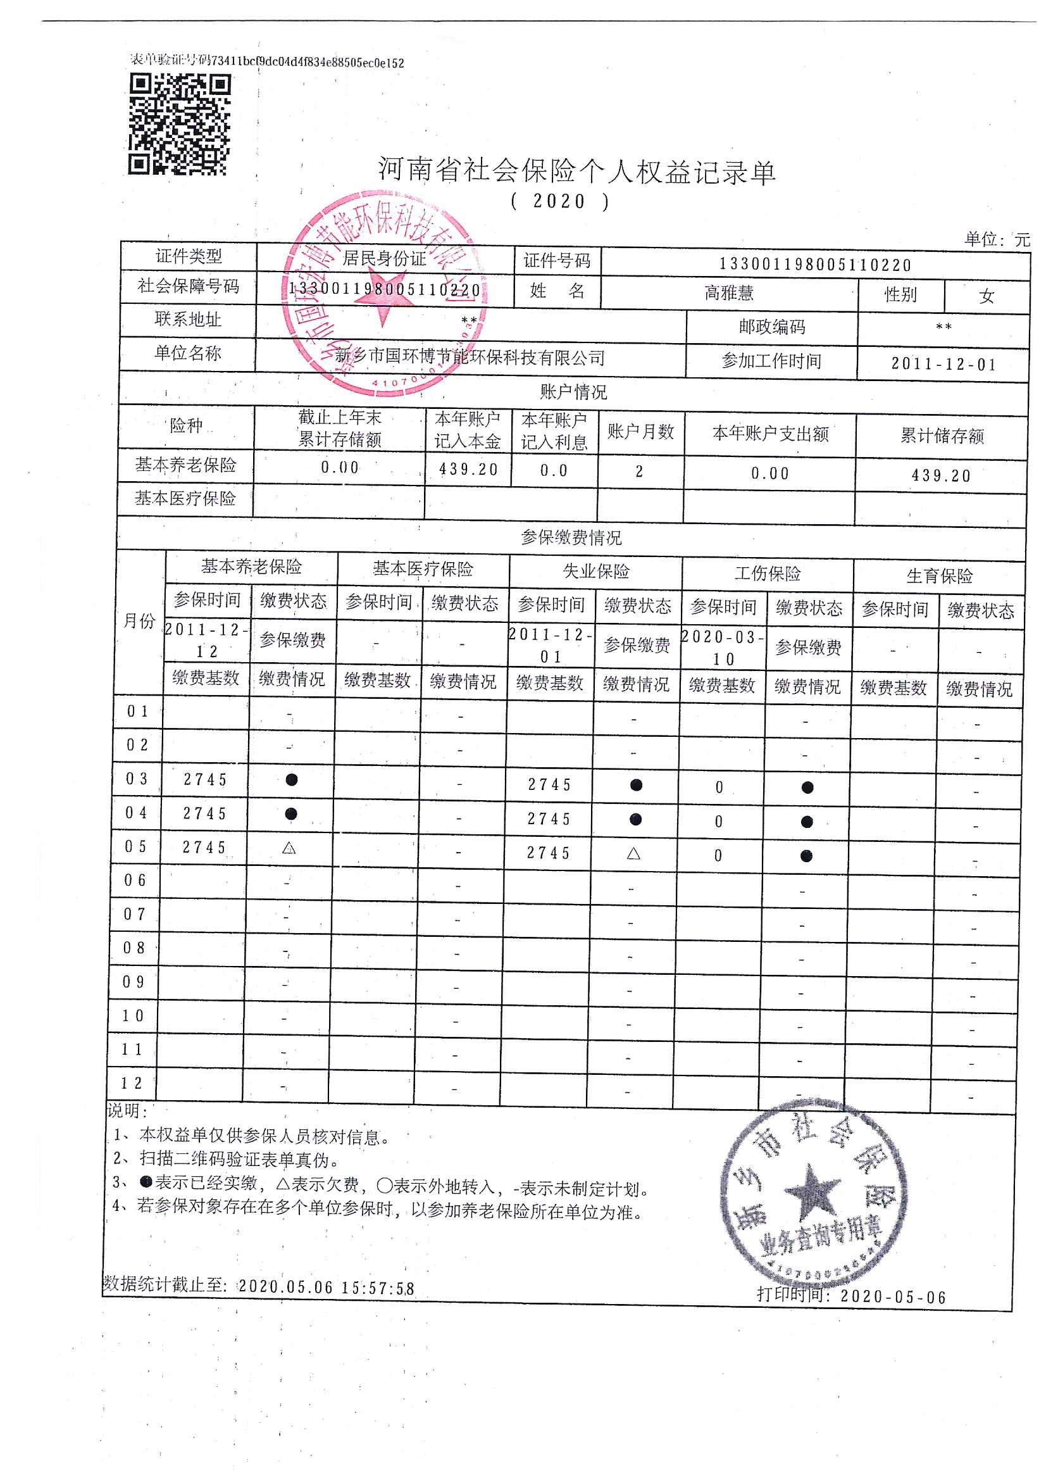
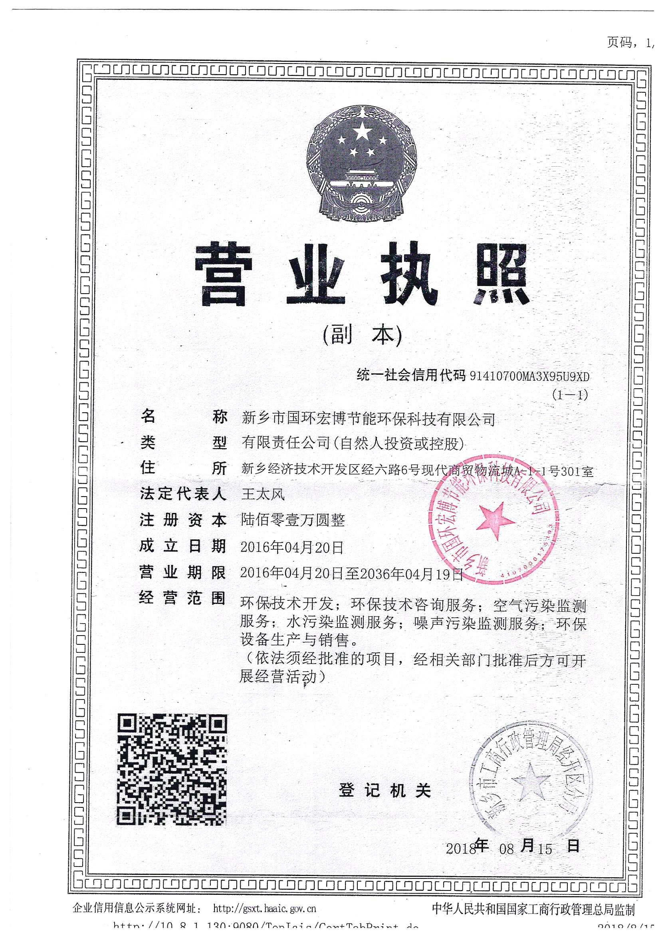
建设项目基本情况
项目名称 | 新乡市永特立紧固件制造有限公司年产50万套紧固件、零部件项目
建设单位 | 新乡市永特立紧固件制造有限公司
法人代表 | 王永霞 410721197803161069 |  |  |  | 联系人 | 李志龙
通讯地址 | 新乡市新乡县合河乡东北永康村17号
联系电话 | 13937359736 |  | 传真 |  | / | 邮政编码 | 453700
建设地点 | 新乡市新乡县合河乡东北永康村17号
备案部门 | 新乡县发展和改革委员会 |  |  | 项目代码 |  | 2020-410721-33-03-024818
建设性质 | ☑新建□改扩建□技改 |  |  | 行业类别  及代码 |  | C3482紧固件制造
占地面积  (平方米) | 3200 |  |  | 绿化面积  (平方米) |  | /
总投资  (万元) | 50 | 其中：环保投资(万元) |  | 10 |  | 环保投资占总投资比例（%） |  | 20
评价经费  (万元) | / | 预期投产日期 |  | 2020年7月
工程内容及规模
1、项目由来
新乡市永特立紧固件制造有限公司在广泛市场调研的基础上，为资源优势配置，拟投资50万元，在新乡市新乡县合河乡东北永康村17号，租赁李习仁个人的现有厂房及场地建设生产新乡市永特立紧固件制造有限公司年产50万套紧固件、零部件项目（租赁协议见附件三）。根据现场调查，本项目已购进设备，该行为违反了《中华人民共和国环境保护法》第十九条“编制有关开发利用规划，建设对环境有影响的项目，应当依法进行环境影响评价。未依法进行环境影响评价的开发利用规划，不得组织实施；未依法进行环境影响评价的建设项目，不得开工建设。”的规定，故本项目属未批先建项目。按照《中华人民共和国环境影响评价法》相关规定，本项目已缴纳罚款，罚款收据见附件四。本项目已在新乡县发展和改革委员会（备案证明见附件二），项目代码：2020-410721-33-03-024818。
根据新乡市生态环境局印发的《新乡市生态环境局关于贯彻落实《河南省生态环境厅办公室关于深化环评“放管服”改革及实施环评审批正面清单的通知》的意见》新环〔2020〕37号文件和《河南省生态环境厅办公室关于深化环评“放管服”改革及实施环评审批正面清单的通知》（豫环办〔2020〕22号）文件要求，并对照附件3中的生态环境部环评告知承诺制审批改革试点范围，本项目属于环评告知承诺制审批改革试点范围中的“二十三、通用设备制造业”“69、通用设备制造及维修”，本项目应当编制报告表，可以按照环评告知承诺制进行审批。
根据《中华人民共和国环境保护法》、《中华人民共和国环境影响评价法》、中华人民共和国国务院令第682号《建设项目环境保护管理条例》中的有关规定，建设项目必须执行环境影响评价制度。根据《建设项目环境影响评价分类管理名录》（环境保护部令第44号）及《关于修改（建设项目环境影响评价分类管理目录）部分内容的决定》（生态环境部令第1号）。本项目类别属于“二十三、通用设备制造业，69通用设备制造及维修”中“有电镀或喷漆工艺且年用油性漆量（含稀释剂）10吨及以上的”编制报告书，“其他（仅组装的除外）”编制报告表，“仅组装的”编制登记表，本项目年产50万套紧固件、零部件，不涉及电镀和喷漆工艺，除组装外有滚丝、折弯等工序，属于“其他（仅组装的除外）”，故应编制环境影响报告表。 受新乡市永特立紧固件制造有限公司委托（见附件一），我公司承担了“新乡市永特立紧固件制造有限公司年产50万套紧固件、零部件项目”的环境影响评价工作。接受委托后，我单位组织有关技术人员，在现场调查和收集有关资料的基础上，本着“公开、公正、客观”的态度，编制了本项目的环境影响报告表。
2、项目地理位置及项目周围情况
本项目选址位于新乡县合河乡东北永康村17号，项目中心坐标：东经113.728114°，北纬35.322842°（项目地理位置示意图见附图一），项目北侧为新乡市育东冷拉型钢有限公司，东侧为乡间街道，隔路约29米为康弘机械，南侧为新乡县喜上喜农副食品有限公司，西侧为闲置厂房。
项目周围主要环境敏感点为：东北侧约29m处为东北永康新型社区，约762m处为石村，西南侧约619m处为南永康村，西侧约660m处为西永康村，西北侧约245m处为西北永康村，北侧约242m处为东北永康村。项目东侧约258m处为基督教堂，东南侧约484m处为合河三中。距离本项目最近的地表水为西侧约1468m处的共产主义渠。项目周围环境概况见图1
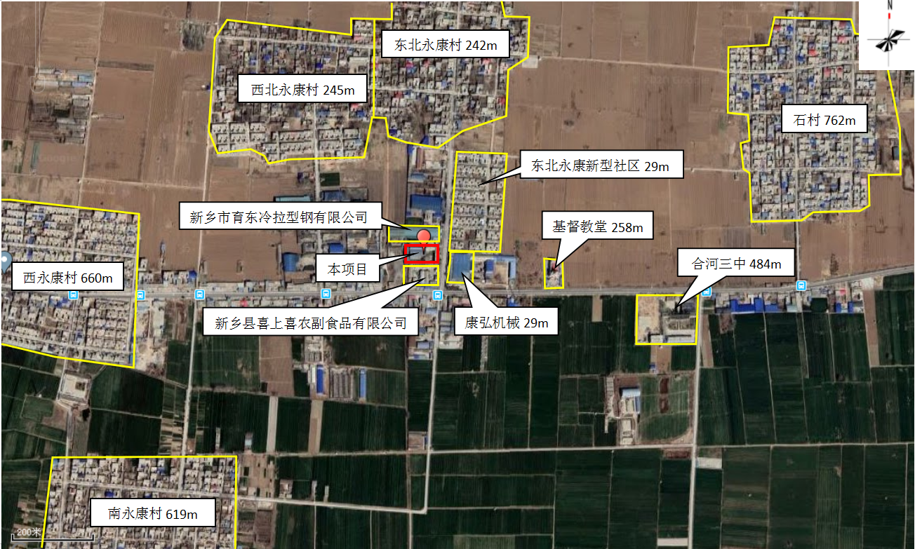

图1 项目周围环境图
2、建设规模及内容
本项目总投资50万元，占地面积3200m²，建筑面积2840m²，厂房为租赁现有场地及厂房（租赁合同见附件三），主要为生产车间、办公室、仓库等。项目所在厂区平面布置图见附图三。建筑内容见表1。
表1 建筑内容一览表
序号 | 建筑物名称 | 面积（m²） | 备注
主体工程 | 生产车间 | 1900 | 租赁现有，主要是放置生产设备，放置原料
 | 1#仓库 | 165 | 放置产品
 | 2#仓库 | 165 | 放置产品
辅助工程 | 办公楼 | 610 | 日常办公、接待
公用工程 | 供水 | 合河乡供水管网
 | 供电 | 厂区自备变压器
 | 排水 | 雨污分流，生活污水经化粪池（不小于4m³）处理后定期清运不外排
环保工程 | 废水 | 本项目无生产废水产生，生活污水经化粪池  （不小于4m³）处理后定期清运不外排
 | 废气 | 本项目废气主要为焊接过程中产生的焊接烟尘和抛丸过程中产生的抛丸粉尘。由集气罩收集后，经袋式除尘器进行处理后，通过15m高排气筒排放
 | 噪声 | 基础减震、车间隔声，距离衰减
 | 固废 | 本项目固体废物包括一般固体废物和危险废物。一般固体废物包括生产过程中产生的的边角料、废包装材料、废钢丸、除尘器收集的粉尘以及职工生活产生的生活垃圾；危险废物主要包括设备定期维护产生的废液压油和废液压油桶。边角料、废包装材料、废钢丸、除尘器收集的粉尘厂区固废暂存间（建筑面积不小于10m²）收集后外售处理；生活垃圾经集中收集后由环卫部门统一清运；废液压油和废液压油桶厂内危废暂存间（建筑面积不小于10m²）暂存后，交由有资质的单位进行处理。
3、产品种类及用途
本项目主要为紧固件和零部件，产品方案见表2。
表2 产品方案
序号 | 产品名称 | 单位 | 年产量
1 | 螺栓产品 | 套 | 15万
2 | 双头螺栓产品 | 套 | 15万
3 | 电力配件 | 套 | 15万
4 | 定制产品 | 套 | 5万
4、原材料用量和能耗量
主要原辅料与能耗及用量见表3。
表3 原材料用量和能耗量一览表
序号 | 名称 | 年耗量 | 备注
原辅材料 | 圆钢 | 300t | /
 | 钢板 | 10t | /
 | 角钢 | 10t | /
 | 喷砂 | 0.3t | 抛丸机配套使用，袋装，每袋25kg
 | 焊条 | 0.2t | 每件20kg
 | 焊丝 | 0.8t | 每件20kg
 | 液压油 | 0.8t | 每桶160kg
能源 | 水 | 264m³ | 自来水
 | 电 | 50000kW·h | 自备变压器
5、主要生产设备设施
主要生产设备见表4。
表4 设备一览表
序号 | 设备名称 | 型号 | 数量(台）
1 | 圆钢拉拔机 | / | 1
2 | 校直机 拉拔配套 | / | 1
3 | 盘圆校直下料机 | GT4/14 | 1
4 | 剪断机 | / | 2
5 | 自动下料机 | QD-30-300x9 | 1
6 | 自动倒角机 六方 | RT-80AC | 1
7 | 自动倒角机 双头 | RT-50SM | 1
8 | 缩颈机 | SJ-46 | 1
9 | 滚丝机 | ZA28-20 | 2
10 | 滚丝机 | ZA28-12.5 | 3
11 | 滚丝机 | / | 3
12 | 中频加热 | CJ-BF-160 | 2
13 | 冲床 | J31-160 | 2
14 | 四柱液压机 | 200T | 1
15 | 摩擦压力机 | / | 1
16 | 冲床 | J31-125 | 1
17 | 冲床 | J31-160 | 1
18 | 冲床 | J21-160 | 1
19 | 板牙机 | 自制 | 4
20 | 台钻 | / | 3
21 | 车床 | CY6140Bx1000 | 1
22 | 钢筋弯曲机 | / | 3
23 | 气泵、储气罐 | / | 2
24 | 仪表车床 | 640A | 8
25 | 抛丸机 | QPL100 | 1
26 | 二保焊 | NBC-350 | 1
27 | 二保焊 | NBC-350C | 1
28 | 二保焊 | NBC-350 | 1
29 | 电焊机 | BX1-250 | 1
30 | 电焊机 | BX1-500 | 1
31 | 冷却塔 | / | 1
32 | 订盒机 | DZH-600 | 1
33 | 包装机 | ZX | 1
34 | 线切割 | / | 2
35 | 切割机 | / | 2
36 | 卧式锯床 | / | 2
37 | 滚丝机 | / | 5
38 | 盘圆校直下料机 | / | 10
39 | 数控车床 | / | 5
40 | 冲床 | 60T | 1
41 | 冲床 | 40T | 1
42 | 冲床 | 80T | 1
43 | 离心机 | 600 | 1
44 | 自动倒角机 | 六方 | 2
45 | 圆钢拉拔机 | / | 3
46 | 盘圆立式拉拔机 | / | 3
47 | 缩颈机 | / | 2
48 | 自动包装机 | / | 1
49 | 网带热处理生产线 | / | 1
根据《产业结构调整指导目录（2019年本）》以及《高耗能机电设备淘汰目录（全四批）》，本项目所选用的设备均不在淘汰落后设备之列。
6、项目选址合理性分析
（一）产业政策、规划相符性
本项目为紧固件制造（行业代码：C3482），根据《产业结构调整指导目录（2019年本）》，本项目不属于鼓励类、限制类或淘汰类，属于允许类建设项目，符合国家产业政策。根据新乡县和合河乡土地利用总体规划图可知，本项目用地属于建设用地（见附图四、附图五）。
经现场勘查，本建设项目周围无学校、大型医院、文物保护、风景名胜等环境敏感目标。本项目已在新乡县发展和改革委员会进行备案，项目代码：2020-410721-33-03-024818。本项目备案内容与建设内容相符性分析见表5。
表5 项目备案内容与建设内容相符性
序号 | 项目 | 备案内容 | 建设内容 | 相符性
1 | 投资 | 投资50万元 | 投资50万元 | 符合
2 | 建设规模 | 年产50万套紧固件、零部件 | 年产50万套紧固件、零部件 | 符合
3 | 建设地点 | 新乡市新乡县合河乡东北永康村17号 | 新乡市新乡县合河乡东北永康村17号 | 符合
4 | 建设内容 | 本项目占地面积3200平方米，建筑面积1750平方米 | 本项目占地面积3200平方米，建筑面积2840平方米 | 细化
5 | 主要生产设备 | 仪表车床C0630，滚丝机ZA28-12.5，摩擦压力机100T，冲床J21-60，机床CY6140Bx1000，滚丝机 | 圆钢拉拔机、校直机、盘圆校直下料机、剪断机、自动下料机、自动倒角机 、缩径机、滚丝机、中频加热炉、冲床、四柱液压机、摩擦压力机、板牙机、台钻、车床、钢筋弯曲机气泵、储气罐、仪表车床、抛丸机、二保焊、电焊机、冷却塔、订盒机、包装机、线切割、卧式锯床、数控车床、离心机、自动倒角机 | 细化
6 | 工艺流程 | - 下料—倒角—锻压—倒角—缩径—滚丝—热处理—成品；  - 下料—机加—滚丝—折弯—成品；  - 机械加工—成品 | （1）原料—拉拔—校直—下料—热锻—抛丸—缩径—滚丝—热处理—包装—成品；  （2）原材料—下料—缩径—滚丝—包装—成品；  （3）原材料—下料—缩径—冲孔—滚丝—焊接—包装—成品；  （4）原材料—机加—包装—成品； | 细化
相符性分析：从项目建设投资、规模、内容、设备、工艺流程等几个方面对比分析，在项目实际建设过程中，建设内容、设备和工艺流程更加的细化，除此外，与备案内容相符。
（二）与新环[2015]342号文的对照分析
与《新乡市环境保护局关于印发深化建设项目环境影响评价审批制度改革实施细则的通知》新环[2015]342号（以下简称《通知》）对照分析见下表6。
表6 与《通知》对比分析一览表
项目 | 与本项目相关条文 |  | 本项目情况 | 对比结果
新乡市主体功能区 | 重点开发区域：1、新乡市市区（含平原城乡一体示范区）、新乡县、卫辉市；2、农产品主产区的县城关镇、少数建制镇以及产业集聚区。 |  | 本项目位于新乡县合河乡 | 属于主体功能区的重点开发区域
 | 限制开发区、农产品主产区：辉县市、获嘉县、原阳县、延津县、封丘县。（不含产业集聚区、专业园区和县城建成区以及规划区中以居住、商贸、文教科研为主的区域）
 | 禁止开发区：河南新乡黄河湿地鸟类国家级自然保护区、太行山猕猴自然保护区、河南省新乡凤凰山省级森林公园
新乡市集中水源地保护区 | 三水厂地下水饮用水源保护区(共32眼井) |  | 本项目位于新乡县合河乡 | 不在水源地保护区范围内
建设项目环境影响评价豁免管理名录 | 查无相关条目 |  | 本项目为紧固件、零部件生产项目 | 本项目产品不在豁免名录内
污染防治（控）重点单元 | 水污染 | 卫河流域：新乡市区、新乡县、卫辉市、辉县市、获嘉县 | 本项目位于新乡县 | 属于
 | 大气污染 | 新乡市域全部 |  | 属于
 | 重金属污染 | 新乡县、凤泉区（铅镉污染防控区） |  | 属于
本项目厂址位于新乡市新乡县合河乡东北永康村17号，主要生产紧固件、零部件，不在新乡市集中水源地保护区范围内，不在新乡市村镇集中水井保护范围内，项目生产过程中不产生重金属污染物。对照新环[2015]342号文，本项目不在新乡市规定的工业准入优先区、城市人居功能区、农产品主产区和特殊环境敏感区等4个区域，根据文件要求，若项目所在地不在所列4种类型分区涵盖的区域，应参照农产品主产区的环境准入政策执行。与农产品主产区的环境准入政策要求相符性分析见表7。
表7 项目与农产品主产区环境准入政策要求相符性分析
类别 | 内容 | 本项目情况 | 对比结果
功能区范围 | 我市范围内的省级产业集聚区、市级人民政府规范设立的专业园区 | 本项目位于新乡市新乡县合河乡东北永康村17号 | 本项目不在功能区范围内
环境准入政策 | 1.取消部分审批事项。对《建设项目环境影响评价豁免管理名录（修订）》内的所有项目，不需办理环评手续。 | 本项目为紧固件、零部件生产项目 | 本项目不在豁免名录内
 | 2.简化部分审批程序。依据环保部《建设项目环境影响评价分类管理名录》规定，对填报环境影响登记表的项目，环评文件由审批制改为备案制，即报即受理，2个工作日内办结；对编制环境影响报告表的项目，简化审批程序，即报即受理。 | 本项目为紧固件、零部件生产项目生产项目，不涉及电镀或喷漆 | 本项目应编制环境影响报告表
 | 3.下放部分审批权限。对属于市环保局审批的《工业项目分类清单》中的一类工业项目，其环评文件的审批权限，下放至具有审批权限的各县（市）、区环保部门。 | 本项目为紧固件、零部件生产项目 | 本项目未划入工业类别清单
 | 4.严控部分区域重污染项目。在《水污染防治重点单元》内的我市市区、新乡县、新乡县、辉县市、获嘉县等区域内，不予审批煤化工、化学合成药以及生物发酵制药、制浆造纸、制革及毛皮鞣制、印染等行业单纯新建和单纯扩大产能的项目；在《大气污染防治重点单元》内的我市全部区域，严格燃煤火电项目审批，不予审批煤化工、冶金、钢铁、铁合金等行业单纯新建和单纯扩大产能的项目；在《重金属污染防控单元》内的新乡县、凤泉区铅镉污染防控区区域内，涉及铅、铬、镉、汞、砷等重金属污染物排放的相关项目以“减量替代”为原则，不予审批新增重金属污染物排放的相应项目。（符合省、市重大产业布局的项目除外） | 本项目位于新乡市新乡县合河乡东北永康村17号，为紧固件、零部件生产项目 | 本项目在《水污染防治重点单元》内，但不属于煤化工、化学合成药以及生物发酵制药、制浆造纸、制革及毛皮鞣制、印染等行业单纯新建和单纯扩大产能的项目；在《大气污染防治重点单元》内，但不属于煤化工、冶金、钢铁、铁合金等行业单纯新建和单纯扩大产能的项目；本项目不在《重金属污染防控单元》内，不涉及铅、铬、镉、汞、砷等重金属污染物排放，不新增重金属污染物排放。
（三）与河南省污染防治攻坚战领导小组发布的《关于印发河南省2020年大气、水、土壤污染防治攻坚战实施方案的通知》（豫环攻坚办[2020]7号）（以下简称《通知》）进行对照分析。
表8 项目与《通知》相符性分析
类别 | 《河南省2020年大气、水、土壤污染防治攻坚战实施方案》中有关要求 | 企业建设情况 | 对比结论
（一）持续调整优化产业结构 | 5. 严格新建项目准入管理。加强区域、流域规划环评管理， 强化对项目环评的指导和约束，逐步构建起“三线一单”为空间管 控基础、项目环评为环境准入把关、排污许可为企业运行守法依 据的管理新框架，从源头预防环境污染和生态破坏。全省原则上 禁止新增钢铁、电解铝、水泥、平板玻璃、传统煤化工（甲醇、 合成氨）、焦化、铸造、铝用炭素、砖瓦窑、耐火材料等行业产 能，原则上禁止新建燃料类煤气发生炉和 35 蒸吨/时及以下燃煤 锅炉。对钢铁、水泥、电解铝、玻璃等行业严格落实国家、省有 关产能置换规定，新建涉工业炉窑的建设项目，应进入园区，配 套建设高效环保治理设施。（省生态环境厅、发展改革委牵头， 省自然资源厅、工业和信息化厅配合） | 本项目不属于文件规定的禁止建设项目 | 符合
（七）深化挥发性有机物污染治理 | 38. 加强废气收集和处理。推进治污设施升级改造，通过采 用全密闭、连续化、自动化等生产技术，以及高效工艺与设备等， 减少工艺过程无组织排放。提高废气收集率，遵循“应收尽收、 分质收集”的原则，科学设计废气收集系统，将无组织排放转变 为有组织排放进行控制，采用密闭空间作业的，除行业有特殊要 求外，应保持微负压状态，并根据相关规范合理设置通风量；采 用局部集气罩的，距集气罩开口面最远处的 VOCs 无组织排放位 置，控制风速应不低于 0.3 米/秒，有行业要求的按相关规定执行。 车间或生产设施收集排放的废气，VOCs 初始排放速率大于等于 2 千克/小时，应加大控制力度，除确保排放浓度稳定达标外，还 应实行去除效率控制，去除效率不低于 80%。 | 本项目不涉及VOC_{S}废气 | 符合
（四）与国务院关于印发《打赢蓝天保卫战三年行动计划》的通知（国发〔2018〕22号）进行对照分析，见下表9。
表9 项目与《打赢蓝天保卫战三年行动计划》相符性分析
类别 | 《打赢蓝天保卫战三年行动计划》中有关要求 | 企业建设情况 | 对比结论
一、总体要求 | （三）重点区域范围。京津冀及周边地区，包含北京市，天津市，河北省石家庄、唐山、邯郸、邢台、保定、沧州、廊坊、衡水市以及雄安新区，山西省太原、阳泉、长治、晋城市，山东省济南、淄博、济宁、德州、聊城、滨州、菏泽市，河南省郑州、开封、安阳、鹤壁、新乡、焦作、濮阳市等；长三角地区，包含上海市、江苏省、浙江省、安徽省；汾渭平原，包含山西省晋中、运城、临汾、吕梁市，河南省洛阳、三门峡市，陕西省西安、铜川、宝鸡、咸阳、渭南市以及杨凌示范区等。 | 本项目位于新乡市新乡县合河乡东北永康村17号 | 本项目位于重点区域范围
二、调整优化产业结构，推进产业绿色发展 | （五）严控“两高”行业产能。重点区域严禁新增钢铁、焦化、电解铝、铸造、水泥和平板玻璃等产能；严格执行钢铁、水泥、平板玻璃等行业产能置换实施办法；新、改、扩建涉及大宗物料运输的建设项目，原则上不得采用公路运输。 | 本项目为紧固件、零部件生产项目，属于紧固件制造（行业代码：C3482）不属于“两高”行业 | 符合
五、优化调整用地结构，推进面源污染治理 | （二十）加强扬尘综合治理。严格施工扬尘监管。重点区域建筑施工工地要做到工地周边围挡、物料堆放覆盖、土方开挖湿法作业、路面硬化、出入车辆清洗、渣土车辆密闭运输“六个百分之百”，安装在线监测和视频监控设备，并与当地有关主管部门联网。 | 本项目租赁现有场地和厂房，不涉及施工期 | 符合
经对照分析，本项目满足《打赢蓝天保卫战三年行动计划》（国发〔2018〕22号）中相关要求。
（五）与《新乡市环境污染攻坚战三年行动实施方案》（2018-2020）对照分析见下表10。
表10 项目与《新乡市环境污染攻坚战三年行动实施方案》相符性分析
类别 | 《新乡市环境污染攻坚战三年行动实施方案》中有关要求 | 企业建设情况 | 对比结论
（二）产业结构优化工程 | 9.严格环境准入门槛。禁止火电、焦化、铸造、传统煤化工（甲醇、合成氨）、电解铝、水泥和平板玻璃等行业新建、扩建单纯新增产能（搬迁升级改造项目除外）以及耐火材料、陶瓷等行业新建、扩建以煤炭为燃料的项目和企业，积极推行区域、规划环境影响评价，对搬迁升级改造石化、化工、建材、有色等项目的环境影响评价，应满足区域、规划环评要求。对水泥行业不再实施省内产能置换。对本地过剩产能重点行业搬迁、改建项目，实行污染物排放倍量削减替代，其他行业搬迁项目污染物排放量削减比例不低于1.5:1，并将替代方案落实到企业排污许可证中，纳入环境执法管理。禁止建设生产和使用高 VOCs 含量的溶剂型涂料、油墨、胶黏剂项目。其他新、改、扩建排放 VOCs 的项目，应从源头加强控制，使用低（无）VOCs 含量的原辅材料，配套安装高效收集、治理设施，其中新建涉 VOCs 排放的工业企业要入园区，实行区域内 VOCs 排放总量倍量消减替代。新、改、扩建涉及大宗物料运输的建设项目，原则上不得采用公路运输。严格控制新增燃煤项目建设。除背压热电联产外，全市不再核准“十三五”期间新开工建设的燃煤发电项目。 | 本项目位于新乡市新乡县合河乡东北永康村17号，建设新乡市永特立紧固件制造有限公司年产50万套紧固件、零部件项目，属于紧固件制造（行业代码：C3482），不属于禁止建设行业。生产过程中不产生VOCs 废气，不属于禁止建设项目。 | 符合
经过对照分析，本项目符合《新乡市环境污染攻坚战三年行动实施方案》（2018-2020）中的相关要求。
（六）与生态环境部发布的《关于印发<京津冀及周边地区2019-2020 年秋冬季大气污染综合治理攻坚行动方案>的通知》（环大气[2019]88号）（以下简称《通知》）进行对照分析。
表11 项目与《通知》相符性分析
类别 | 《京津冀及周边地区2019-2020 年秋冬季大气污染综合治理攻坚行动方案》中有关要求 | 企业建设情况 | 对比结论
一、总体要求 | 实施范围：京津冀及周边地区，包含北京市，天津市，河北省石家庄、唐山、邯郸、邢台、保定、沧州、廊坊、衡水市，山西省太原、阳泉、长治、晋城市，山东省济南、淄博、济宁、德州、聊城、滨州、菏泽市，河南省郑州、开封、安阳、鹤壁、新乡、焦作、濮阳市（以下简称“2+26”城市，含河北省定州市、辛集市，河南省济源市）。 | 本项目位于新乡市新乡县合河乡东北永康村17号 | 本项目位于实施范围内
（四）优化调整用地结构。 | 18. 加强扬尘综合治理。加强施工扬尘控制。城市施工工地要严格落实工地周边围挡、物料堆放覆盖、土方开挖湿法作业、路面硬化、出入车辆清洗、渣土车辆密闭运输“六个百分之百”。各地 5000 平方米及以上土石方建筑工地全部安装在线监测和视频监控，并与当地有关主管部门联网。 | 本项目租赁现有场地和厂房，不涉及施工期 | 符合
经对照分析，本项目建设符合《京津冀及周边地区2019-2020 年秋冬季大气污染综合治理攻坚行动方案》（环大气[2019]88号）相关要求。
（七）与中共新乡市委新乡市人民政府发布的《中共新乡市委新乡市人民政府关于加快绿色发展的意见》（以下简称《通知》）进行对照分析。
表12 项目与《打赢蓝天保卫战三年行动计划》相符性分析
类别 | 《中共新乡市委新乡市人民政府关于加快绿色发展的意见》中有关要求 | 企业建设情况 | 对比结论
三、着力抓好加快绿色发展五大工程 | (一)产业结构优化工程。4.严格资源环境准入。从产业政策指导、环境影响评价、节能审查、安全审查、土地供给等方面制定更加严格的标准,提高进入门槛。制定禁止重污染、高耗能行业准入的负面清单制度,从源头上杜绝新增污染源。严禁新建产能过剩和“两高一资”项目,严格控制低水平重复建设项目。新建能耗较高项目必须选用一级能效设备,单位产品(产值)能耗达到国内先进水平。老企业扩大产能必须进行以新带老改造,实现增产减污,转型升级。对环境空气质量中二氧化硫、氮氧化物、可吸入颗粒物超标地方,实施新建工业项目大气污染物排放倍量削减替代,促进增产减污。对未通过能评、环评、安评审查的项目,一律不得发放各类许可证,不得提供建设生产条件;严格实施能源消费、污染物排放总量控制制度,作为能评、环评审批的前置条件。 | 本项目为紧固件、零部件生产项目，属于紧固件制造（行业代码：C3482），不属于“两高”行业 | 符合
 | 5.淘汰落后产能。结合产业发展方向,提高环保、能耗、安全、质量等标准,分区域明确污染产能淘汰任务,倒逼产业转型升级。严格按照国家产业结构调整指导目录,对电力、冶炼、水泥、煤化工、耐火材料、碳素、铸(锻)造、造纸、印染、铅锌冶炼、发酵等重点行业全面开展污染产能排查,通过关停并转、兼并重组、破产清算等方式予以出清。根据国家、省安排的“去产能”任务,以及我市的环境容量,每年提出淘汰落后产能具体实施方案。对未完成淘汰任务的地区,暂停审批和核准其相关行业新建、改建、扩建项目。积极推行排污权交易制度,鼓励重污染企业主动退出市场。到2020年,完成城市建成区内现有重污染企业的搬迁改造或依法关闭。 | 本项目产品为紧固件、零部件，属于紧固件制造（行业代码：C3482），不属于淘汰落后产能 | 符合
 | (二)产业空间布局调整工程。2.优化产业空间布局。按照生态平衡的要求,统筹环境容量和城市综合承载力,统筹发展现状和发展目标,科学划分空间开发格局,实现生产空间集约高效、生活空间宜居适度、生态空间山清水秀。南部沿黄地区以种植业、养殖业、生态观光农业和农产品生产加工、都市工业为主。中部地区以绿色制造业和现代服务业为主,积极推进大东区规划建设,加快老城区改造提升,促进产业和人口向中心城区集聚和集中;加大城镇污染防治,切实控制面源污染;加快新乡经济技术开发区国家园区循环化改造,推广先进技术,延伸产业链条,提高产品开发附加值。北部太行山地区以生态保护为主,加大环境保护和水土保持力度,为周边地区提供更多的生态产品;因地制宜发展林业、中药材及林特产品加工业,鼓励发展健康、旅游、文化、体育等现代服务业,适度发展新能源、新材料和高端装备制造业。卫辉市、辉县市、凤泉区等位于城市上风向区域,要严格控制新建化工、水泥粉磨站(微粉站)、碎石等大气污染企业;卫辉市产业集聚区、新乡电源产业集聚区、凤泉专业园区、新乡经济技术开发区等要严格控制涉气企业的入驻;新乡县、获嘉县等地表水上游区域,要严格控制新建水污染严重的企业。鼓励各地结合实际探索加快绿色发展新模式。 | 本项目位于新乡市新乡县合河乡东北永康村17号，为紧固件、零部件生产项目，不属于新建水污染严重的企业 | 符合
（八）与《河南省生态环境厅关于印发河南省工业污染大气防治6个专项方案的通知》（豫环文【2019】84号）（以下简称《通知》）附件2河南省2019年工业企业无组织排放治理方案中其它行业无组织排放治理标准进行对照分析。
表13 项目与《通知》相符性分析
类别 | 十六、其它行业无组织排放治理标准 | 企业建设情况 | 对比结论
（一）料场密闭治理 | 1、所有物料（包括原辅料、半成品、成品）进库存放，厂界内无露天堆放物料。料场安装喷干雾抑尘设施。 | 本项目所有物料存放车间内 | 符合
 | 2、密闭料场必须覆盖所有堆场料区（堆放区、工作区和主通道区） | 车间和仓库密闭
 | 3、车间、料库四面密闭，通道口安装卷帘门、推拉门等封闭性良好且便于开关的硬质门，在无车辆出入时将门关闭，保证空气合理流动不产生湍流。 | 在通道口安装卷帘门、推拉门等封闭性良好且便于开关的硬质门
 | 4、所有地面完成硬化，并保证除物料堆放区域外没有明显积尘。 | 车间地面硬化
 | 5、每个下料口设置独立集气罩，配套的除尘设施不与其他工序混用。 | 本项目生产原料不涉及粉末状原料
 | 6、厂房车间各生产工序须功能区化，各功能区安装固定的喷干雾抑尘装置。 | 本项目生产原料不涉及粉末状原料
 | 7、厂区出口应安装车辆冲洗装置，保证出场车辆车轮车身干净、运行不起尘。 | 本项目生产原料不涉及粉末状原料
（二）物料输送环节治理 | 1、散状物料采用封闭式输送方式，皮带输送机受料点、卸料点应设置密闭罩，并配备除尘设施。 | 本项目生产原料不涉及粉末状原料 | 符合
 | 2、皮带输送机或物料提升机需在密闭廊道内运行，并在所有落料位置设置集尘装置及配备除尘系统。 | 本项目生产原料不涉及粉末状原料
 | 3、运输车辆装载高度最高点不得超过车辆槽帮上沿 40 厘米，两侧边缘应当低于槽帮上缘 10 厘米，车斗应采用苫布覆盖，苫布边缘至少要遮住槽帮上沿以下 15 厘米，禁止厂内露天转运散状物料。 | 本项目原料和产品置于厂房内，整个生产过程不使用散状物料
 | 4、除尘器卸灰不直接卸落到地面，卸灰区封闭。除尘灰采用气力输送、罐车等密闭方式运输；采用非密闭方式运输的，车辆应苫盖，装卸车时应采取加湿等措施抑尘。 | 本项目生产原料不涉及粉末状原料
（三）生产环节治理 | 1、物料上料、破碎、筛分、混料等生产过程中的产尘点应在封闭的厂房内进行二次封闭，并安装集气设施和除尘设施。 | 本项目焊接烟尘和抛丸粉尘经袋式除尘器处理后，通过15m高排气筒排放 | 符合
 | 2、在生产过程中的产生 VOCS 的工序应在封闭的厂房内进行二次封闭，并安装集气设施和 VOCS 处理设施。 | 本项目生产过程中无有机废气产生。
 | 3、其他方面：禁止生产车间内散放原料，需采用全封闭式/地下料仓，并配备完备的废气收集和处理系统，生产环节必须在密闭良好的车间内运行。 | 所有物料位于封闭车间或仓库内，车间全密闭
（四）厂区、车辆治理 | 1、厂区道路硬化，平整无破损，无积尘，厂区无裸露空地，闲置裸露空地绿化。 | 本项目厂区道路硬化，闲置裸露空地绿化 | 符合
 | 2、对厂区道路定期洒水清扫。 | 厂区道路定期洒水降尘
（五）建设完善监测系统 | 1、因企制宜安装视频、空气微站、降尘缸、TSP（总悬浮颗粒物）等监控设施。 | 本项目无需安装视频、TSP（总悬浮颗粒物）等监控设施 | 符合
 | 2、安装在线监测、监控和空气质量监测等综合监控信息平台，主要排放数据等应在企业显眼位置随时公开。 | 本项目无需安装在线监测设备。

（九）与《新乡市生态环境局关于部署安装工业企业用电监控系统的通知》（新环（2019）154号）相符性分析
表14 本项目与通知要求对照一览表
类别 | 通知要求 | 项目情况 | 符合性分析
用电监控部署的意义 | 实现生产设施和治污设施用电实时监控，真实掌握企业生产状况，判定企业停产、限产的措施落实和企业错峰生产要求执行情况 | 项目在建设过程中在厂区总电源控制室、生产设施供电装置、污染治理设施供电装置处安装满足监控需要数量的用电监控系统终端，并在日常生产过程中负责用电监控系统的运行维护，积极配合安装监控工作 | 符合
安装范围 | 所有排污企业的总用电控制位置、主要生产设施和污染治理设施必须安装用电量监控系统终端。
7、劳动定员与工作时间
本项目劳动定员10人，每天工作8小时，单班制，夜间不生产，年有效工作日300天，项目职工均不在厂区内食宿。
8、公用设施
（1）供水
本项目用水主要是职工生活用水、中频感应加热设备冷却补水和热处理过程补水。
①生活用水
本项目劳动定员10人，均不在厂区食宿，根据《建筑给排水规范》（GB50015-2003）（2009版），车间工人的用水量去30~50L/(人·d)，本项目年工作日300天。职工生活办公用水定额按30L/(人·d)计，则生活用水量为0.3m³/d（90m³/a）。
②中频感应加热设备冷却补水
项目中频感应加热设备冷却水循环使用，仅需定期补充，根据建设单位提供的资料，项目冷却水补水量为0.08m³/d（24m³/a）。
③热处理过程补水
本项目热处理（淬火）过程中使用的淬火剂为水，在淬火过程中无废水外排，只是定期补充蒸发消耗掉的水，根据业主提供的资料，本项目淬火过程补充水量约为150m³/a。
（2）排水
本项目实行雨污分流制，雨水经专门的雨水管网收集后排放。本项目职工生活污水产污系数按0.8计，则生活污水产生量为0.24m³/d（72m³/a）。经化粪池处理后，定期清运不外排。
（3）供电
本项目年用电量约为50000kW·h，由合河乡供电所供应，主要用于设施设备运转、日常办公等用电，可以满足项目要求。
本项目有关的原有污染情况及主要问题：
本项目为新建项目，租赁现有闲置厂房，根据现场勘查，本项目未建设，无与本项目有关的原有污染。

建设项目所在地自然环境简况
自然环境简况(地形、地貌、地质、气候、气象、水文、植被、生物多样性等)：
1、地理位置
新乡县隶属于新乡市，位于河南省北中部，太行山南麓，卫河上游。东与延津相连，西毗获嘉，南接原阳，北部与新乡市区的东、南、西三面相接。县境东西长32.7公里，南北宽29.1公里，总面积为364.6平方公里。
本项目位于新乡市新乡县合河乡东北永康村17号，项目地势平坦，交通便利。
2、地形地貌
新乡县位于河南省北中部，太行山南麓，卫河上游。属黄河中下游故道冲积扇和太行山前卫河冲积扇的南缘洼地，是黄河与卫河复合冲积平原。地势自西南向东北呈微倾斜，坡降率为1/4000，西高东低，高程介于70-82米之间。全县地貌可分为四个单元：西北部卫河沿岸及北区为卫河冲积与扇前交接洼地；中部古阳堤以北至卫河区域是古黄河背河洼地；中南部古阳堤以南为高地平原，是黄河古河堤滩；东南部为沙丘沙地，是黄河古河床与溢流泛道冲击而成。
本项目所在位置地势平坦，属于平原地区。
3、气候气象
新乡县全县境属温带大陆性气候，四季分明。春季干旱多风，夏季多雨，秋季天高气爽，冬季寒冷少雪。年均气温14.1℃，1月最冷，平均气温0.7℃，7月最热，平均气温27.1℃。年均降水量548.3毫米，多集中在7、8月间。年均蒸发量1908.7毫米。年均日照2407.7小时，年均无霜期200.5天，适于农作物生长。
4、水文
新乡县境内河渠主要有卫河、东孟姜女河、西孟姜女河、共产主义渠、人民胜利渠等5条大的河渠和17条小河渠，除人民胜利渠定时引用黄河水外，其他河流源头水枯，过境水多为季节性排放。
距离本项目最近的地表水为西侧约1468m处的共产主义渠。本项目废水仅为职工生活污水，经化粪池处理后定期清运不外排，对地表水影响较小。
5、土壤状况
新乡县境地处华北平原，为燕山运动以后下沉的地区。土壤母质系新生界第四系，为太行山前冲洪积物与黄河、沁河冲积物沉积而成。形成县境内砂质、壤质、粘质三级土壤，组成6个母质机械类型。境内黄河故道为沉砂组成，系砂土和砂壤土。黄河故道以北系黄河滩地，土质为褐土化小两合、褐土化两合土，并间有不同的其他类型。古阳堤以北地势低洼，地下水渗入形成潮化，土壤为小两合、两合土，间有不同的其他类型。
项目周边500m范围内无列入《国家重点保护野生植物名录》和《国家重点保护野生动物名录》的动植物。
- 与新乡市地表水源地保护区相符性分析
（1）黄河贾太湖地表水饮用水源保护区
一级保护区：田庄至寺王东二干渠和四水厂引水渠道等输水渠道堤外50米沿岸的陆域；牧野区平原乡三支渠两侧30米的陆域;贾太湖蓄水池、沉沙池、西郊沉沙池水域及其截渗沟外10米范围的区域；贾太湖蓄水池、西郊沉沙池至四水厂和一水厂之间的输水暗管两侧10米的陆域。
二级保护区：一级保护区外,京珠高速公路桥至桃花峪的黄河水域和黄河南岸大堤以内、黄河北岸生产堤以内的滩区；人民胜利渠渠首至田庄的水域及堤外50米沿岸的陆域。
（2）三水厂地下水饮用水源保护区(共32眼井)
一级保护区：共产主义渠大堤外侧以北,东、西、北以外围井连线向外50米的区域及输水管线两侧10米的区域。
二级保护区：北外环路北沿以北,周村、及马坊村南以南,京广铁路以西,一级保护区西界往西1300米以东的区域。
（3）四水厂地下水饮用水源保护区（共21眼井）
一级保护区：西曹和东曹村北以北，2号井和11号井连线向北150米以南,22号井向东150米以西，12-1号井西150米以东以及输水管线两侧10米的区域。
二级保护区：西曹、中曹村和余庄南及七里营村北以北，西石碑和东石碑村南及高村和西贾城村北以南，21号桥以西，敦留店村西以东的区域。
（4）新乡县郎公庙镇水厂地下水井群（共3眼井）
一级保护区范围：水厂厂区及外围东45米、西8米、南8米、北45米的区域（1号取水井），2、3号取水井外围50米至229省道的区域。
（5）新乡县古固寨镇水厂地下水井群（共2眼井）
一级保护区范围：水厂厂区及外围东15米、西45米、南35米、北10米的区域（1号取水井），2号取水井外围50米的区域。
（6）新乡县大召营镇水厂地下水井群（共2眼井）
一级保护区范围：水厂厂区及外围西45米、南30米、北20米、东25米的区域（1号取水井），2号取水井外围50米的区域。
（7）新乡县翟坡镇水厂地下水井群（共3眼井）
一级保护区范围：取水井外围50米的区域。
本项目位于新乡市新乡县合河乡东北永康村17号，同新乡市集中水源地保护区范围图对照（见附图五），本项目离最近的三水厂地水水饮用水源保护区9.1公里，不在新乡市集中水源地保护区内。

环境质量状况
建设项目所在地区域环境质量现状及主要环境问题（环境空气、地表水、地下水、声环境、生态环境等）
1、环境空气质量现状
本项目位于新乡市新乡县合河乡东北永康村17号，按环境空气质量功能区的分类及标准分级，本项目大气环境质量评价区域属二类区，故环境空气质量应执行《环境空气质量标准》(GB3095-2012)及 2018 年修改单中的二级标准。根据《环境影响评价技术导则 大气环境》（HJ2.2-2018），项目所在区域达标判定，基本污染物环境质量现状数据优先采用国家或地方生态环境主管部门公开发布的评价基准年环境质量公报或环境质量报告中的数据或结论。本报告采用《2018年新乡市市环境空气质量状况》环境质量年报。2018年新乡市环境空气质量主要指标如下表所示：
表15 项目区域环境空气质量监测结果
监测项目 | 单位 | 年均值 | 标准限值 | 执行标准 | 评价 | 超标倍数
SO₂ | μg/m³ | 19 | 60 | GB3095-2012 | 达标 | /
NO₂ | μg/m³ | 49 | 40 |  | 超标 | 0.23
PM₁₀ | μg/m³ | 105 | 70 |  | 超标 | 0.50
PM_{2.5} | μg/m³ | 61 | 35 |  | 超标 | 0.74
CO | mg/m³ | 2.30 | 4.0 |  | 达标 | /
O₃ | μg/m³ | 202 | 160 |  | 超标 | 0.26
注：一氧化碳（CO）：一氧化碳日均值第 95 百分位数浓度；臭氧（O3）：臭氧日最大 8小时均值第 90 百分位数浓度。
根据《环境影响评价技术导则 大气环境》（HJ2.2-2018），城市环境空气质量达标情况评价指标为：SO₂、NO₂、PM₁₀、PM_{2.5}、CO、O₃，六项污染物全部达标即为城市环境质量达标。根据监测结果，监测项目中 NO₂、PM₁₀、PM_{2.5}、O₃的年均浓度值不符合《环境空气质量标准》(GB3095-2012) 及其修改单（2018 年）中的二级标准，因此，项目所在区域为不达标区域。
根据人民政府针对空气质量问题发布的《关于印发河南省2019年大气污染防治攻坚战实施方案的通知》以及《新乡市环境污染攻坚战三年行动实施方案（2018-2020年）》（新政[2018]11号）文件，区域内的环境空气质量将会得到改善。
2、水环境质量现状
离本项目最近的地表水为西侧约1468m的共产主义渠。根据河南省地表水环境功能区域划分规定，共产主义渠为V类功能区，所以该河段支流应执行《地表水环境质量标准》（GB3838-2002））V类标准。
评价引用新乡市生态环境局发布的《2020年第3期新乡市地表水环境责任目标断面水质月报》中对共产主义渠卫辉下马营断面的例行监测数据，数据见表。
表16 共产主义渠卫辉下马营断面监测数据（2020年3月份月报） 单位：mg/L
监测因子 | COD | NH₃-N | TP | 1-3月累计达标率（%）
监测数据 | 19.0 | 0.13 | 0.04 | 100%
执行标准 | 40 | 2.0 | 0.4
达标情况 | 达标 | 达标 | 达标
由上表可知，2020年1月-3月，共产主义渠卫辉下马营断面累计达标率为100%。目前新乡市正在推进实施《2016年新乡市碧水工程实施方案》（新政办（2016）55号）、《新乡市碧水工程行动计划（水污染防治工作方案）》（新政文（2016）122号）、《新乡市人民政府关于打赢水污染防治攻坚战的意见》（新政文[2017]28号）、《新乡市卫河流域水污染防治攻坚战实施方案等11个专项方案》（新环攻坚办（2017）20号）和《新乡市污水处理厂及配套管网建设与城市黑臭水体整治实施方案》（新环攻坚办（2017）13号），将继续改善新乡市水环境质量。
3、声环境质量现状
本项目是东厂界临近居民住宅，根据声环境功能区域划分规定属1类区，应执行《声环境质量标准》（GB3096-2008）1类标准。西、南、北所在区域应属2类区，应执行《声环境质量标准》（GB3096-2008）2类标准。2020年5月10日-5月11日通过对本项目声环境质量现场调查，现场调查结果见下表17。
表17 声环境现状调查结果一览表 单位 Leq：dB(A)
调查点位 | 调查结果（昼间） | 标准值 | 调查结果（夜间） | 标准值 | 执行标准
东厂界 | 52.3~52.6 | ≤55 | 42.4~43.9 | ≤45 | 《声环境质量标准》（GB3096-2008）标准1类
南厂界 | 52.8~53.6 | ≤60 | 42.3~44.1 | ≤50 | 《声环境质量标准》（GB3096-2008）标准2类
西厂界 | 51.8~53.4 |  | 42.4~43.9
北厂界 | 52.7~53.5 |  | 43.4~44.8
东北永康新型社区 | 50.3~51.6 | ≤55 | 40.8~41.1 | ≤45 | 《声环境质量标准》（GB3096-2008）标准1类
由调查结果，项目东厂界和敏感点噪声满足《声环境质量标准》（GB3096-2008）1类标准要求，西、南、北厂界噪声能满足《声环境质量标准》（GB3096-2008）2类标准要求，声环境质量良好。
4、土壤环境现状
为了解项目所在地附近的土壤环境现状质量，建设单位委托河南永蓝检测技术有限公司对项目所在地及周边环境进行了现状监测，具体分析如下。
(1) 取样点：根据《环境影响评价技术导则 土壤环境》（HJ964-2018）中的相关要求，本项目共设置3个表层样点。具体坐标情况详见检测报告。
(2) 采样时间：2020年5月8日。
(3) 监测内容：
①基本因子
砷、镉、铬（六价）、铜、铅、汞、镍；四氯化碳、氯仿、氯甲烷、1,1-二氯乙烷、1,2-二氯乙烷、1,1-二氯乙烯、顺-1,2-二氯乙烯、反-1,2-二氯乙烯、二氯甲烷、1,2-二氯丙烷、1,1,1,2-四氯乙烷、1,1,2,2-四氯乙烷、四氯乙烯、1,1,1-三氯乙烷、1,1,2-三氯乙烷、三氯乙烯、1,2,3-三氯丙烷、氯乙烯、苯、氯苯、1,2-二氯苯、1,4-二氯苯、乙苯、苯乙烯、甲苯、间二甲苯+对二甲苯、邻二甲苯；硝基苯、苯酚、2-氯酚、苯并[a]蒽、苯并[a]芘、苯并[b]荧蒽、苯并[k]荧蒽、䓛、二苯并[a,h]蒽、茚并[1,2,3-cd]芘、萘；
②特征因子
石油烃
(4)分析方法
按照国家环保局颁布的环境污染物标准分析方法进行。
(5)评价结果
采用土壤环境监测数据与相应的《土壤环境质量 建设用地土壤污染风险管控标准》（GB36600-2018）中第二类用地的筛选值相比较，见表18。
表18 土壤监测结果统计表
采样日期 | 序号 | 检测因子 |  |  | 单位 | 厂内1#（0~20cm） | 厂外2#（0~20cm） | 厂外3#（0~20cm）
2020.05.08  2020.05.08 | 1 | 砷 |  |  | mg/kg | 30.4 | / | /
 | 2 | 镉 |  |  | mg/kg | 0.70 | / | /
 | 3 | 铬（六价） |  |  | mg/kg | 未检出 | / | /
 | 4 | 铜 |  |  | mg/kg | 20 | / | /
 | 5 | 铅 |  |  | mg/kg | 24 | / | /
 | 6 | 汞 |  |  | mg/kg | 0.409 | / | /
 | 7 | 镍 |  |  | mg/kg | 34 | / | /
 | 8 | 挥发性有机物  挥发性有机物 | 四氯化碳 |  | μg/kg | 未检出 | / | /
 | 9 |  | 氯仿 |  | μg/kg | 未检出 | / | /
 | 10 |  | 氯甲烷 |  | μg/kg | 未检出 | / | /
 | 11 |  | 1,1-二氯乙烷 |  | μg/kg | 未检出 | / | /
 | 12 |  | 1,2-二氯乙烷 |  | μg/kg | 未检出 | / | /
 | 13 |  | 1,1-二氯乙烯 |  | μg/kg | 未检出 | / | /
 | 14 |  | 顺-1,2-二氯乙烯 |  | μg/kg | 未检出 | / | /
 | 15 |  | 反-1,2-二氯乙烯 |  | μg/kg | 未检出 | / | /
 | 16 |  | 二氯甲烷 |  | μg/kg | 未检出 | / | /
 | 17 |  | 1,2-二氯丙烷 |  | μg/kg | 未检出 | / | /
 | 18 |  | 1,1,1,2-四氯乙烷 |  | μg/kg | 未检出 | / | /
 | 19 |  | 1,1,2,2-四氯乙烷 |  | μg/kg | 未检出 | / | /
 | 20 |  | 四氯乙烯 |  | μg/kg | 未检出 | / | /
 | 21 |  | 1,1,1-三氯乙烷 |  | μg/kg | 未检出 | / | /
 | 22 |  | 1,1,2-三氯乙烷 |  | μg/kg | 未检出 | / | /
 | 23 |  | 三氯乙烯 |  | μg/kg | 未检出 | / | /
 | 24 |  | 1 ,2,3-三氯丙烷 |  | μg/kg | 未检出 | / | /
 | 25 |  | 氯乙烯 |  | μg/kg | 未检出 | / | /
 | 26 |  | 苯 |  | μg/kg | 未检出 | / | /
 | 27 |  | 氯苯 |  | μg/kg | 未检出 | / | /
 | 28 |  | 1，2-二氯苯 |  | μg/kg | 未检出 | / | /
 | 29 |  | 1,4-二氯苯 |  | μg/kg | 未检出 | / | /
 | 30 |  | 乙苯 |  | μg/kg | 未检出 | / | /
 | 31 |  | 苯乙烯 |  | μg/kg | 未检出 | / | /
 | 32 |  | 甲苯 |  | μg/kg | 未检出 | / | /
 | 33 |  | 间二甲苯+对二甲苯 |  | μg/kg | 未检出 | / | /
 | 34 |  | 邻二甲苯 |  | μg/kg | 未检出 | / | /
 | 35 | 半挥发性有机物 | 硝基苯 |  | mg/kg | 未检出 | / | /
 | 36 |  | 苯胺 | 4-氯苯胺 | mg/kg | 未检出 | / | /
 |  |  |  | 2-硝基苯胺 | mg/kg | 未检出 | / | /
 |  |  |  | 3-硝基苯胺 | mg/kg | 未检出 | / | /
 |  |  |  | 4-硝基苯胺 | mg/kg | 未检出 | / | /
 | 37 |  | 2-氯酚 |  | mg/kg | 未检出 | / | /
 | 38 |  | 苯并[a]蒽 |  | mg/kg | 未检出 | / | /
 | 39 |  | 苯并[a]芘 |  | mg/kg | 未检出 | / | /
 | 40 |  | 苯并[b]荧蒽 |  | mg/kg | 未检出 | / | /
 | 41 |  | 苯并[k]荧蒽 |  | mg/kg | 未检出 | / | /
 | 42 |  | 䓛 |  | mg/kg | 未检出 | / | /
 | 43 |  | 二苯并[a,h]蒽 |  | mg/kg | 未检出 | / | /
 | 44 |  | 茚并[1,2,3-cd]芘 |  | mg/kg | 未检出 | / | /
 | 45 |  | 萘 |  | mg/kg | 未检出 | / | /
 | 46 | 石油烃（C₁₀-C₄₀） |  |  | mg/kg | 未检出 | 未检出 | 未检出
由上表分析可知，项目所在地土壤各项指标均满足《土壤环境质量 建设用地土壤污染风险管控标准》（GB36600-2018）中第二类用地中筛选值的要求。
5、生态环境现状
本项目区域生态系统以农业生态系统为主，项目所在地主要种植农作物，生态环境较好。无重点保护的野生动植物、风景名胜区、自然保护区及文化遗产等特殊保护目标。
主要环境保护目标(列出名单及保护级别)：
本项目周围环境保护目标及其距离见下表19。
表19 本项目周围环境保护目标及其距离
保护类别 | 保护目标名称 | 坐标/m |  | 保护对象 | 保护内容 | 环境功能区 | 相对厂址方位 | 相对厂界距离
 |  | X | Y
大气环境 | 东北永康新型社区 | 113.729621 | 35.323809 | 居民区 | 300人 | 大气环境  二类功能区 | 东北 | 29m
 | 石村 | 113.738558 | 35.325814 | 居民区 | 1200人 |  | 东北 | 762m
 | 南永康村 | 113.720813 | 35.316771 | 居民区 | 4500人 |  | 西南 | 619m
 | 西永康村 | 113.717701 | 35.322619 | 居民区 | 5000人 |  | 西 | 660m
 | 西北永康村 | 113.724986 | 35.326278 | 居民区 | 2500人 |  | 西北 | 245m
 | 东北永康村 | 113.728452 | 35.326750 | 居民区 | 2500人 |  | 北 | 242m
 | 基督教堂 | 113.731585 | 35.322479 | / | / |  | 东 | 258m
 | 合河三中 | 113.734653 | 35.321454 | 学校 | 1000人 |  | 东南 | 484m
声环境 | 西、南、北厂界声环境 | / | / | / | / | 《声环境质量标准》  （GB3096-2008）2类标准 | / | /
 | 东厂界声环境 | / | / | / | / | 《声环境质量标准》  （GB3096-2008）1类标准 | / | /
 | 东北永康新型社区 | 113.729621 | 35.323809 | 居民区 |  |  | 东北 | 29m
水环境 | 共产主义渠 | / | / | 河流 | / | 《地表水环境质量标准》（GB3838-2002）V类标准 | 西 | 1468m

评价适用标准
环  境  质  量  标  准 | 1、《环境空气质量标准》（GB3095-2012）标准，相关标准限值见表20。  表20 环境空气质量标准 单位：µg/m³  污染物名称 取值时间 浓度限值 标准来源  SO₂ 年平均 60 《环境空气质量标准》（GB3095-2012）的二级标准  24小时平均 150  1小时平均 500  PM₁₀ 年平均 70  24小时平均 150  PM_{2.5} 年平均 35  24小时平均 75  O₃ 日最大8小时平均 160  1小时平均 200  NO₂ 年平均 40  24小时平均 80  1小时平均 200  CO 24小时平均 4mg/m³  1小时平均 10mg/m³  2、《声环境质量标准》（GB3096-2008）标准，相关标准限值见表21。  表21 声环境质量标准 单位：dB（A）  类别 昼间 夜间  1类 55 45  2类 60 50  3、卫河执行《地表水环境质量标准》（GB3838-2002）V类标准要求，相关标准限值见表22。  表22 地表水环境质量标准 单位：mg/L  项目类别 浓度限值 标准来源  pH值（无量纲） 6~9 《地表水环境质量标准》 （GB3838-2002）V类标准  化学需氧量（COD） ≤40  五日生化需氧量（BOD₅） ≤10  氨氮（NH₃-N） ≤2.0  总磷 ≤0.4  4、土壤环境  根据《土壤环境质量建设用地土壤污染风险管控标准》(GB36600-2018)的规定，该标准适用于保护人体健康的建设用地土壤风险筛选值和管制值，以及监测、实施与监督要求本项目参照 GB36600-2018 的标准执行。  本项目土壤标准参照执行《土壤环境质量建设用地土壤污染风险管控标准》(GB36600-2018)的第二类用地筛选值，具体见表23。  表23 建设用地土壤污染风险筛选值(基本项目) 单位:mg/kg  序号 项目 第二类用地  筛选值 管制值  1 砷 60 140  2 镉 65 172  3 铬（六价） 5.7 78  4 铜 18000 36000  5 铅 800 2500  6 汞 38 82  7 镍 900 2000  8 四氯化碳 2.8 36  9 氯仿 0.9 10  10 氯甲烷 37 120  11 1,1-二氯乙烷 9 100  12 1,2-二氯乙烷 5 21  13 1,1-二氯乙烯 66 200  14 顺-1,2-二氯乙烯 596 2000  15 反-1,2-二氯乙烯 54 163  16 二氯甲烷 616 2000  17 1,2-二氯丙烷 5 47  18 1,1,1,2-四氯乙烷 10 100  19 1,1,2,2-四氯乙烷 6.8 50  20 四氯乙烯 53 183  21 1,1,1-三氯乙烷 840 840  22 1,1,2-三氯乙烷 2.8 15  23 三氯乙烯 2.8 20  24 1,2,3-三氯丙烷 0.5 5  25 氯乙烯 0.43 4.3  26 苯 4 40  27 氯苯 270 1000  28 1,2-二氯苯 560 560  29 1,4-二氯苯 20 200  30 乙苯 28 280  31 苯乙烯 1290 1290  32 甲苯 1200 1200  33 间二甲苯+对二甲苯 570 570  34 邻二甲苯 640 640  35 硝基苯 76 760  36 苯胺 260 663  37 2-氯酚 2256 4500  38 苯并[a]蒽 15 151  39 苯并[a]芘 1.5 15  40 苯并[b]荧蒽 15 151  41 苯并[k]荧蒽 151 1500  42 䓛 1293 12900  43 二苯并[a,h]蒽 1.5 15  44 茚并[1,2,3-cd]芘 15 151  45 萘 70 700
污  染  物  排  放  标  准 | 1、废气  本项目废气排放执行《大气污染物综合排放标准》（GB16297-1996）表2相关标准，具体标准值见下表24。  表24 大气污染物综合排放标准  标准名称 污染因子 标准限值浓度 排放速率  《大气污染物综合排放标准》（GB16297-1996）表2 颗粒物 120mg/m³ 3.5kg/h  无组织排放限值1.0mg/m³  2、噪声  项目区域噪声排放执行标准值见表25。  表25 项目噪声执行标准 单位：dB（A）  时期 方位 标准限值 标准名称  昼间 夜间  营运期 东厂界 55 45 《工业企业厂界环境噪声排放标准》 (GB12348-2008)1类标准  西、南、北厂界 60 50 《工业企业厂界环境噪声排放标准》 (GB12348-2008)2类标准  3、固废  固废执行《一般工业固体废物贮存、处置场污染控制标准》（GB18599-2001）及2013年修改单，《危险废物贮存污染控制标准》（GB18597-2001）及2013年修改单。
总  量  控  制  指  标 | 本项目生产过程中，无SO₂、NO_{x}产生，废气主要为生产过程中产生的颗粒物，颗粒物排放量为0.0173t/a，有组织排放量为0.0014t/a，无组织排放量为0.0159t/a，项目在新乡县区域内实行颗粒物排放量替代。项目无生产废水产生，生活污水经厂内化粪池处理后定期清运，不外排，故本项目无废水总量控制指标。

建设项目工程分析
工艺流程简述(图示)：
项目主要生产工艺流程及产污环节见下图。
①螺栓：
噪声
噪声、固废
原材料
拉拔
校直
下料
热锻
滚丝
噪声
噪声
热处理
缩径
噪声
抛丸
废气、噪声、固废
噪声
包装
成品
噪声、固废
图2 螺栓工艺流程及产污环节示意图
工艺流程简述：
拉拔：使用拉拔机对外购原材料进行拉拔，方便后续加工；
校直：对进行过拉拔的圆钢材料进行校直；
下料：使用切割机、下料机等设备对圆钢切割下料；
热锻：使用中频电炉对圆钢进行加热，并使用冲床对圆钢进行锻造加工，以加工头部部分；
抛丸：使用抛丸机对材料表面进行抛光，去除锈迹和毛刺；
缩径：根据客户要求，使用缩径机对材料进行缩径，改变产品直径，同时提高螺栓头杆结合强度；
滚丝：使用滚丝机加工螺纹；
热处理：本项目使用网带热处理生产线对产品进行淬火加工，以提高产品强度，淬火过程使用水作为淬火剂。
包装：将加工好的产品使用包装机进行包装，入库存放等待外售。
②双头螺栓：
噪声
噪声、固废
原材料
下料
缩径
滚丝
包装
固废、噪声
噪声、固废
成品
图3 双头螺栓工艺流程及产污环节示意图
工艺流程简述：
下料：使用切割机、下料机等设备对圆钢切割下料；
缩径：根据客户要求，使用缩径机对材料进行缩径，改变产品直径，同时提高螺栓头杆结合强度；
滚丝：使用滚丝机加工螺纹；
包装：将加工好的产品使用包装机进行包装，入库存放等待外售。
③电力配件：
噪声、固废
噪声
原材料
下料
缩径
冲孔
滚丝
固废、噪声
噪声、固废
焊接
包装
噪声、废气
成品
噪声、固废
图4 电力配件工艺流程及产污环节示意图
工艺流程简述：
下料：使用切割机、下料机等设备对圆钢切割下料；
缩径：根据客户要求，使用缩径机对材料进行缩径，改变产品直径，同时提高螺栓头杆结合强度；
冲孔：使用台钻等设备对产品进行冲孔，方便后续组装加工；
滚丝：使用滚丝机加工螺纹；
焊接：将产品加工螺栓与钢板加工基座进行焊接组装；
包装：将加工好的产品使用包装机进行包装，入库存放等待外售。
④定制产品：
噪声、固废
原材料
机加
包装
成品
固废、噪声
图5 定制产品工艺流程及产污环节示意图
工艺流程简述：
机加：根据客户要求，使用冲床、车床等设备加工所需产品；
包装：将加工好的产品使用包装机进行包装，入库存放等待外售。
主要污染工序
（一）施工期
本项目生产为租赁现有厂房，无需新建厂房，故施工期已结束。
（二）营运期
本项目建成后主要的污染物有废气、废水、噪声及固体废物。主要污染工序汇总见表26。
表26 过程产污环节汇总情况一览表
污染类别 | 污染源 | 产污环节 | 污染因子
废气 | 生产过程 | 焊接烟尘 | 颗粒物
 |  | 抛丸粉尘 | 颗粒物
废水 | 职工生活 | 生活污水 | COD、SS、NH₃-N、BOD₅、TP
噪声 | 生产过程 | 设备噪声 | 设备噪声
固废 | 职工生活 | 生活垃圾 | 一般固废
 | 边角料 | 生产过程 | 一般固废
 | 废包装材料 | 生产过程 | 一般固废
 | 废钢丸 | 生产过程 | 一般固废
 | 除尘器收集的粉尘 | 废气处理 | 一般固废
 | 废液压油 | 设备维护 | 危险废物
 | 废液压油桶 | 设备维护 | 危险废物
1、废气
本项目废气主要为焊接过程中产生的焊接烟尘和抛丸过程中产生的抛丸粉尘。
2、废水
本项目营运期无生产废水产生，废水主要为职工生活污水。年产生生活污水量72m³/a，污水的主要污染因子有SS、COD、NH₃-N、BOD₅、TP。
3、噪声
本项目生产过程中产生的噪声主要是设备噪声，工程噪声源强在75~85dB（A）。
4、固体废物
本项目固体废物包括一般固体废物和危险废物。一般固体废物包括生产过程中产生的的边角料、废包装材料、废钢丸、除尘器收集的粉尘以及职工生活产生的生活垃圾；危险废物主要包括设备定期维护产生的废液压油和废液压油桶。

项目营运期主要污染物产生及预计排放情况
内容  类型 |  | 排放源  （编号） |  | 污染物名称 | 处理前产生浓度及产生量 |  | 处理后排放浓度及排放量
 |  |  |  |  | 浓度  （单位） | 产生量  （单位） | 浓度  （单位） | 排放量  （单位）
大  气  污  染  物 |  | 焊接烟尘、抛丸粉尘 | 有组织 | 颗粒物 | 5.95mg/m³ | 0.1428t/a | 0.0595mg/m³ |  | 0.0006t/a
 |  |  | 无组织 |  | / | 0.0159t/a | / |  | 0.0159t/a
水  污  染  物 |  | 职工生活污水 |  | 水量 | 72m³/a |  | 0t/a  （化粪池处理后，定期清运不外排）
 |  |  |  | COD | 300mg/L | 0.0216t/a
 |  |  |  | SS | 250mg/L | 0.0180t/a
 |  |  |  | NH₃-N | 25mg/L | 0.0018t/a
 |  |  |  | BOD₅ | 150mg/L | 0.0108t/a
 |  |  |  | TP | 4mg/L | 0.0003t/a
固  体  废  物 |  | 一般固废 | 职工生活 | 生活垃圾 | 1.5t/a |  | 0t/a  （运至生活垃圾中转站集中处理）
 |  |  | 生产过程 | 边角料 | 3.2t/a |  | 0t/a  （外售综合利用）
 |  |  |  | 废包装材料 | 2t/a
 |  |  |  | 废钢丸 | 0.3t/a
 |  |  | 废气处理 | 除尘器收集的粉尘 | 0.1414t/a
 |  | 危险废物 | 设备维护 | 废液压油 | 0.08t/a |  | 0t/a  （交由有资质扥单位进行处理）
 |  |  |  | 废液压油桶 | 0.1t/a
噪  声 |  | 本项目噪声主要是机加工工序相关生产设备运行时产生的噪声，噪声源强在75~85dB(A)之间。经采取隔声降噪措施后，东厂界噪声能达到GB12348-2008《工业企业厂界环境噪声排放标准》1类标准要求，西、南、北厂界噪声能达到GB12348-2008《工业企业厂界环境噪声排放标准》2类标准要求，对周围声环境影响较小。
其他 |  | 无
主要生态影响：
本项目营运期各污染物得到有效处理，不会对生态造成明显的影响，项目实施后，随着绿化措施的实施，区域生物量损失将得到一定补偿，起到美化环境、降尘、降噪的作用。
施工期环境影响分析
环境影响分析
本项目生产厂房利用现有项目厂房，无土建工程，因此不再对施工期环境影响进行分析评价。
营运期环境影响分析
- （一）大气环境影响分析
本项目废气主要为焊接过程中产生的焊接烟尘和抛丸过程中产生的抛丸粉尘。
①焊接烟尘
本项目采用电焊和二氧化碳保护焊接的方式。焊接是两种或两种以上同种或异种材料通过原子或分子之间的结合和扩散连接在一起的一种工艺过程，焊接时，由于高温电弧的作用，焊条端部及其母材相应被熔化，熔液表面剧烈喷射由实芯焊芯产生的高温高压蒸汽并向四周扩散。当蒸汽进入周围空气时，被冷却氧化，部分凝结成固体微粒，这种有气体及固体微粒组成的混合物就是焊接烟尘。焊接烟尘的主要化学成分取决于焊接材料和被焊接材料的成分及其蒸发的难易，主要是一些金属氧化物。
根据《焊接车间环境污染及控制技术进展》（《上海环境科学》），不同成分的焊接材料在实施焊接时产生的不同成分的焊接烟尘，不同焊接方法的发尘量见下表27。
表27 不同焊接方法的发尘量
焊接方法 | 焊接材料 | 焊接材料的发尘量（g/kg）
电弧焊 | 低氢型焊条（结507，直径4mm） | 11~16
 | 钛钙型焊条（结422，直径4mm） | 6~8
CO₂焊 | 实芯焊丝（直径2.5mm） | 5~8
 | 药芯焊丝（直径2.5mm） | 7~10
氩弧焊 | 实芯焊丝（直径2.5mm） | 2~5
埋弧焊 | 实芯焊丝（直径5mm） | 0.1~0.3
项目生产过程中电焊使用焊条，CO₂焊使用实芯焊丝。电焊每年消耗焊条0.2t，CO₂每年消耗焊丝0.6t，焊接烟尘的产生量为0.0064t/a（8g/kg×200kg/a +8g/kg×600kg/a=6.4kg/a，即0.0064t/a）。
本项目焊接过程固定区域，并在焊接区域上方设置集气罩，经袋式除尘器处理后，通过15m排气筒排放。
②抛丸粉尘
项目抛丸过程中会有粉尘产生，参照《第一次全国污染源普查工业工业污染源产排污系数手册》中金属结构制造业产排污系数表，工业金属粉尘产生系数按 1.523kg/t 计算，项目需进行抛丸加工的钢材用量约为100t/a，因此粉尘产生量约为 0.1523t/a。
本项目焊接和抛丸共用一套袋式除尘器，废气由集气罩收集，经袋式除尘器处理后，通过15m排气筒排放。集气装置的收集效率为90%，袋式除尘器的处理效率99%。
则本项目粉尘产排情况见表28。
表28 废气产生及排放情况一览表
污染  环节 | 风量m³/h | 产生量  t/a | 产生  速率kg/h | 产生浓度mg/m³ | 除尘效率  % | 排放高度m | 排放量  t/a | 排放  速率kg/h | 排放浓度  mg/m³
焊接、抛丸粉尘（排气筒P1） | 10000 | 0.1428 | 0.0595 | 5.95 | 99 | >15 | 0.0014 | 0.0006 | 0.0595
无组织 | / | 0.0159 | 0.0066 | / | / | / | 0.0159 | 0.0066 | /
本项目每天工作8h，年工作时间2400h。产生的粉尘经集气罩收集后（收集效率90%）经管道引至袋式除尘器（处理效率99%）处理后，经15m高排气筒排放。未被集气罩收集到的废气以无组织形式排放，根据《环境影响评价技术导则-大气环境》（HJ2.2-2018）：10.1.3对于属于同一生产单元的无组织排放源应合并为单一面源计算，则粉尘无组织排放的总量为0.0159t/a，排放速率为0.0066kg/h。
袋式除尘器工作原理

袋式除尘器是一种干式滤尘装置。滤料使用一段时间后，由于筛滤、碰撞、滞留、扩散、静电等效应，滤袋表面积聚了一层粉尘，这层粉尘称为初层，在此以后的运动过程中，初层成了滤料的主要过滤层，依靠初层的作用，网孔较大的滤料也能获得较高的过滤效率。随着粉尘在滤料表面的积聚，除尘器的效率和阻力都相应的增加，当滤料两侧的压力差很大时，会把有些已附着在滤料上的细小尘粒挤压过去，使除尘器效率下降。另外，除尘器的阻力过高会使除尘系统的风量显著下降。

现市场袋式除尘器多为脉冲式袋式除尘器，可自动清灰。因除尘器使用的工况条件不同（粉尘含量不同），根据滤袋外壁沉积粉尘厚度的变化而引起除尘器压差值的变化确定清灰周期。当除尘器的阻力达到上限值时（一般设定为3333.5pa即150mm水柱高度）开始清灰。企业需及时清理袋式除尘器储存的粉尘，清灰时不能破坏初层，以免效率下降，清理出的粉尘需妥善暂存，及时交由环卫部门处理。企业应定期对设备进行检修、维护，确保设备正常运行，污染物达标排放。
1、项目废气汇总情况
本项目所产生的废气污染物产排情况见下表。
表29 项目全厂工程废气污染物汇总情况一览表
污染源名称 |  | 排放形式 | 污染物产生情况 |  | 污染物排放情况 |  | 标准值 | 达标情况
 |  |  | 产生量  （t/a） | 产生浓度  （mg/m³） | 排放量  （t/a） | 排放浓度（mg/m³） | 浓度（mg/m³）
焊接、抛丸工序（排气筒P1） | 粉尘 | 有组织 | 0.1428 | 5.95 | 0.0014 | 0.0595 | 120 | 达标
未被收集 | 粉尘 | 无组织 | 0.0159 | / | 0.0159 | / | 1.0 | 达标

由上表可知，粉尘有组织废气经处理后可以满足《大气污染物综合排放标准》（GB4915-2013）表2中有组织排放浓度限值120mg/m³要求和15m排气筒最高允许排放速率3.5kg/h的要求。无组织废气满足《大气污染物综合排放标准》（GB4915-2013）表2中无组织排放浓度限值1.0mg/m³要求。
2、大气环境影响预测
（1）评价工作等级及评价范围的确定
根据《建设项目环境影响评价技术导则 总纲》（HJ2.1-2016）、《环境影响评价技术导则-大气环境》（HJ2.2-2018）中有关环评工作等级划分规则，确定本项目评价等级。
①确定依据
项目排放的主要大气污染物为颗粒物，按《环境影响评价技术导则-大气环境》（HJ2.2-2018），根据项目污染源初步调查结果，计算项目排放主要污染物的最大地面空气质量浓度占标率P_{i}（第i个污染物，简称“最大浓度占标率”），及第i个污染物的地面空气质量浓度达到标准值的10%时所对应的最远距离D10%。其中Pi定义为：
式中：P_{i}---第i个污染物的最大地面空气质量浓度占标率，%；
C_{i}---采用估算模型计算出的第i个污染物的最大1h地面空气质量浓度，ug/m³；
C_{0i}--第i个污染物的环境空气质量标准，ug/m³。一般选用GB3095中1h平均质量浓度的二级浓度限值，如项目位于一类环境空气功能区，应选择相应的一级浓度限值；对该标准中未包含的污染物，使用《环境影响评价技术导则-大气环境》（HJ2.2-2018）中5.2确定的各评价因子1h均质量浓度限值。对仅有8h平均质量浓度限值、日平均质量浓度限值或年平均质量浓度限值的，可分别按2倍、3倍、6倍折算为1h平均质量浓度限值。
评价工作等级按表30的分级判据进行划分，如污染物i大于1，取P值中最大者P_{max}。同一项目有多个污染源(两个及以上)时，则按各污染源分别确定评价等级，并取评价等级最高者作为项目的评价等级。

表30 大气评价工作等级划分
评价工作等级 | 评价工作分级判据
一级 | P_{max}≥10%
二级 | 1%≤P_{max}＜10%
三级 | P_{max}＜1%
②估算模型计算
表31 评价因子和评价标准
评价因子 | 平均时段 | 标准值/（mg/m3） | 标准来源
TSP | 1小时平均 | *0.9（0.3） | 《环境空气质量标准》(GB3095-2012)及 2018 年修改单中的二级标准
表32 估算模型参数表
参数 |  | 取值
城市农村/选项 | 城市/农村 | 农村
 | 人口数(城市人口数) | /
最高环境温度 |  | 38.3°C
最低环境温度 |  | -9.4°C
土地利用类型 |  | 农田
区域湿度条件 |  | 中等湿度
是否考虑地形 | 考虑地形 | 是□ 否☑
 | 地形数据分辨率(m) | /
是否考虑海岸线熏烟 | 考虑海岸线熏烟 | 是□ 否☑
 | 海岸线距离/km | /
 | 海岸线方向/o | /
表33 主要废气污染源参数一览表(点源)
编号 | 名称 | 排气筒底部中心坐标/m |  | 排气筒底部海拔高度/m | 排气筒高度/m | 排气筒出口内径/m | 烟气流速/（m/s） | 烟气温度/℃ | 年排放小时数/h | 排放工况 | 污染物排放速率/（kg/h）
 |  | X | Y |  |  |  |  |  |  |  | 颗粒物
1 | 排气筒P1 | 113.727682 | 35.322673 | 76 | 15 | 0.5 | 14.1 | 25 | 2400 | 正常 | 0.0006

表34 主要废气污染源参数一览表(面源)
编号 | 名称 | 面源中心坐标/m |  | 面源海拔高度/m | 面源有效排放高度/m | 年排放小时数/h | 排放工况 | 污染物排放速率/（kg/h）
 |  | X | Y |  |  |  |  | 颗粒物
1 | 厂区 | 113.728213 | 35.322873 | 76 | 8 | 2400 | 正常 | 0.0066

③估算模型计算结果
根据《环境影响评价技术导则—大气环境》（HJ2.2-2018），采用推荐模式AERSCREEN进行估算，项目所有污染源的正常排放的污染物的Pmax和D10%预测结果见下表：
表35 主要污染源估算模型计算结果表
污染源名称 | 评价因子 | 评价标准（μg/m³） | 最大落地浓度及占标率 |  |  | 对应的最远距离D_{10%}（m） | 评价等级
 |  |  | C_{max}（mg/m³） | P_{max}（%） | 出现点（m）
厂区 | 颗粒物 | 900 | 5.54E-02 | 0.97 | 248 | / | 三级
排气筒P1 | 颗粒物 | 900 | 1.18E-03 | 0.13 | 266 | / | 三级
④评价等级确定
从估算结果可知，颗粒物的最大占标率0.97%，小于1%，因此大气环境影响评价工作等级为三级，根据《环境影响评价技术导则 大气环境》（HJ2.2-2018），本次环境空气不需进行进一步评价。
（2）大气污染物排放核算
本项目大气污染物排放核算见下表。
表36 大气污染物无组织排放量核算表
序号 | 排放口编号 | 产污环节 | 污染物 | 主要污染防治措施 | 国家或地方污染物排放标准标准名称 | 浓度限值/（mg/m³） | 排放量（t/a）
1 | / | 焊接、抛丸过程 | 颗粒物 | / | 《大气污染物综合排放标准》（GB4915-2013）表2标准 | 1.0 | 0.0159
无组织排放总计 |  |  | 颗粒物 |  |  | 0.0159
表37 大气污染物有组织排放量核算表
序号 | 排放口编号 | 污染物 | 核算排放浓度/（mg/m³） | 核算排放速率/（kg/h） | 核算年排放量  （t/a）
1 | 排气筒P1 | 颗粒物 | 0.0595 | 0.0006 | 0.0014
有组织排放总计 |  | 颗粒物 |  |  | 0.0014
表38 项目大气污染物年排放核算表
序号 | 污染物 | 年排放量（t/a）
1 | 颗粒物 | 0.0173
经上述分析，颗粒物排放量较小，能满足排放要求，对周围环境没有明显影响。 （3）大气环境影响评价自查表
表39 建设项目大气环境影响评价自查表
工作内容 |  | 自查项目
评价等级与范围 | 评价等级 | 一级 |  |  | 二级 |  | 三级
 | 评价范围 | 边长=50km |  |  | 边长=5~50km |  | 边长=5km
评价因子 | SO₂+NO_{x}排放量 | ≥2000t/a |  | 500~2000t/a |  | <500t/a
 | 评价因子 | 基本污染物（颗粒物）  其他污染物（/） |  |  |  | 包括二次PM_{2.5}□  不包括二次 PM_{2.5}
评价标准 | 评价标准 | 国家标准 |  | 地方标准 |  | 附录D | 其他标准
现状评价 | 评价功能区 | 一类区 |  |  | 二类区 |  | 一类区和二类区
 | 评价基准年 | （2018）年
 | 环境空气质量现状调查数据来源 | 长期例行监测标准 |  |  | 主管部门发布的数据标准 |  | 现状补充监测
 | 现状评价 | 达标区 |  |  |  | 不达标区
污染源调查 | 调查内容 | 本项目正常排放源  本项目非正常排放源  现有污染源 |  | 拟替代的污染源 |  | 其他在建、拟建项目污染源 | 区域污染源
大气环境影响预测与评价 | 预测模型 | AERMOD | ADMS | AUSTAL2000 | EDMS/AEDT | CALPUFF□ | 网格模型□ | 其他
 | 预测范围 | 边长≥50km |  |  | 边长5~50km |  | 边长=5km
 | 预测因子 | 预测因子（颗粒物） |  |  |  | 包括二次PM2.5  不包括二次PM2.5
 | 正常排放短期浓度贡献值 | C本项目最大占标率≤100% |  |  |  | C本项目最大占标率>100%□
 | 正常排放年均浓度贡献值 | 一类区 |  | C本项目最大占标率≤10%□ |  | C本项目最大占标率>10%
 |  | 二类区 |  | C本项目最大占标率≤30% |  | C本项目最大占标率>30%
 | 非正常1h浓度贡献值 | 非正常持续时长  （ ）h |  | C非正常占标率≤100% |  |  | C非正常占标率>100%
 | 保证率日平均浓度和年平均浓度叠加值 | C叠加达标 |  |  |  | C叠加不达标
 | 区域环境质量的整体变化情况 | k≤-20% |  |  |  | k>-20%
环境监测计划 | 污染源监测 | 监测因子：（颗粒物） |  |  | 有组织废气监测  无组织废气监测 |  | 无监测
 | 环境质量监测 | 监测因子：（/） |  |  | 监测点位数（/） |  | 无监测
评价结论 | 环境影响 | 可以接受 不可以接受□
 | 大气环境防护距离 | 距（/）厂界最远（/）m
 | 污染源年排放量 | SO₂：（/）t/a |  | NO_{x}：（/）t/a |  | 颗粒物：（0.0173）t/a
注：“□”，填“√”；“（ ）”为内容填写项
（二）水环境影响分析
（1）地表水环境
本项目无生产废水产生；废水主要为生活污水。
本项目劳动定员10人，均不在厂区食宿，年工作日300天。职工生活用水定额按30L/(人·d)计，则生活用水量为0.3m³/d（90m³/a），生活污水产污系数按0.8计，则生活污水产生量为0.24m³/d（72m³/a），主要污染因子为COD、SS、NH₃-N、BOD₅和TP等。废水中各污染物浓度分别为COD 300mg/L、SS 250mg/L、NH₃-N 25mg/L，BOD₅150mg/L，TP4mg/L。污染物产生量分别为COD 0.0216t/a、SS 0.0180t/a、NH₃-N0.0018t/a、BOD₅0.0108t/a，TP0.0003t/a。针对生活污水，本项目拟建设化粪池（有效容积不小于4m³）一座。生活污水经化粪池处理后，定期清运不外排。
评价要求：化粪池要好水泥硬化、防渗防漏工作，避免污染地下水。生活污水经以上措施处理后，对项目周围地表水环境影响较小。
（2）地下水环境
根据《环境影响评价技术导则（地下水环境）》（HJ610-2016）规定，地下水评价工作等级的划分依据建设项目行业分类和地下水环境敏感程度分级进行判定。
地下水环境影响评价项目类别：根据《环境影响评价技术导则地下水环境》（HJ610-2016）附录A“地下水环境影响评价行业分类表”，本项目属于K机械、电子 71.通用、专用设备制造及维修，本项目为通用设备制造项目，不涉及电镀或喷漆工艺，应编制报告表，属于Ⅳ类项目，不开展地下水环境影响评价。
（三）噪声环境影响分析
本项目夜间不生产，噪声主要来源于冲床、车床等机械设备产生的噪声，其声级值为75～85dB(A)左右。本项目厂房结构为钢架结构，有效降低噪声，墙体可使噪声减少10dB（A）；各机械设备置于车间内并设置基础减震，基础减震可使噪声减少10dB（A）。采取以上措施后噪声可减小20dB（A），噪声源强和治理措施及效果一览表见下表。
表40 主要设备噪声及治理措施
序号 | 噪声源 | 数量 | 源强  dB(A) | 减噪措施 | 降噪后源强
1 | 圆钢拉拔机 | 4 | 85 | 室内安装，车间隔声降噪，基础减震 | 77.1
2 | 自动倒角机 | 4 | 75
3 | 滚丝机 | 13 | 80
4 | 冲床 | 8 | 85
5 | 车床 | 14 | 85
本项目产生的噪声以平面波形式辐射，对厂界的影响以噪声源在传播过程中的距离衰减因素为主，与波长、频率、温湿度无关，对于传播发散、空气吸收、阻挡物的反射因素的影响未做考虑，根据《环境影响评价技术导则 声环境》（HJ2.4-2009）,项目可按照面声源预测模式进行预测。

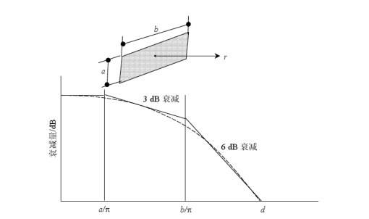

预测点和面声源中心距离r处于以下条件时，可按下述方法近似计算：
r＜a/π 时，几乎不衰减；
a/π ＜r＜b /π时，距离加倍衰减3dB左右，类似线声源衰减特性；
r＞b /π时，距离加倍衰减6dB左右，类似点声源衰减特性。
噪声叠加模式：
n
Lp = 10 lg ∑10Li / 10
i=1

式中：Lp—预测点噪声叠加值，dB(A)；
Li—第i个声源的声压级，dB(A)。
对本项目厂界处噪声影响进行预测，预测结果见表41。
表41 噪声预测结果表
预测点位 | 整体声源的中心 | 源强  dB(A) | 声源中心距厂界距离(m) | 处理措施 | 厂界贡献值dB(A) |  | 标准值dB(A)
 |  |  |  |  | 昼间 | 夜间 | 昼间 | 夜间
东厂界 | 声源中心 | 77.1 | 60 | 厂房隔声、基础减震 | 50.2 | 47.3 | 60 | 50
西厂界 | 声源中心 | 77.1 | 20 |  | 53.6 | 49.4 | 55 | 45
南厂界 | 声源中心 | 77.1 | 20 |  | 53.6 | 49.4 | 55 | 45
北厂界 | 声源中心 | 77.1 | 20 |  | 53.6 | 49.4 | 55 | 45
表42 敏感点噪声预测值计算结果表
预测点位 | 噪声源 | 源强  dB(A) | 距声源中心距离(m) | 敏感点贡献值dB(A) | 敏感点背景值dB(A) | 敏感点预测值  dB(A) | 标准值  dB(A)
 |  |  |  | 昼间 | 昼间 | 昼间 | 昼间
东北永康新型社区 | 车间中心 | 77.1 | 75 | 41.1 | 50.6 | 51.2 | 55

由表42可见，通过减振基础、车间隔声及距离衰减后，项目东厂界噪声预测值能满足《工业企业厂界环境噪声排放标准》（GB12348-2008）1类标准［昼间≤55dB（A），夜间≤45dB（A）]的要求，西、南、北厂界预测值能满足《工业企业厂界环境噪声排放标准》（GB12348-2008）2类标准［昼间≤60dB（A），夜间≤50dB（A）]的要求，敏感点噪声预测值能满足《声环境质量标准》（GB3096-2008）1类标准要求。综上所述，本项目对声环境影响较小。
（四）固体废物环境影响分析
本项目固体废物包括一般固体废物和危险废物。一般固体废物包括生产过程中产生的的边角料、废包装材料、废钢丸、除尘器收集的粉尘以及职工生活产生的生活垃圾；危险废物主要包括设备定期维护产生的废液压油和废液压油桶。
一般固废：
（1）边角料：类比同类项，生产环节产生的金属边角料产生量约占原材料用量的1%，项目原料使用量为320t/a，则边角料的产生量为3.2t/a。项目产生的边角料在厂区固废暂存间（建筑面积不小于10m²）集中收集后外售综合利用。
（2）废包装材料：项目对产品包装，会有部分废包装材料产生。根据建设单位提供的资料，项目废包装材料的产生量为2t/a。厂区固废暂存间（建筑面积不小于10m²）集中收集后外售综合利用。
（3）废钢丸：抛丸工序使用的钢丸需定期更换，从而产生废钢丸，根据建设单位提供的资料，项目废钢丸产生量为0.3t/a，厂区固废暂存间（建筑面积不小于10m²）集中收集后外售综合利用。
（4）除尘器收集的粉尘：根据物料守恒可知，项目袋式除尘器收集的粉尘量为0.1414t/a，收集后外售综合利用。
（5）生活垃圾：本项目职工人数为10人，生活垃圾以0.5kg/（p.d）计，则生活垃圾产生量为1.5t/a，厂内收集后运至垃圾中转站集中处理。
危险废物：
项目机加工过程使用液压油，定期更换产生废液压油，经查阅《国家危险废物名录》（2016年），废液压油属于“HW08废矿物油与含矿物油废物（危废代码：900-218-08 液压设备维护、更换和拆解过程中产生的废液压油）”危废类别，危险特性为 T（毒性）或 I（易燃性）。根据建设单位提供的资料，废切削液的产生量为0.08t/a。
经查阅《国家危险废物名录（2016年）》，项目使用液压油产生的废液压油桶属于“HW49其他废物（危废代码：900-041-49 含有或沾染毒性、感染性危险废物的废弃包装物、容器、过滤吸附介质）”危废类别。根据建设单位提供的资料，废油漆桶年产生量约为0.1t/a，厂内危废暂存间暂存后，交由有资质单位进行处理。
根据《建设项目危险废物环境影响评价指南》要求，危险废物汇总信息如下表：
表43 项目危险废物产排情况一览表
危险废物名称 | 危险废物类别 | 危险废物代码 | 产生量（t/a） | 产生工序及装置 | 形态 | 主要成分 | 有害成分 | 产废周期 | 危险  特性 | 污染防治措施
废液压油 | HW08废矿物油与含矿物油废物 | 900-218-08 | 0.08 | 产品生产 | 液态 | / | / | 6个月 | T/I | 暂存在危废暂存间内
废液压油桶 | HW49其他废物 | 900-041-49 | 0.1 | 产品生产 | 固态 | / | / | 6个月 | T/In | 暂存在危废暂存间内
评价要求，危险废物均应按照《危险废物贮存污染控制标准》（GB 18597－2001）要求，贮存于厂内防雨、防渗漏、防泄漏密闭的专用容器中，设立明显标识，并置于危废暂存间暂存，定期委托有危险废物处置资质的单位安全处置。
根据《危险废物收集 贮存 运输技术规范》（HJ2025)、《危险废物贮存污染控制标准》（GB18597-2001）相关要求，环评要求建设单位在收集、转运、贮存过程中应严格执行以下措施：
（1）危险废物车间内收集过程中应采取以下措施：
①设置专用收集容器进行收集。
②收集过程中做好无散落、无泄露工作；如有散落、泄露情况发生，及时进行清理（液态物质需佩戴防护手套用布片擦拭干净），保证无残留。
③收集结束后应及时清理和恢复收集作业区域，确保作业区域环境整洁安全。
（2）危险废物车间内转运至危废暂存处过程中应采取以下措施：
①工人轻拿轻放，防止散落；
②如有散落，及时清理（液态物质需佩戴防护手套用布片擦拭干净）。
③转运完毕及时填写台账记录进行登记；
④危险废物内部转运结束后，应对转运路线进行检查和清理，确保无危险废物遗失在转运路线上。
（3）危险废物贮存要求：
①危废暂存场地要求严格按照《危险废物贮存污染控制标准》（GB18597-2001）要求进行建设，做好“四防”（防风、防雨、防晒、防渗漏）工作，地面硬化防渗，四周围堰设置围堰，装载危险废物的容器必须定期检查，确保完好无损，防止容器破损造成二次污染，并设置明显的警示标志。
表44 建设项目危险废物贮存场所（设施）基本情况
序号 | 贮存场所（设施）名称 | 危险废物名称 | 危险废物类别 | 危险废物代码 | 位置 | 占地面  积（m²） | 储存方式 | 储存能力 | 贮存周期
2 | 危废暂存间 | 废液压油 | HW08废矿物油与含矿物油废物 | 900-218-08 | 车间东北侧 | 10 | 专用容器收集 | / | /
2 | 危废暂存间 | 废液压油桶 | HW49其他废物 | 900-041-49 | 车间东北侧 | 10 | 专用容器收集 | / | /
本项目生产过程中产生的危险废物为废液压油和废液压油桶。根据环境保护部令第39号《国家危险废物名录》（2016年8月），废液压油的危废类别为HW08 废矿物油与含矿物油废物，危险特性为T（毒性）或I（易燃性），本项目产生的废液压油为0.08t/a；液压油桶的危废类别为HW49其他废物，危险特性为T（毒性）或In（感染性），本项目产生的废液压油为0.1t/a。
在危险废物产生、收集、转运、贮存过程中可能会产生散落和泄露情况，会对水体和土壤环境造成污染。本环评要求本项目设置专门的危废暂存处暂存危险废物，然后定期交由具有资质的单位处理，贮存危险废物必须采取符合国家环境保护标准的防护措施，并不得超过一年；确需延长期限的，必须报经原批准经营许可证的环境保护行政主管部门批准。禁止将危险废物混入非危险废物中贮存。将危废收集后，严格按照国家环保总局环发[1999]05号令颁布的《危险废物转移联单管理办法》定期交由具有资质的单位统一处置，并根据《危险废物收集 贮存 运输技术规范》（HJ2025)、《危险废物贮存污染控制标准》（GB18597-2001）相关要求，提出以上措施，做好相关工作，危险废物得到妥善处置，对环境影响不大。
评价认为，建设项目固体废物全部妥善处置，能够避免固体废物排放对环境的二次污染，不会对当地的景观环境和生态环境产生不利影响。
- 土壤环境影响分析
（1）土壤环境影响评价项目类别
根据《环境影响评价技术导则·土壤环境（试行）》(HJ964--2018)中附录A土壤环境影响评价项目类别，本项目属于“制造业-设备制造、金属制品、汽车制造及其他用品制造-其他”，土壤环境影响评价项目类别为Ⅲ类。
（2）占地规模
经分析，本项目属于污染影响型项目，占地面积3200m²，占地规模为小型。
（3）土壤环境敏感程度
经现场调查，项目周边为农田和居民区，土壤环境敏感程度属敏感。
表45污染影响型敏感程度分级表
敏感程度 | 判别依据 | 项目属性
敏感 | 建设项目周边存在耕地、园地、牧草地、饮用水水源地或居民区、学校医院、疗养院、养老院等土壤环境敏感目标的 | 本项目周边为农田，因而敏感程度为敏感。
较敏感 | 建设项目周边存在其他土壤环境敏感目标的
不敏感 | 其他情况
表46土壤环境影响评价项目类别
行业类别 |  | 项目类别
 |  | I类 | II类 | III类 | IV类
制造业 | 设备制造、金属制品、汽车制造及其他用品制造 | 有电镀工艺的；金属制品表面处理及热处理加工的；使用有机涂层的（喷粉、喷塑和电泳除外）；有钝化工艺的热镀锌 | 有化学处理工艺的 | 其他 | /
（4）评价工作等级判定
根据土壤环境影响评价类别、占地规模与敏感程度划分评价工作等级，具体见表47。
表47污染影响型评价工作等级划分表
占地规模  评价工作等级  敏感程度 | I类 |  |  | II类 |  |  | III类
 | 大 | 中 | 小 | 大 | 中 | 小 | 大 | 中 | 小
敏感 | 一级 | 一级 | 一级 | 二级 | 二级 | 二级 | 三级 | 三级 | 三级
较敏感 | 一级 | 一级 | 二级 | 二级 | 二级 | 三级 | 三级 | 三级 | -
不敏感 | 一级 | 二级 | 二级 | 二级 | 三级 | 三级 | 三级 | - | -
注：“-”表示可不开展土壤环境影响评价工作
由表45至47可知，本项目污染影响型评价工作等级为“三级”，开展土壤环境影响评价工作。

（5）土壤影响分析
建设项目运营期土壤污染主要影响源来自于大气沉降影响，同时涉及部分下渗及地面漫流影响。
本项目主要涉及的特征污染物不涉及土壤污染重点污染物（镉、汞、砷铅、铬（六价）铜、镍、石油烃），因此，按照《环境影响评价技术导则 土壤环境（试行）》（HJ964-2018）土壤环境影响以定性和类比分析为主。
大气沉降影响分析评价：
本项目大气沉降影响主要是生产过程产生的粉尘对于土壤产生的影响。鉴于产生的颗粒物基本为矿物成分，不涉及土壤污染重点污染物。因此基本不会对土壤产生明显的污染，改变土壤的环境质量。
为了确保占地范围内和占地范围外土壤环境质量均达标，本环评仍要求建设单位加强土壤污染防治措施，具体防治措施如下：
①加强厂区内绿化，种植具有较强吸附能力的植物，减少涉及大气沉降对土壤的影响；
②加强员工培训，做好设备定期维护工作，确保设备正常运行。
（6）结论
落实以上环保措施后，项目对土壤环境影响不大。
（六）生态环境影响分析
营运期间，项目施工建设已完成，施工期对周围生态环境的影响已结束，评价建议项目建成后加强厂区绿化，不仅美化环境，同时起到降低噪声的作用。
（七）环境风险分析
本项目不存在重大环境风险物质，周围环境不存在环境风险因素。企业在机械设备使用过程中严格按照风险防范措施处理情况下，项目环境风险可以接受。
（八）选址可行性分析
本项目位于新乡市新乡县合河乡东北永康村17号，经现场勘查，建设项目周围无学校、医院、文物保护、风景名胜等环境敏感目标。根据新乡县和合河乡土地利用总体规划图可知本项目用地属于建设用地。
本项目选址位于新乡县合河乡东北永康村17号，项目中心坐标：东经113.728114°，北纬35.322842°（项目地理位置示意图见附图一），项目北侧为新乡市育东冷拉型钢有限公司，东侧为乡间街道，隔路约29米为康弘机械，南侧为新乡县喜上喜农副食品有限公司，西侧为闲置厂房。
项目周围主要环境敏感点为：东北侧约29m处为东北永康新型社区，约762m处为石村，西南侧约619m处为南永康村，西侧约660m处为西永康村，西北侧约245m处为西北永康村，北侧约242m处为东北永康村。项目东侧约258m处为基督教堂，东南侧约484m处为合河三中。距离本项目最近的地表水为西侧约1468m处的共产主义渠。
项目营运期间废气采用袋式除尘器进行处理；生活污水经厂区化粪池处理后定期清运，不外排；噪声经采取降噪措施后能实现达标排放；固体废物均得到妥善处置。对周围环境的影响较小。
终上所述，项目营运期间产生的废气、废水、噪声和固体废物等方面环境影响，在采用相应的污染防治措施后污染物均得到合理的处置，对周围环境及敏感点影响较小，故从环保角度出发，评价认为项目选址可行。
（九）公众参与
本项目位于新乡市新乡县合河乡东北永康村17号，公司营运期会产生粉尘、噪声污染，对周围的居民生活产生一定程度的影响。为了解有关公众对本项目的意见和建议，建设单位组织了对新乡市永特立紧固件制造有限公司有关环境影响评价的公众参与与调查，公众参与调查表共发放30份，回收30份，调查结果表明100%的被调查对象认为该项目可行。建设单位保证认真考虑公众意见，承诺落实各项污染防治措施，做好各项环保工作，确保项目营运期间对周围环境的影响降到最低。
（十）环保投资估算
本项目总投资为50万元，其中环保投资为10万元，占总投资的20%。环保投资估算表见下表48。
表48 本项目环保投资估算一览表
类别 |  | 污染源 | 治理措施 | 投资（万元）
营运期 | 废气 | 焊接过程 | 集气罩+袋式除尘器+15m高排气筒 | 4
 |  | 抛丸工序
 | 噪声 | 生产设备 | 减振基础、厂房隔音、距离衰减 | 1
 | 废水 | 生活污水 | 化粪池（有效容积不小于4m³） | 0.5
 | 固废 | 边角料、废包装材料、废钢丸、除尘器收集的粉尘 | 固废暂存间（建筑面积不小于10m²） | 1
 |  | 废液压油、废液压油桶 | 危废暂存间（建筑面积不小于10m²） | 1
 |  | 生活垃圾 | 设置垃圾桶集中收集 | 0.5
 | 公用 |  | 用电量监控系统 | 2
合 计 |  |  |  | 10

（十一）环保验收
本项目环保验收内容见表49。
表49 环保验收“三同时”一览表
序号 | 污染  类别 |  | 治理内容 | 环保设施 | 验收内容 | 执行标准
1 | 废气 |  | 抛丸粉尘、焊接烟尘 | 集气罩+袋式除尘器+15m高排气筒 | 集气罩+袋式除尘器+15m高排气筒 | 《大气污染物综合排放标准》（GB16297-1996）表2相关标准
2 | 废水 |  | 生活污水 | 化粪池 | 容积不低于4m³的化粪池1座 | /
3 | 噪声 |  | 机械运行噪声 | 减振基础，车间隔声、距离衰减 | 减振基础，车间隔声、距离衰减 | 项目东厂界噪声预测值能满足《工业企业厂界环境噪声排放标准》（GB12348-2008）1类标准［昼间≤55dB（A），夜间≤45dB（A）]的要求，西、南、北厂界预测值能满足《工业企业厂界环境噪声排放标准》（GB12348-2008）2类标准［昼间≤60dB（A），夜间≤50dB（A）]的要求
4 | 固废 | 一般固废 | 边角料、废包装材料、废钢丸、除尘器收集的粉尘 | 设置集中收集装置 | 固废暂存间一座，（建筑面积不小于10m²) | 《一般工业固体废物贮存、处置场污染控制标准》  （GB 18599-2001）及修改单
 |  |  | 生活垃圾 | 生活垃圾收集桶若干 | 生活垃圾收集桶若干，运至垃圾中转站集中处理 | /
 |  | 危险废物 | 废液压油、废液压油桶 | 设置集中收集装置 | 危废暂存间（建筑面积不小于10m²） | 《危险废物贮存污染控制标准》（GB18597-2001）及2013年修改单
5 | 公用 | 用电监控 | 在厂区总电源控制室、生产设施供电装置、污染治理设施供电装置处安装满足监控需要数量的用电监控系统终端
（十二）环境监测管理与监测计划
（1）环境管理
环境管理是企业管理中的重要组成部分，加大环境监督、管理力度，是实现环境效益、社会效益、经济效益协调发展和坚持走可持续发展道路的重要措施。因此，制定严格的环境管理和监测计划，确保建设项目在工程施工和运行期间各项环保治理措施能够得到认真落实，做到最大限度的降低污染影响。
（2）环境管理机构组成及管理计划
针对本次拟建项目，评价建议公司成立专门的环保科，由公司统一管理，各工段配备相应的兼职环保人员，与环保科专职人员积极配合，落实正常生产中的环保措施，回馈污染治理设备的运行情况。
针对本项目，提出以下环境管理建议：
A、建立健全环境管理制度和环保设施操作规程，建立全岗位责任制；建立经理负责制，明确每名工作人员的职责范围及工作权限。
B、加强环保宣传，提高全体员工的环保意识，加强职业技术培训，提高环境管理人员的技术水平，以适应现代化的生产管理需要。
C、环保设施应制定严格的操作规程，按照操作规程进行操作和管理，严格监督检查环保设施的运行效果，严防超标排放现象发生。
D、加强监测数据的统计管理，对废气污染物排放口进行编号，同时对每个排放口建立档案，明确每个排放口的监测规范、监测频率，记录每次监测结果。
E、建立健全监督检查及三废排放管理制度；对全公司环境保护工作实施统一的环境管理，并与当地环保部门确立污染源、排放口等工作。
F、加强厂区、厂周的绿化，对车间、厂区卫生定期进行打扫，并洒水抑尘，确保厂容厂貌干净整洁。
（3）监测计划
项目的环境监测计划主要为污染源监测计划，建设单位应定期委托有相关的资质的单位进行监测。污染源监测计划如下：
①大气污染源
A、有组织废气监测
本项目有组织废气监测点位、监测指标、频次及排放标准见表50。
表50有组织废气监测方案
监测点 | 监测项目 | 监测频次 | 执行排放标准
排气筒P1 | 颗粒物 | 每半年一次 | 《大气污染物综合排放标准》(GB16297-1996)表2标准
B、无组织废气监测
本项目无组织废气监测点位、监测指标、频次及排放标准见表51。
表51 无组织废气监测方案
监测点 | 监测项目 | 监测频次 | 执行排放标准
上风向厂界监控点1个、下风向厂界监控点3个 | 颗粒物 | 每半年一次 | 《大气污染物综合排放标准》(GB16297-1996)表2标准
②噪声污染源
本项目噪声监测点位、指标、监测频次见表52。
表52 项目噪声监测方案
监测点 | 监测指标 | 监测项目 | 监测频次 | 执行排放标准
东厂界 | 噪声 | 等效A声级 | 每个季度一次 | 《工业企业厂界环境噪声排放标准》(GB12348-2008)1类标准
西、南、北厂界 | 噪声 | 等效A声级 | 每个季度一次 | 《工业企业厂界环境噪声排放标准》(GB12348-2008)2类标准
东北永康新型社区 | 噪声 | 等效A声级 | 每个季度一次 | 《声环境质量标准》（GB3096-2008）1类标准

建设项目营运期拟采取的防治措施及预期治理效果
内容  类别 | 排放源  （编号） |  | 污染物  名称 | 防治措施 | 预期治理效果
大  气  污  染  物 | 焊接过程 |  | 颗粒物 | 集气罩+袋式除尘器+15m高排气筒 | 达标
 | 抛丸工序
水  污  染  物 | 生活污水 |  | COD、NH₃-N、  SS、 BOD₅、  TP | 经化粪池处理后，  定期清运不外排 | 可行
固  体  废  物 | 一  般  固  废 | 生产环节 | 边角料 | 厂内固废暂存间（建筑面积不小于10m²）集中收集后外售综合利用 | 可行
 |  |  | 废包装材料 |  | 可行
 |  |  | 废钢丸 |  | 可行
 |  | 废气处理 | 袋式除尘器收集的粉尘 |  | 可行
 |  | 员工生活 | 生活垃圾 | 集中收集后定期运往垃圾  中转站集中处理 | 可行
 | 危  险  废  物 | 设备维护 | 废液压油 | 厂内危废暂存间（建筑面积不小于10m²）暂存后，交由有资质单位进行处理 | 合理处置
 |  | 废气处理 | 废液压油桶 |  | 合理处置
噪  声 | 高噪声设备 |  | 噪声 | 采取基础减震、车间隔声和距离衰减等措施 | 达标
主  要  生  态  影  响 | 本项目营运期影响生态环境的废气、固废等污染物在相应的防范、治理措施下，能使其产生的影响降到较低程度，并且随着绿化设施的逐步完善，可使项目区植被得到恢复，生态环境与周围环境更加协调。

结论与建议
一、项目概况
新乡市永特立紧固件制造有限公司拟投资50万元，在新乡市新乡县合河乡东北永康村17号建设新乡市永特立紧固件制造有限公司年产50万套紧固件、零部件项目，项目租赁合李习仁个人现有厂房及场地，该项目为新建项目。
二、产业政策、规划及选址可行性分析结论
（1）产业政策相符性结论
经查阅《产业结构调整指导目录（2019年本）》，本项目不属于鼓励类、限制类、淘汰类，为允许类项目，符合国家产业政策。本项目已在新乡县发展和改革委员会进行备案，项目代码：2020-410721-33-03-024818，予以备案。
对照《打赢蓝天保卫战三年行动计划》（国发[2018]22号）、《新乡市环境污染攻坚战三年行动实施方案》（2018-2020）、河南省污染防治攻坚战领导小组发布的《关于印发河南省2020年大气、水、土壤污染防治攻坚战实施方案的通知》（豫环攻坚办[2020]7号）及《关于印发<京津冀及周边地区2019-2020年秋冬季大气污染综合治理攻坚行动方案>的通知》（环大气[2019]88号）文件可知，本项目建设符合其文件相应要求。对照新环[2015]342号文，不在新乡市集中水源地保护范围内，不属于该文件中不予审批的项目。
（2）规划及选址可行性结论
本项目位于新乡县合河乡东北永康村17号，经现场勘查，建设项目周围无学校、医院、文物保护、风景名胜等环境敏感目标。根据新乡县和合河乡土地利用总体规划图可知本项目用地属于建设用地。对照新乡市饮用水源地分布示意图，项目不在新乡市集中水源地保护范围内，对照新环[2015]342号文，不属于该文件中不予审批的项目。
因此，从环保角度出发，评价认为项目选址可行。
三、环境影响分析结论
（1）大气环境影响分析
本项目生产废气为焊接工序产生的焊接烟尘和抛丸过程产生的抛丸粉尘。废气引至袋式除尘器处理，最终经15m高排气筒排放。未被集气罩收集的废气，以无组织形式达标排放。
项目建成后颗粒物预测浓度满足《大气污染物综合排放标准》（GB16297-1996）表2二级15m排气筒允许最高排放浓度120mg/m³，排放速率3.5kg/h要求和厂界无组织排放浓度限值（1.0mg/m³）要求，对周围大气环境影响较小。
（2）水环境影响分析
本项目废水主要为生活污水，经化粪池（不小于4m³）处理后，定期清运不外排，废水经以上处理措施后对环境影响较小。
评价要求化粪池的池底和池壁应做好防渗、防漏，避免污染地下水。生活污水经以上措施处理后，对项目周围地表水环境影响较小。
（3）声环境影响分析
本项目噪声主要来自于设备运行，采取设备安装减振基础、车间隔声等措施后，项目东厂界噪声预测值能满足《工业企业厂界环境噪声排放标准》（GB12348-2008）1类标准［昼间≤55dB（A），夜间≤45dB（A）]的要求，西、南、北厂界预测值能满足《工业企业厂界环境噪声排放标准》（GB12348-2008）2类标准［昼间≤60dB（A），夜间≤50dB（A）]的要求，敏感点噪声预测值能满足《声环境质量标准》（GB3096-2008）1类标准要求。对周围的声环境影响较小。
（4）固体废物对环境影响分析
本项目固体废物包括一般固体废物和危险废物。一般固体废物包括生产过程中产生的的边角料、废包装材料、废钢丸、除尘器收集的粉尘以及职工生活产生的生活垃圾；危险废物主要包括设备定期维护产生的废液压油和废液压油桶。边角料的产生量为3.2t/a，废包装材料的产生量为2t/a，废钢丸产生量为0.3t/a，除尘器收集的粉尘量为0.1414t/a，边角料、废包装材料、废钢丸、除尘器收集的粉尘厂区固废暂存间（建筑面积不小于10m²）收集后外售处理；生活垃圾产生量为1.5t/a，厂内收集后运至垃圾中转站集中处理；废液压油为0.08t/a，废液压油为0.1t/a，厂内危废暂存间（建筑面积不小于10m²）暂存后，交由有资质的单位进行处理。
（5）项目总量控制指标
本项目生产过程中，无SO₂、NO_{x}产生，废气主要为生产过程中产生的颗粒物，颗粒物排放量为0.0173t/a，有组织排放量为0.0014t/a，无组织排放量为0.0159t/a，项目在新乡县区域内实行颗粒物排放量替代。项目无生产废水产生，生活污水经厂内化粪池处理后定期清运，不外排，故本项目无废水总量控制指标。
（6）环保投资
本项目总投资为50万元，环保投资为10万元，约占总投资的20.0%。其中废气治理4万元，废水治理0.5万元，噪声治理1万元，固废治理2.5万元，公用2万元。
五、建议
（1）认真落实各项污染防治措施，建设项目应严格执行环保“三同时”管理制度，确保投资及时到位；
（2）加强对设备的维护保养，要求合理布置车间内的高噪声设备，并采取基础减震处理；
（3）建议加强清洁生产管理，在项目投产运行后各生产环节尽量做到节约资源，降低消耗，减少污染；
（4）建议生产过程中，提高工人的熟练程度，减少污染物的产生量。
六、环评总结论
新乡市永特立紧固件制造有限公司拟投资50万元，建设新乡市永特立紧固件制造有限公司年产50万套紧固件、零部件项目，选址位于新乡市新乡县合河乡东北永康村17号，属于建设用地，与用地性质相符，项目建设符合国家产业政策。项目产生的污染物经采用合理的环保措施治理后，均可做到妥善安置，对周围环境影响小，可以实现其经济效益、社会效益和环境效益的协调发展。因此，从环保角度分析，项目建设可行。

新乡市国环宏博节能环保科技有限公司

预审意见：

公 章

经办人： 年 月 日
下一级环境保护行政主管部门审查意见：

公 章

经办人： 年 月 日
审批意见：

公 章
经办人： 年 月 日
注 释
一、本报告表应附以下附件、附图：
附图一 项目地理位置图
附图二 项目周边环境图
附图三 项目平面布置图
附图四 新乡县土地利用总体规划图
附图五 合河乡土地利用总体规划图
附图六 新乡市饮用水源地分布示意图
附图七 项目现场照片

附件一 委托书
附件二 发改委备案
附件三 租赁合同
附件四 罚款收据
附件五 土壤检测报告
二、如果本报告表不能说明项目产生的污染及对环境造成的影响，应进行专项评价。根据建设项目的特点和当地环境特征，应选下列1～2项进行专项评价。
1、大气环境影响专项评价
2、水环境影响专项评价（包括地表水和地下水）
3、生态影响专项评价
4、声环境专项评价
5、土壤影响专项评价
6、固定废物影响专项评价
以上专项评价未包括的可另列专项，专项评价按照《环境影响评价技术导则》中的要求进行。


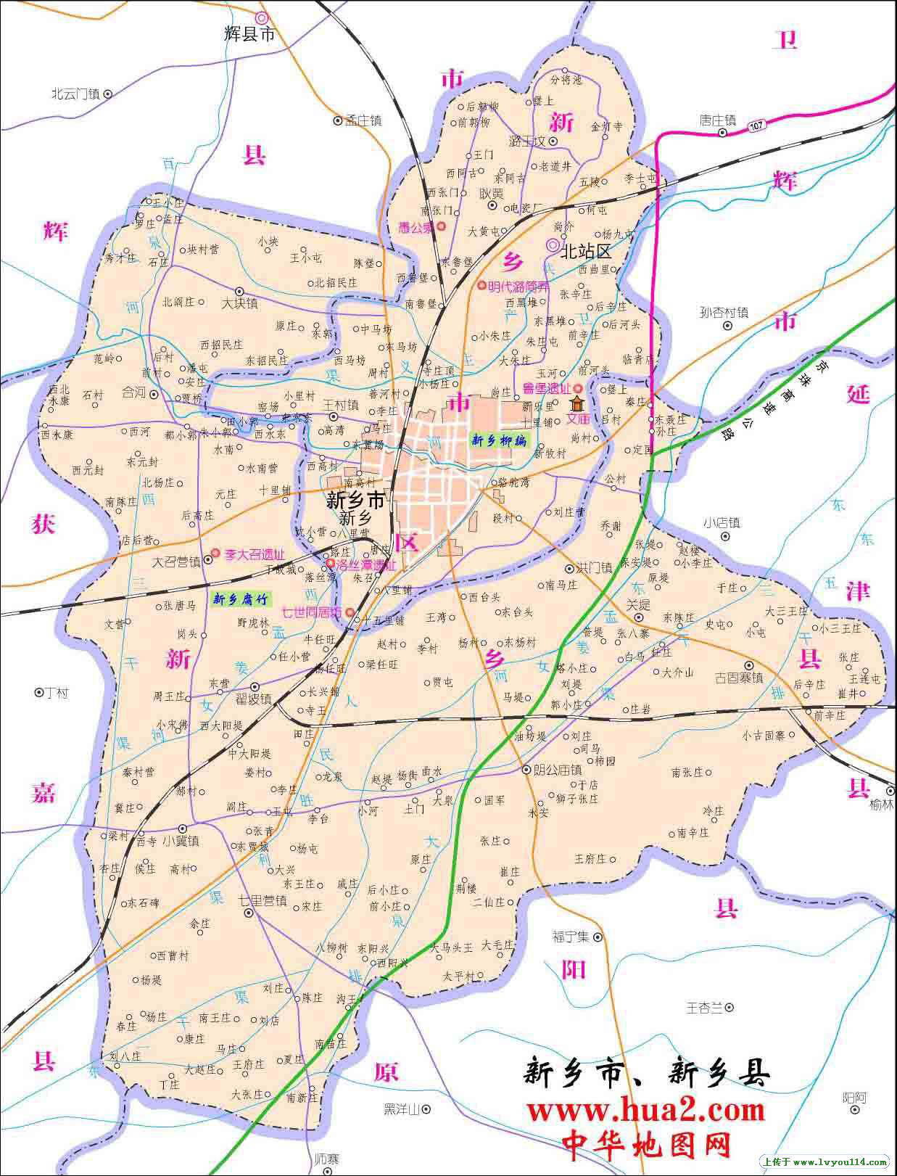
本项目
附图一 项目地理位置图
附图二 项目周边环境图
附图八 新乡县土地利用总体规划图
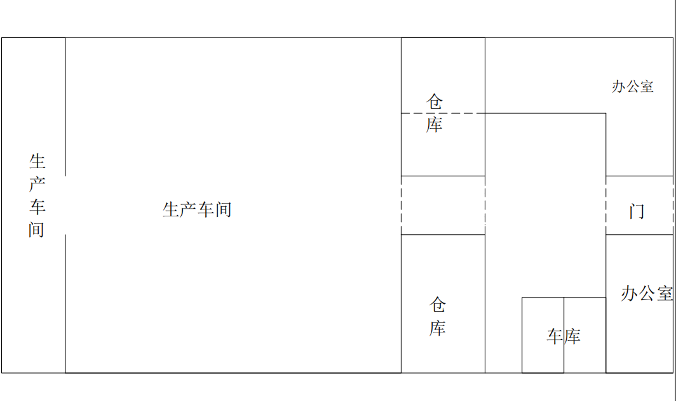
附图三 项目平面布置图
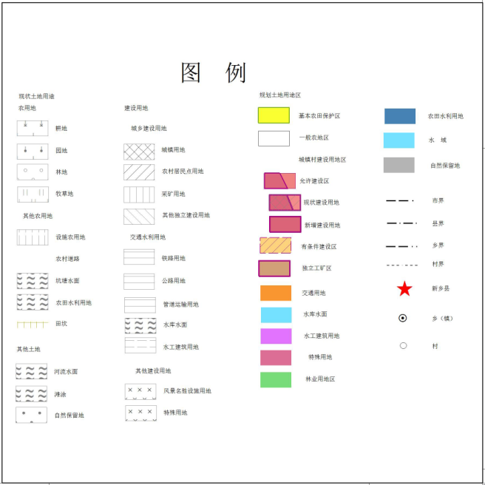
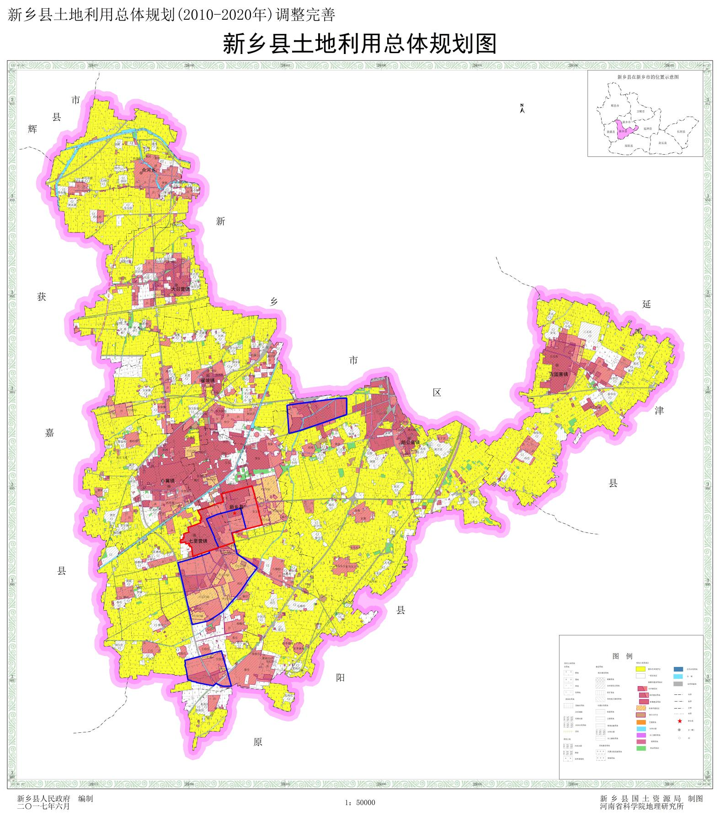
本项目
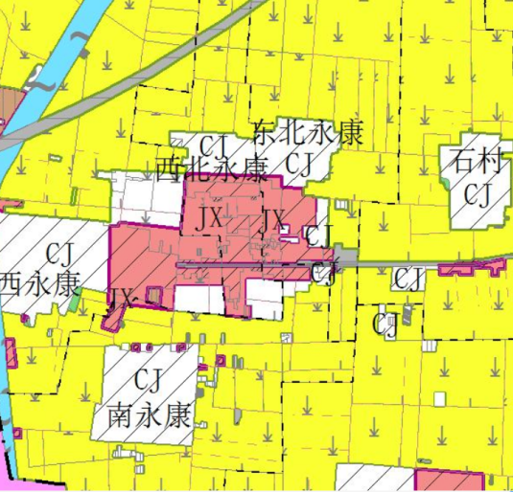
附图四 新乡县土地利用总体规划图
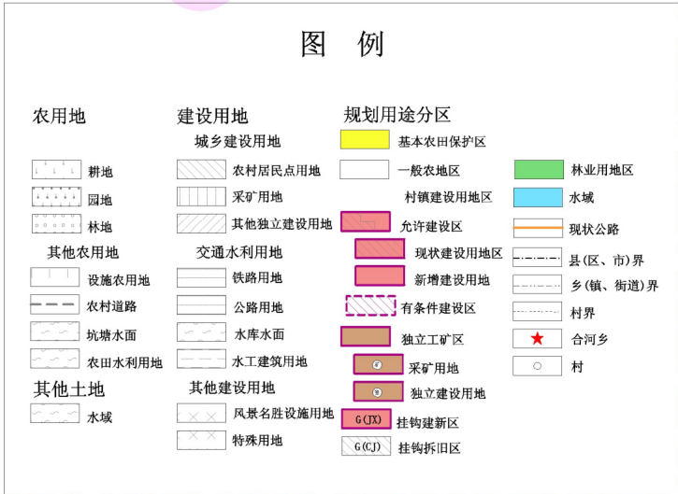
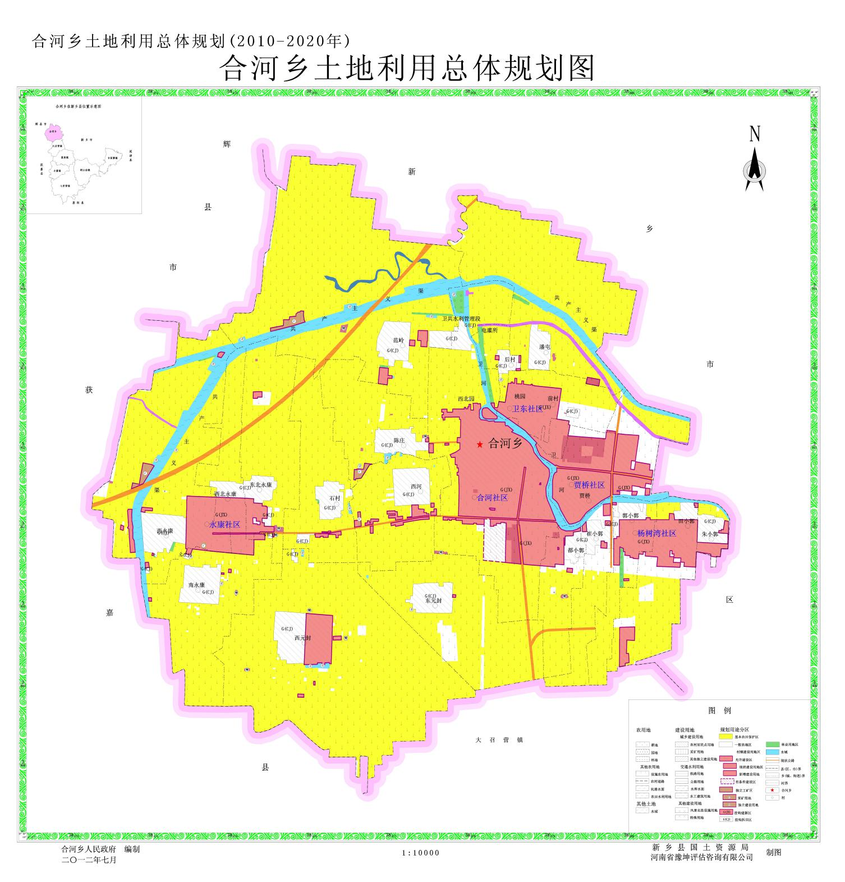
本项目
附图五 合河乡土地利用总体规划图
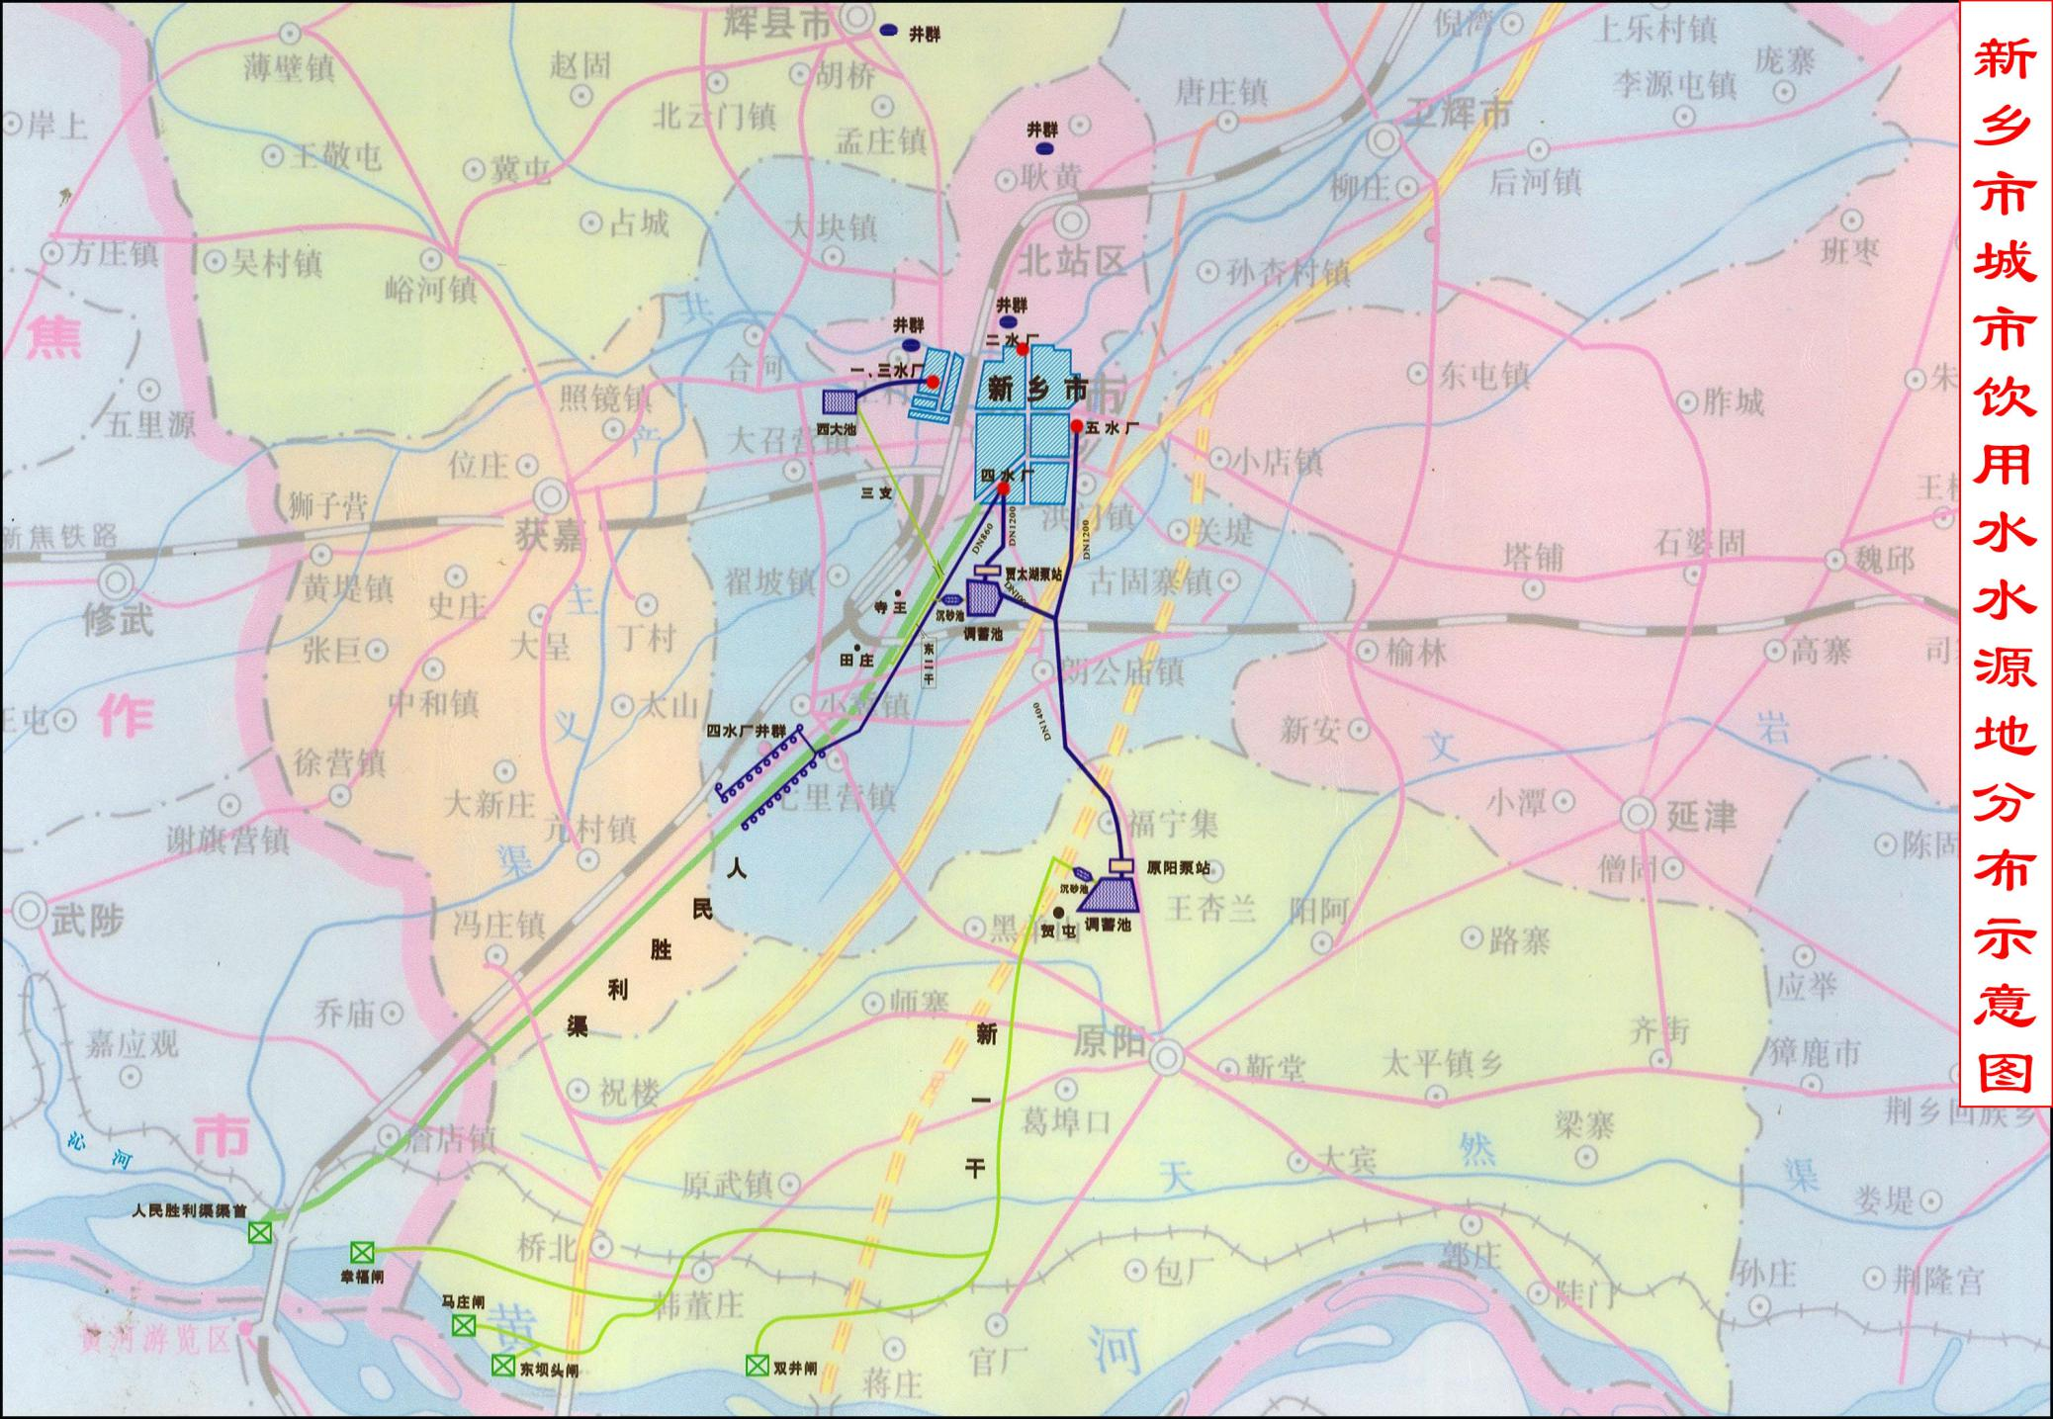
本项目
附图六 新乡市饮用水源地分布示意图
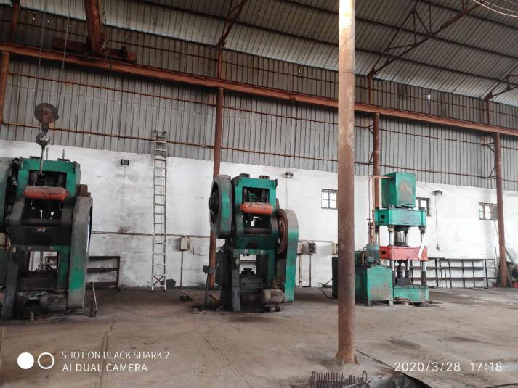
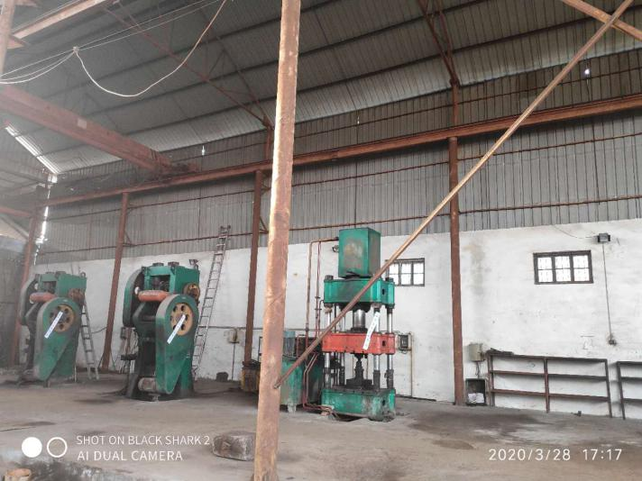

车间内部照片
车间内部照片

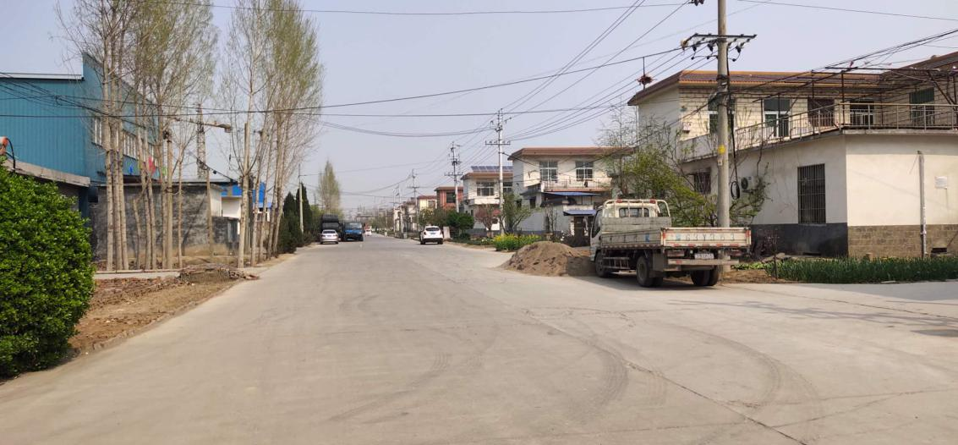
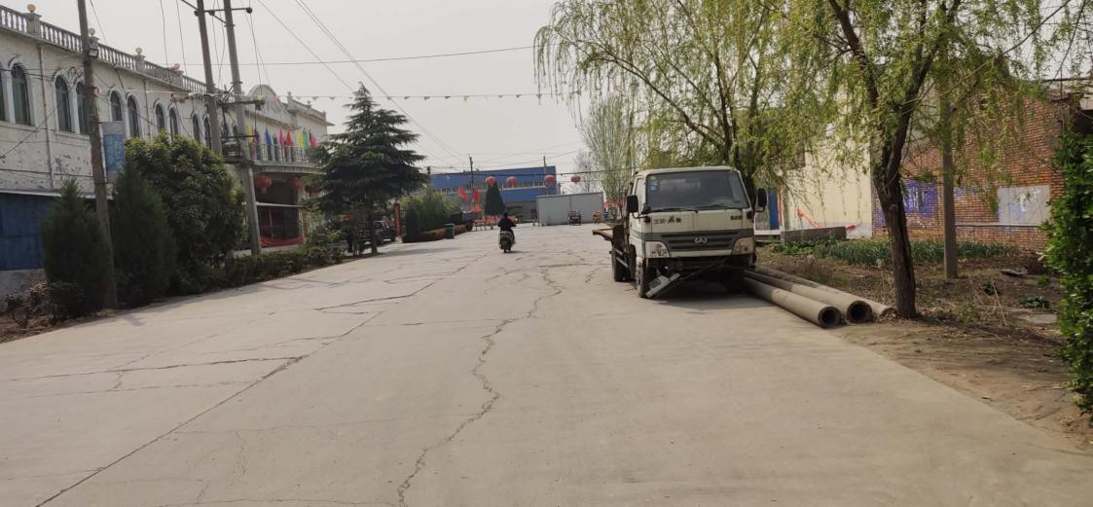

车间内部照片

厂区四周
厂区四周

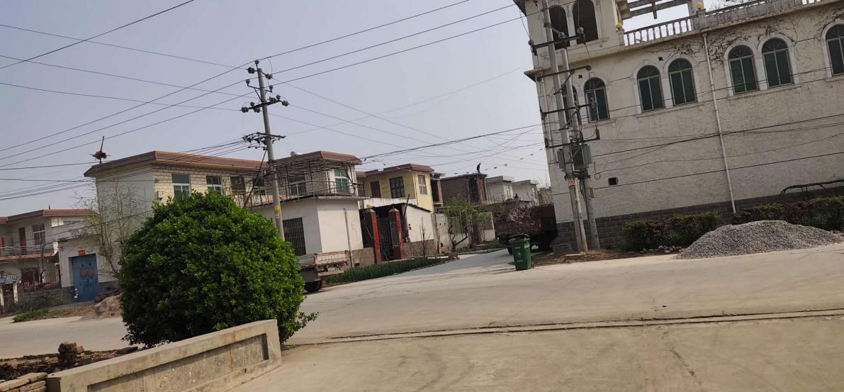
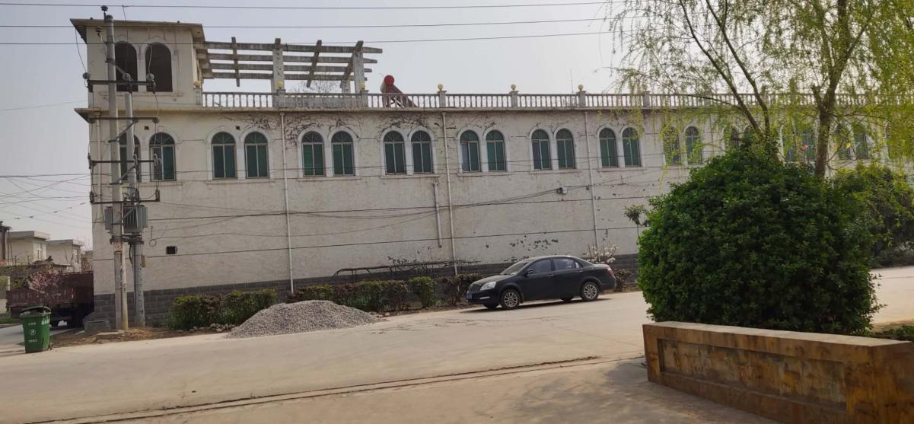

厂区四周
厂区四周
附图七 项目现场照片

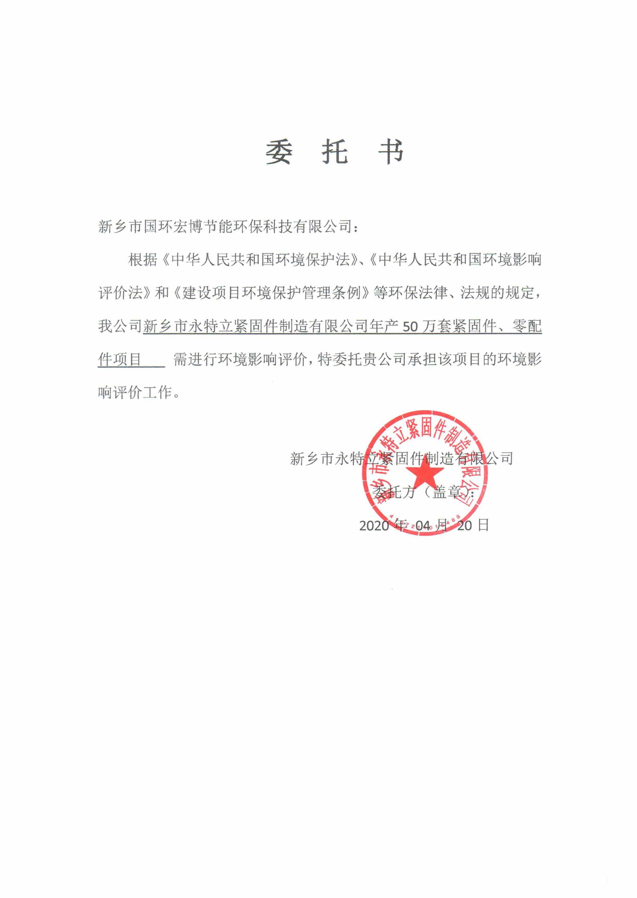
附件一
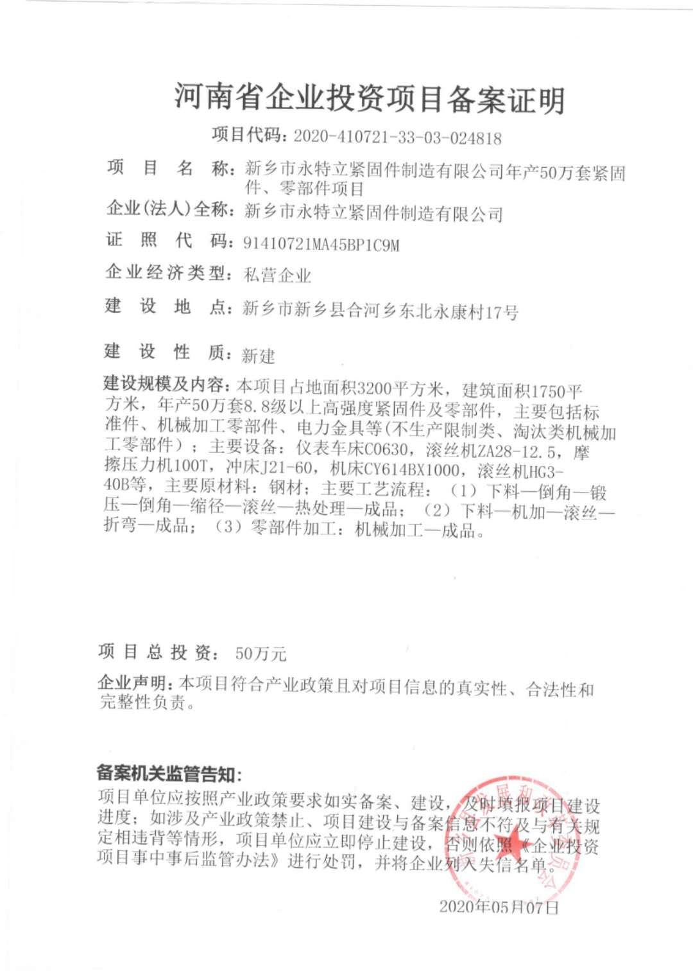
附件二
附件二
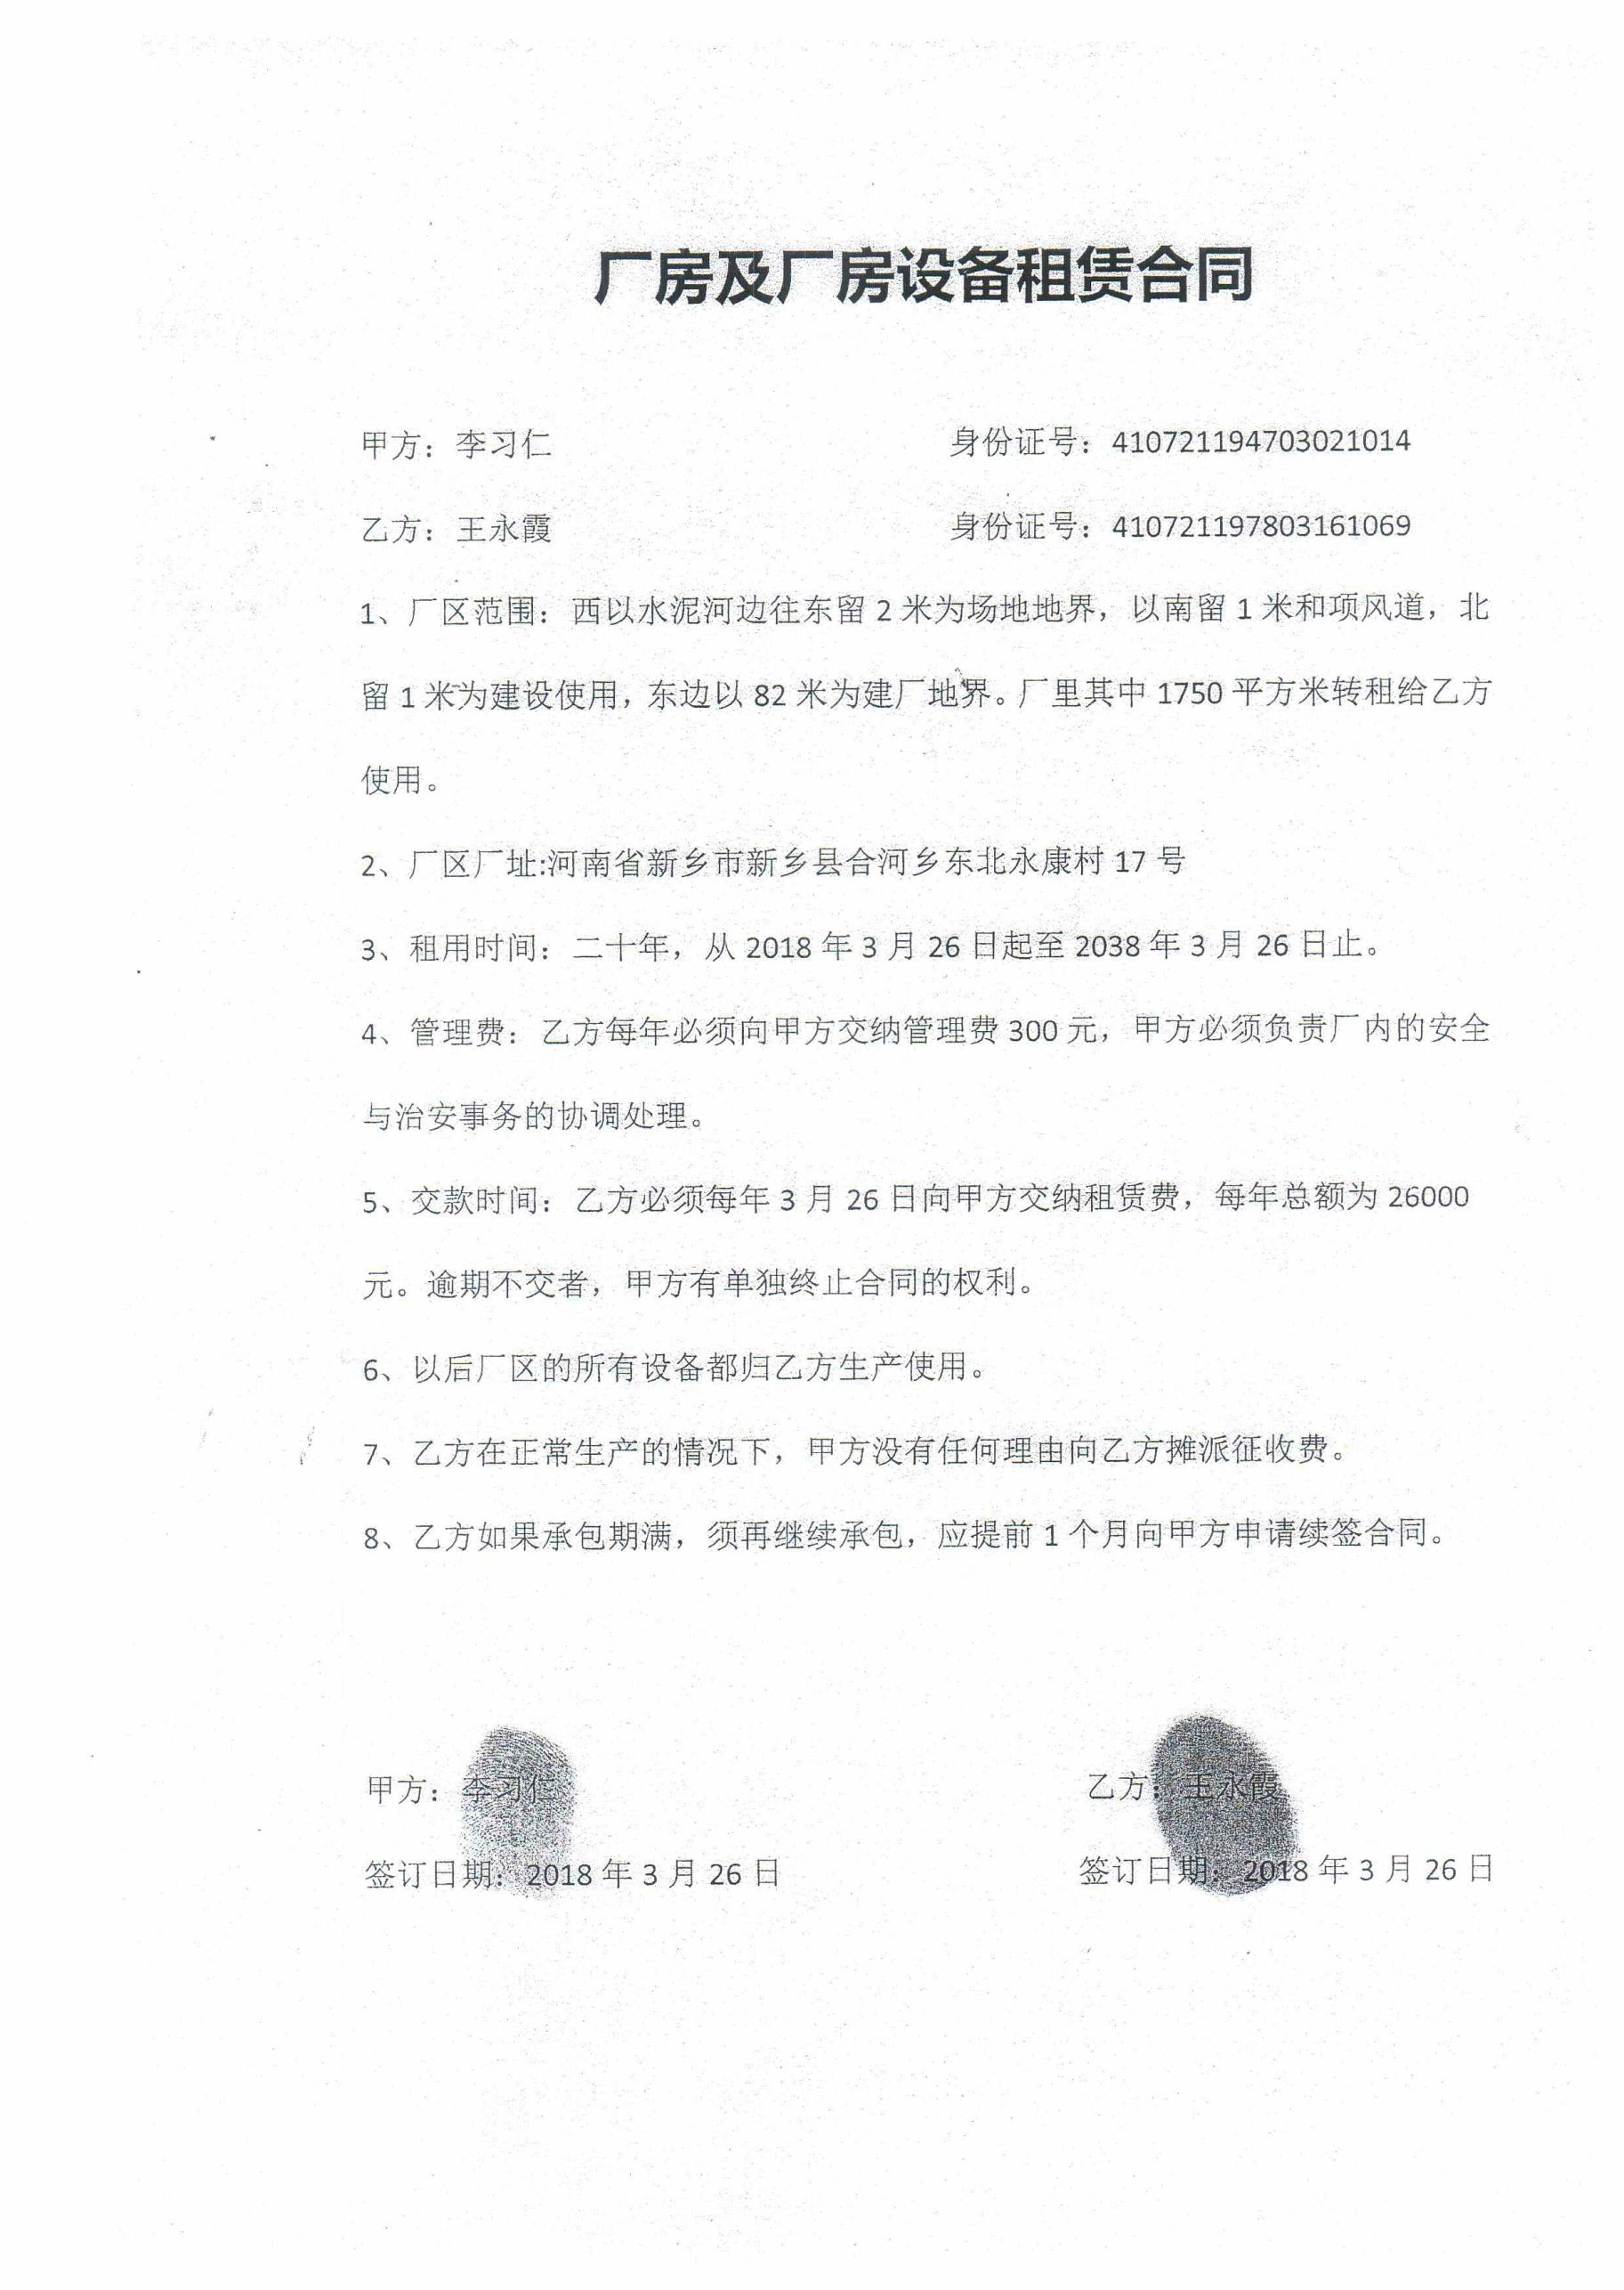
附件三

附件四
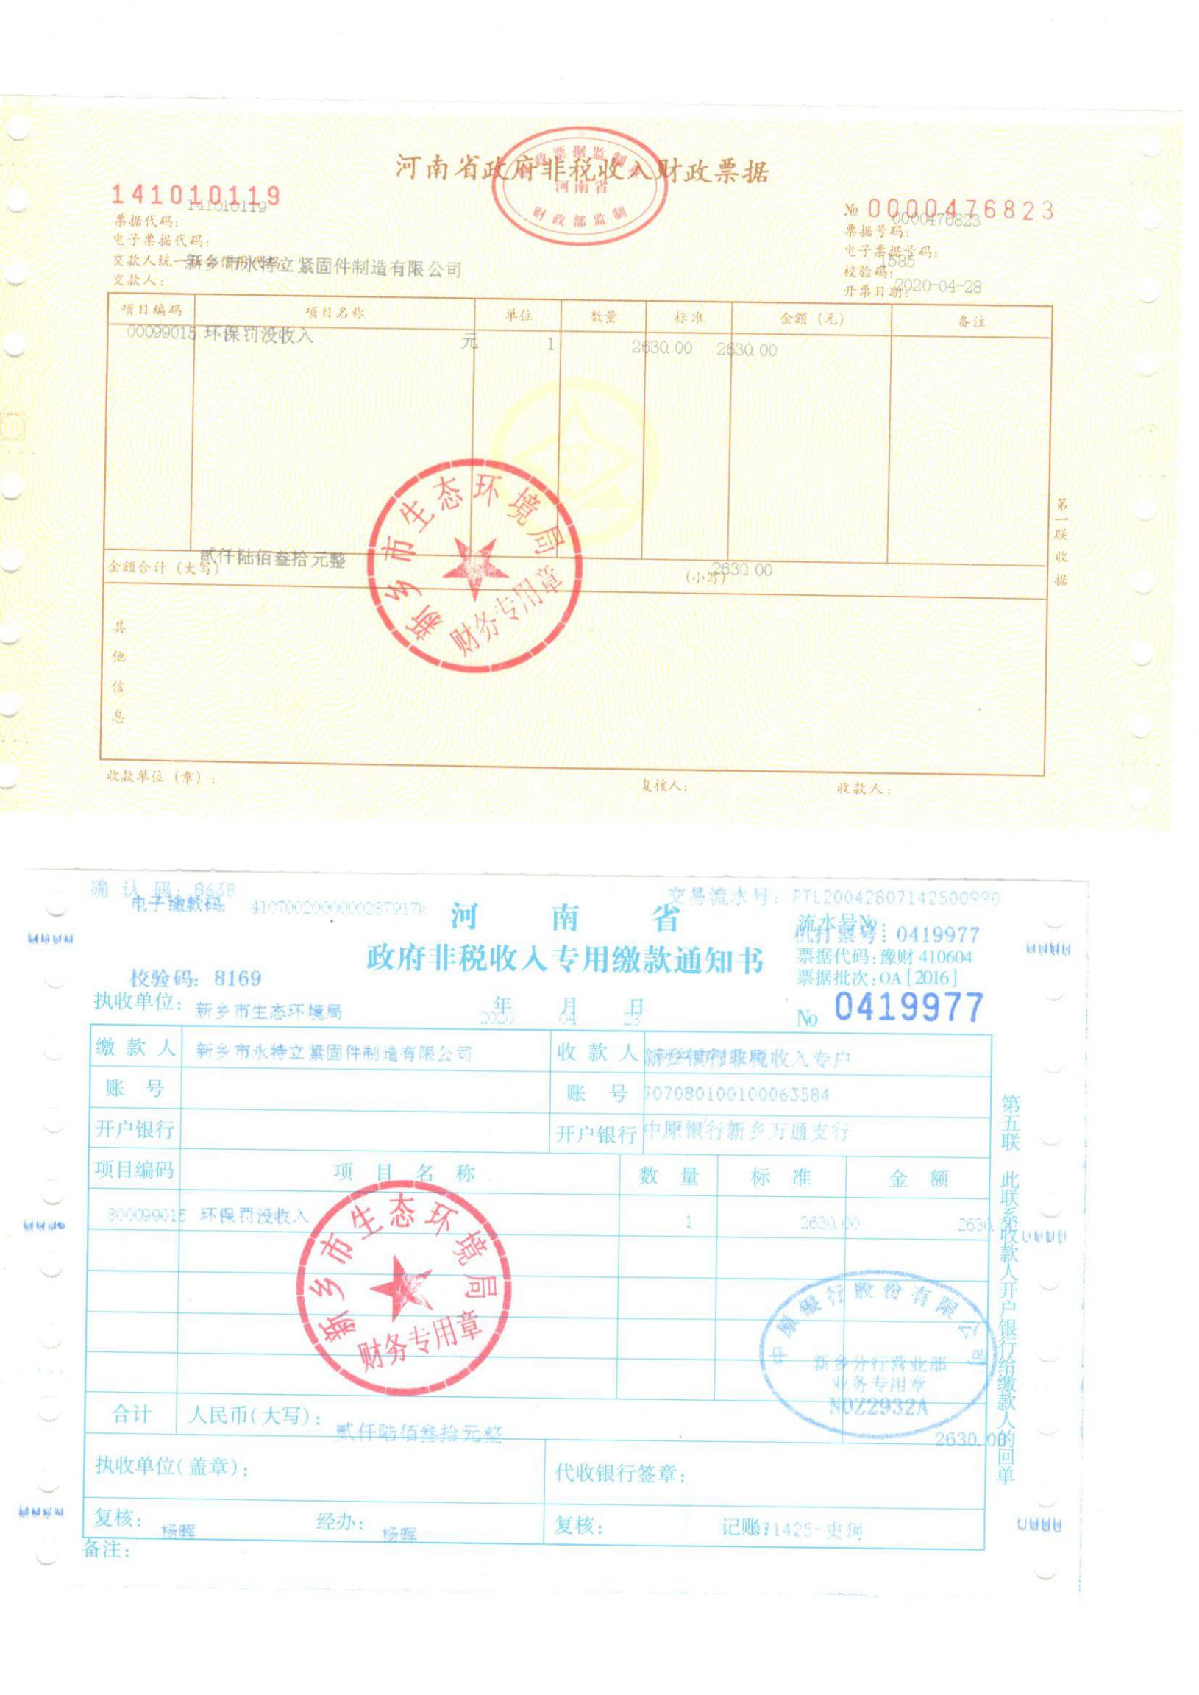
附件四
附件五
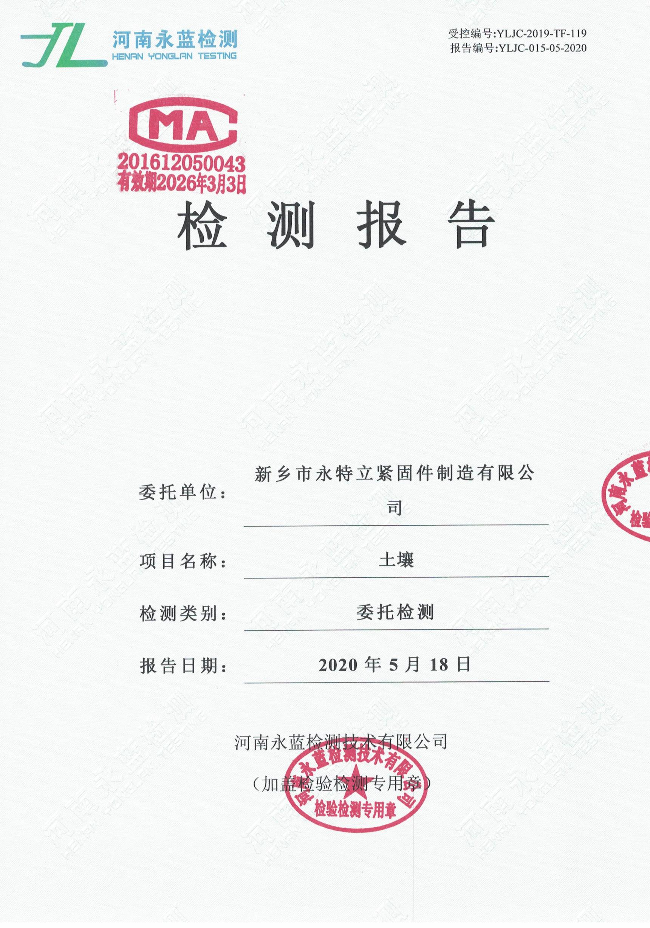
附件五
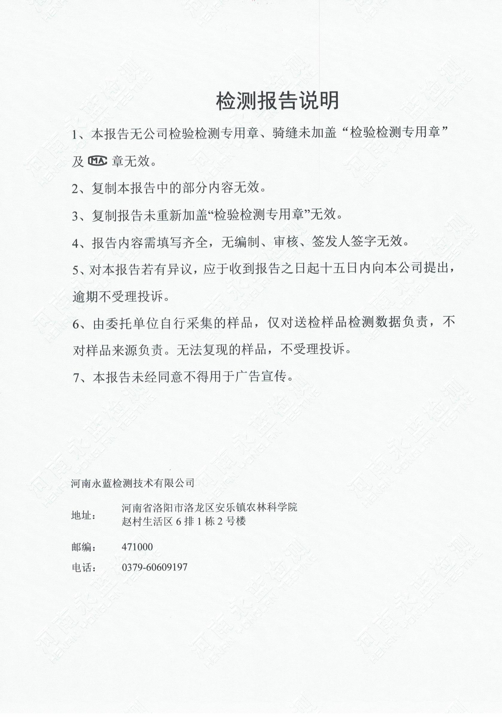
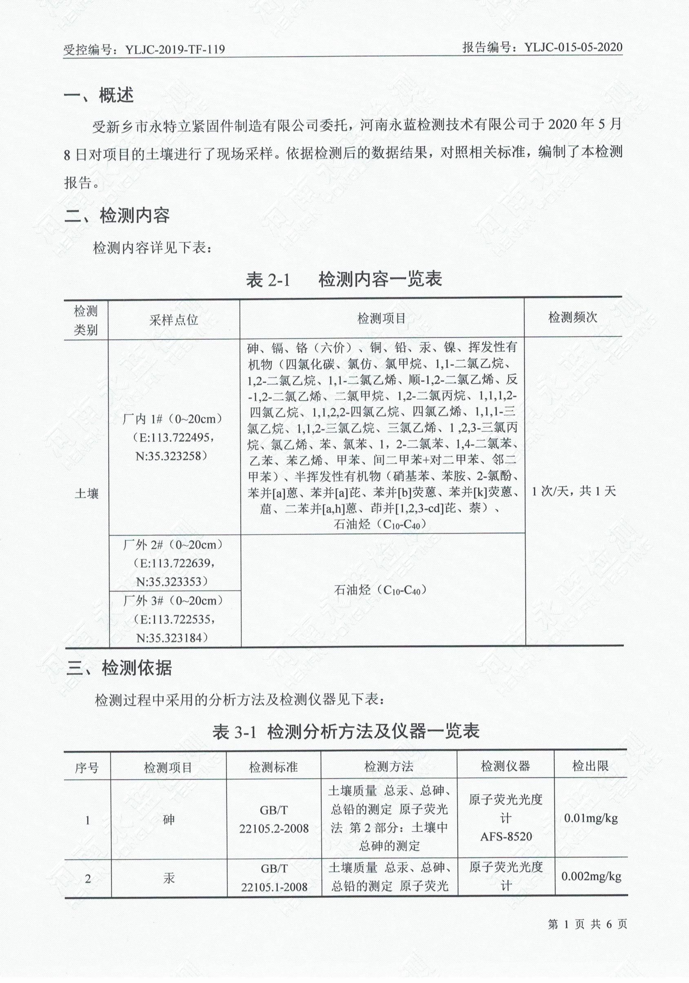
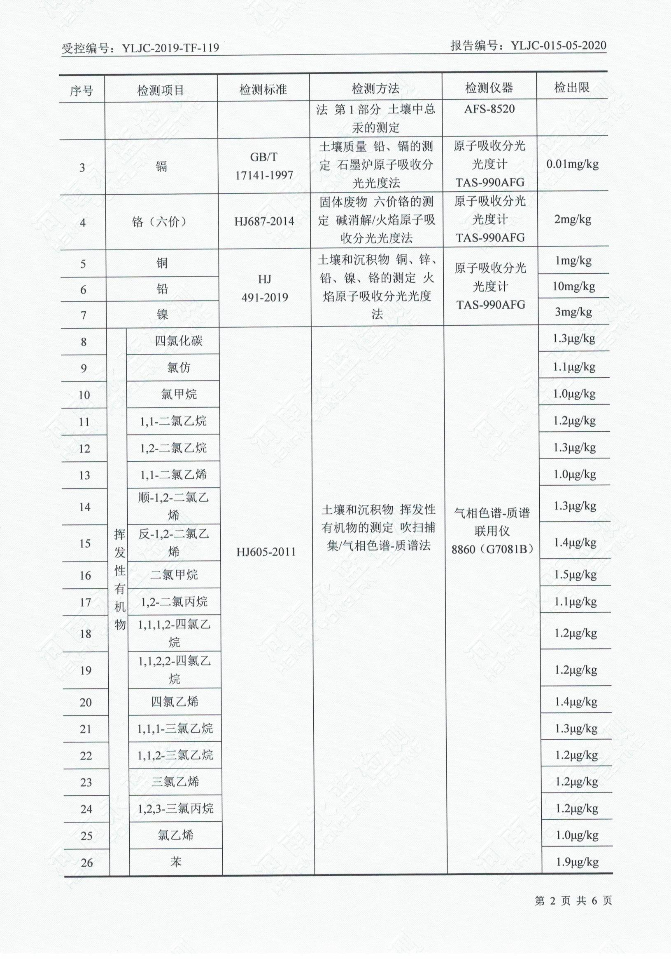
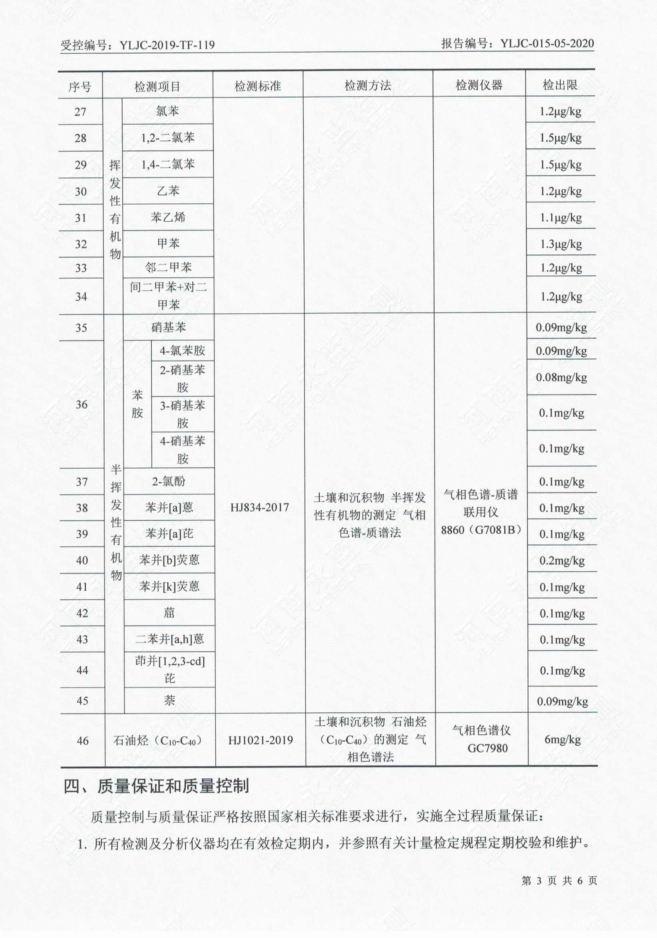
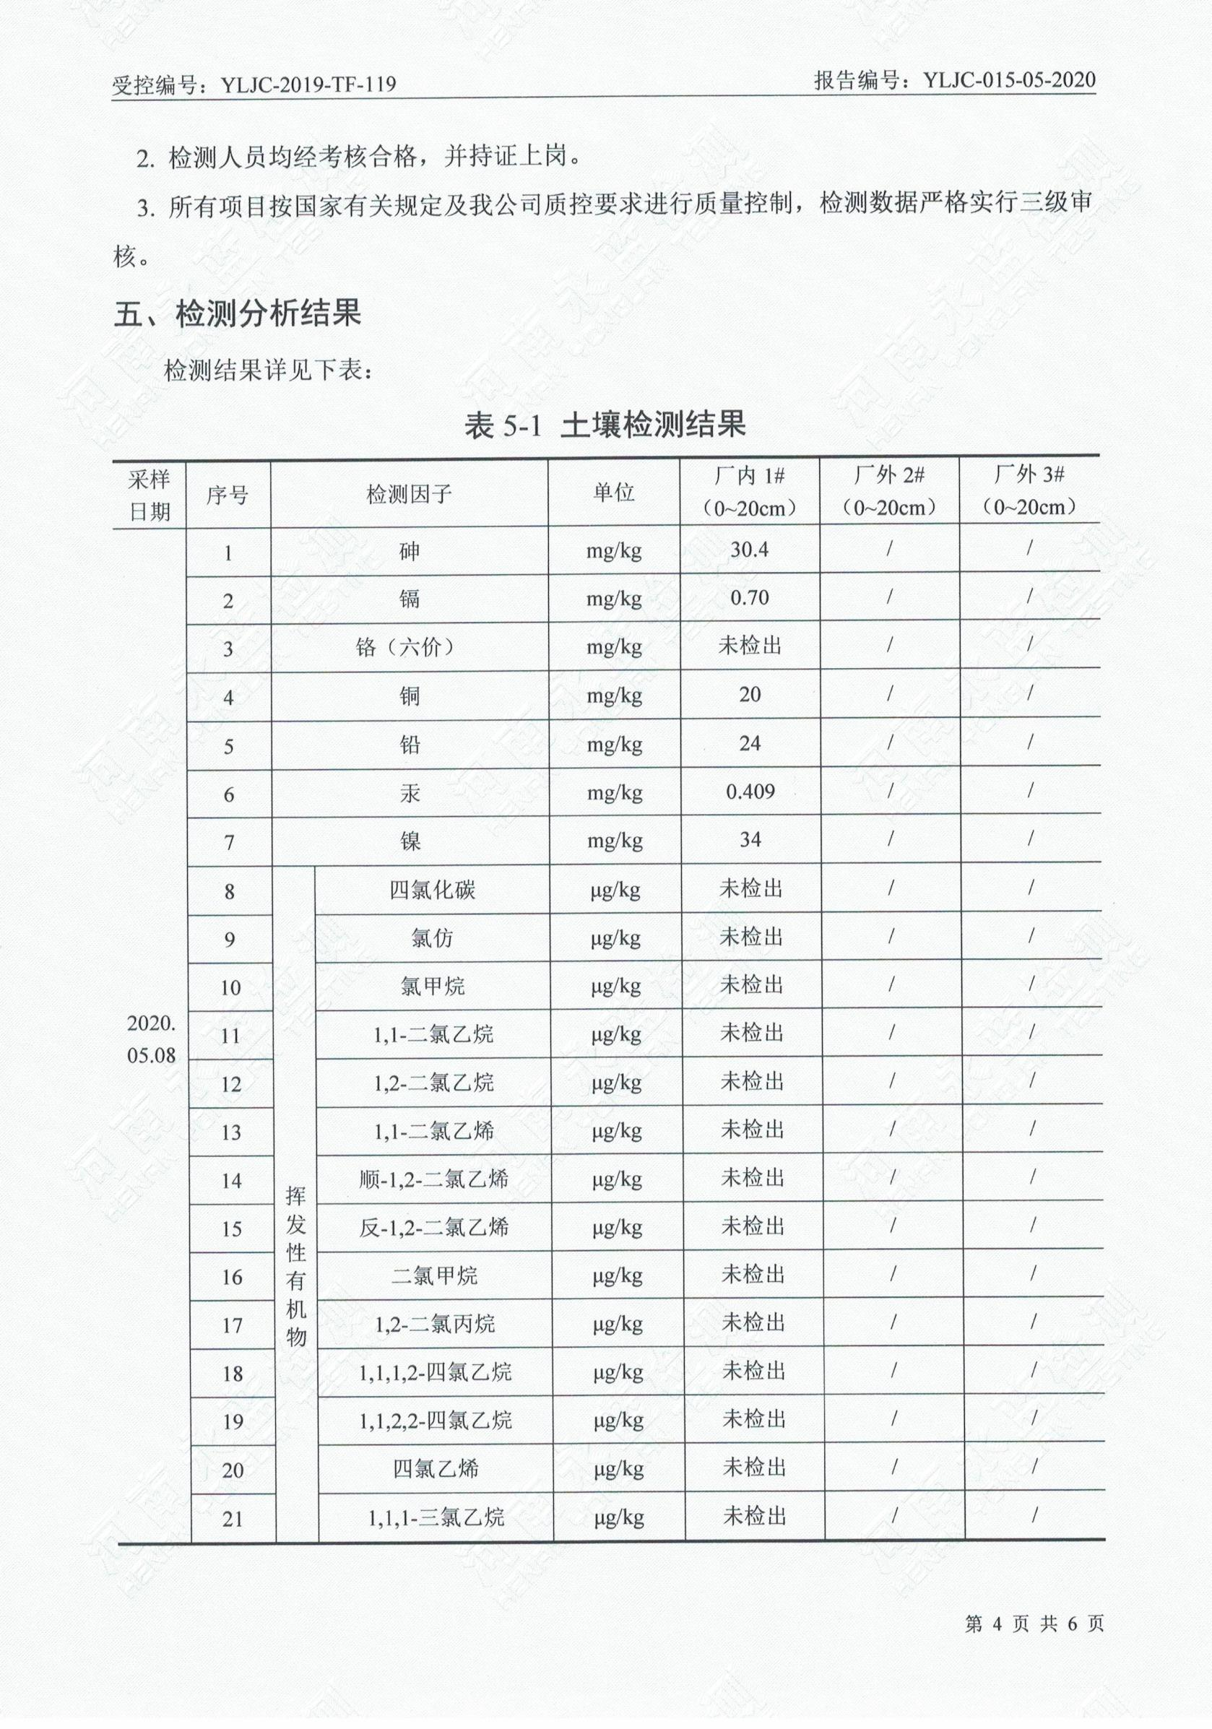
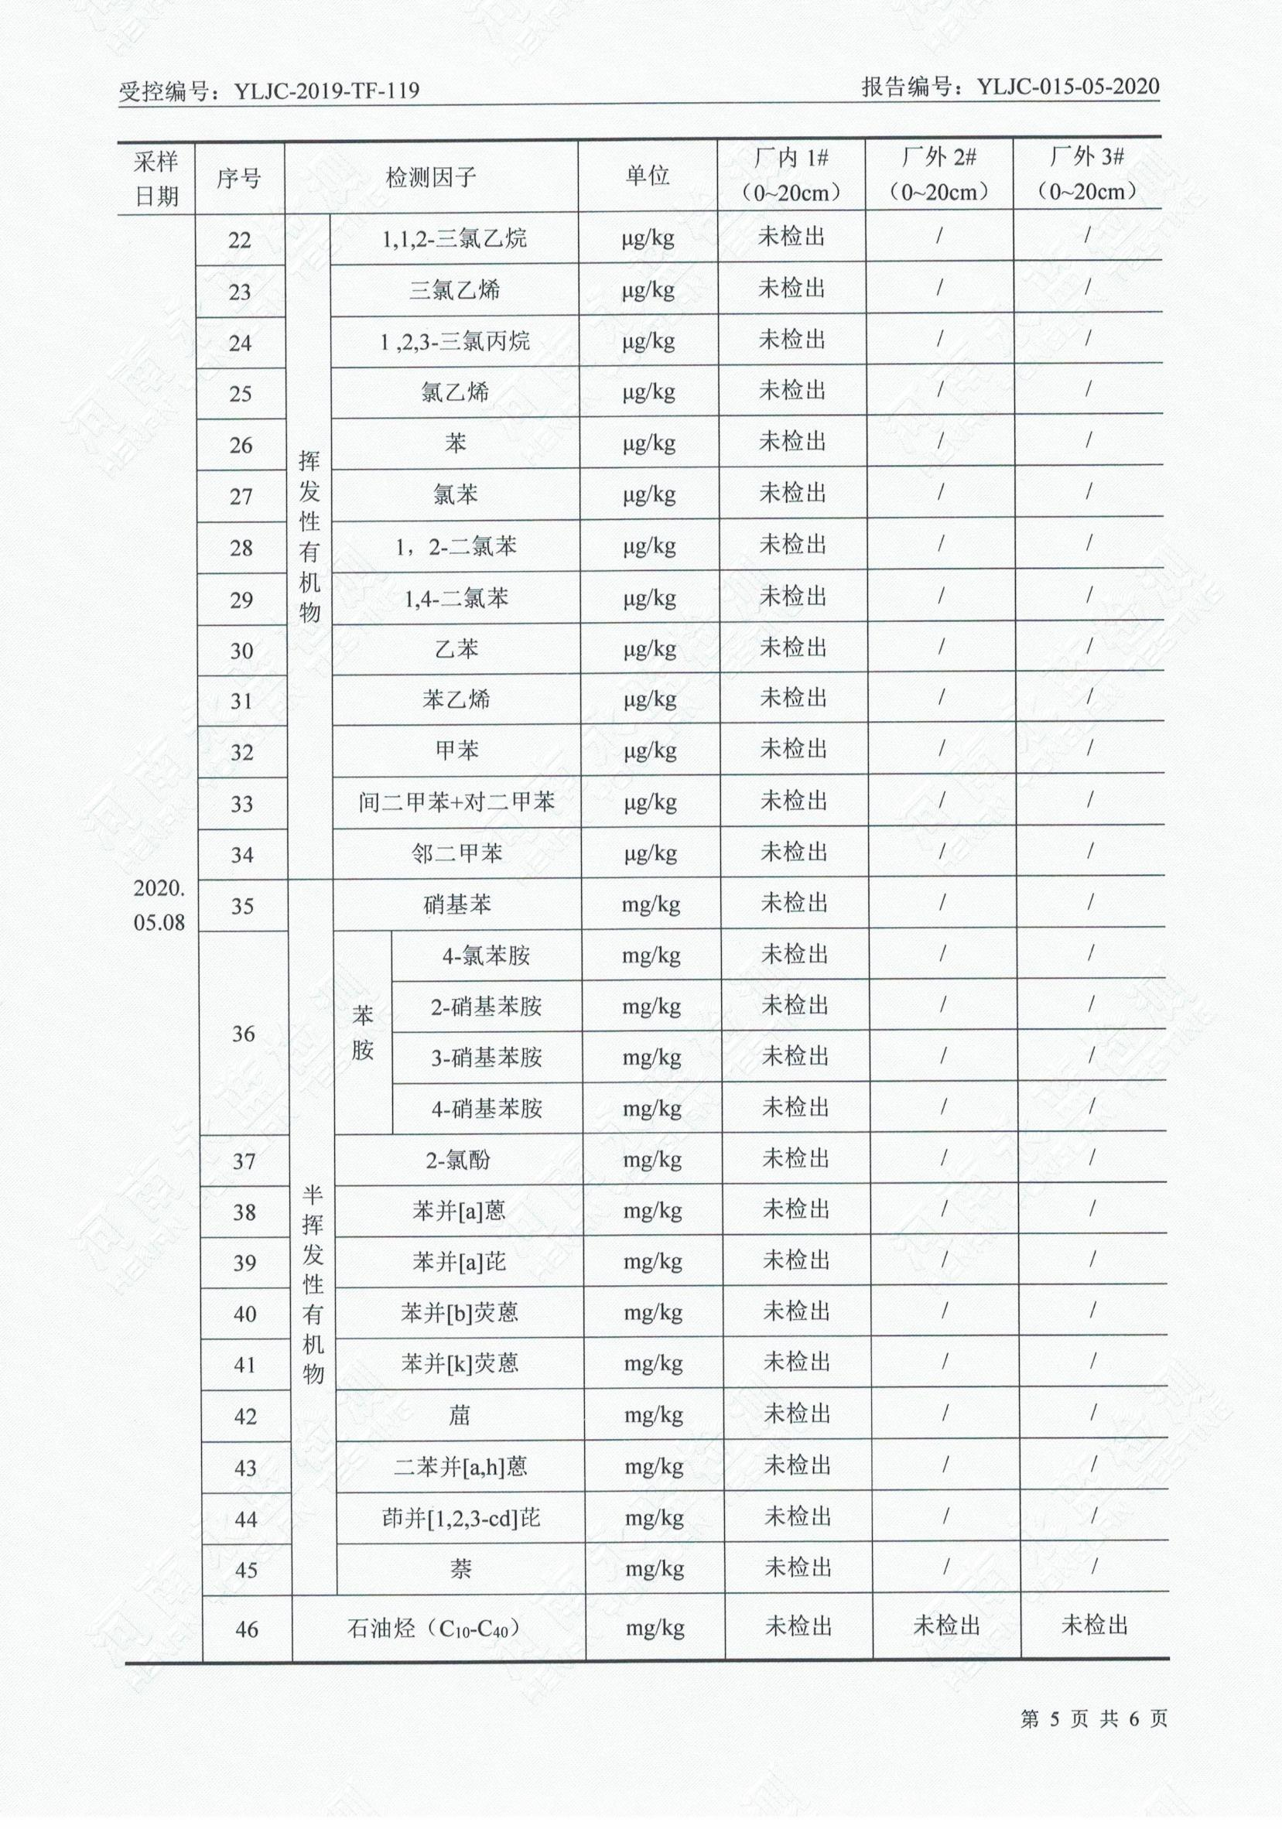
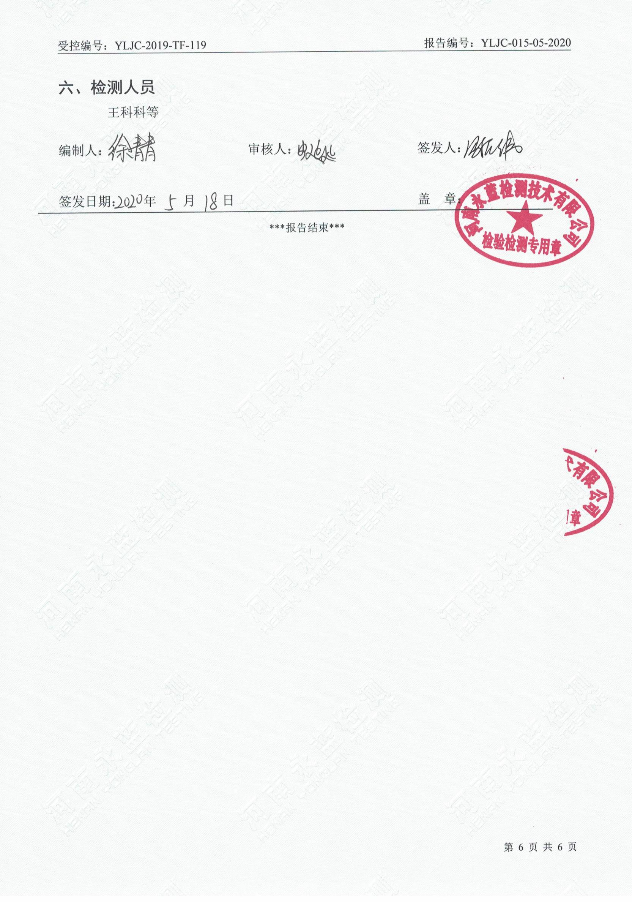
附件六

